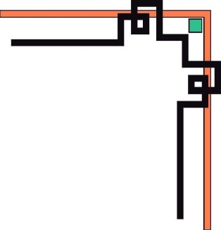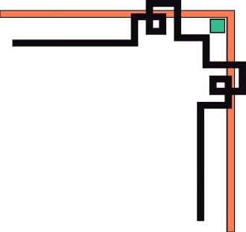

**BỘ CÔNG THƯƠNG**

**TRƯỜNG ĐẠI HỌC CÔNG NGHIỆP TP.HCM**

-----🙞🙜🕮🙞🙜-----



**BÁO CÁO**

**PROJECT: XÂY DỰNG HỆ THỐNG DẠY HỌC ONLINE**

**(Nhóm Sunshine)**

**Giảng viên hướng dẫn : Lê Thùy Trang**

**Các thành viên : Trần Hoàng Long (nhóm trưởng)**

**Nguyễn Trần Mỹ Hiền**

**Nguyễn Văn Thuận**

**Trịnh Quốc Hoàng**

**Nguyễn Thị Loan**

**TP.HCM, ngày 12 tháng 06 năm 2021**

Mục lục

1. Thành viên nhóm. 3

2. Tên đề tài: 3

3. Kế hoạch chi tiết. 3

CHƯƠNG 1: PHÂN TÍCH YÊU CẦU CỦA BÀI TOÁN. 12

1. Mục đích. 12

2. Phạm vi. 12

3.Thu thập yêu cầu 12

4. Mô tả bài toán 15

5. Phân tích yêu cầu. 15

a. Xác định yêu cầu chức năng. 15

b. Xác định yêu cầu phi chức năng. 17

c. Quy tắc nghiệp vụ. 18

d. Một vài quy trình nghiệp vụ phức tạp. 18

CHƯƠNG 2: MÔ HÌNH HÓA CHỨC NĂNG VÀ CẤU TRÚC CỦA HỆ THỐNG 19

1. Phân tích và mô hình hóa chức năng của bài toán. 19

a. Vẽ sơ đồ usecase. 19

b. Đặc tả use case. 19

2. Mô hình hóa yêu cầu cầu trúc của hệ thống. 40

a. Domain hệ thống. 40

b. Các domain. 41

CHƯƠNG 3: THIẾT KẾ HỆ THỐNG 49

1. Thiết kế CSDL. 49

2. Giao diện (demo). 62

b. Nguyễn Văn Thuận. 69

c. Trần Hoàng Long. 74

d. Nguyễn Thị Loan. 78

e. Nguyễn Trần Mỹ Hiền. 83

CHƯƠNG 4: HIỆN THỰC BÀI TOÁN. 88

1. Công cụ sử dụng. 88

2. Cài đặt hệ thống. 90

a. Học sinh. 90

b. Giáo viên. 98

c. Quản lý và nhân viên. 102

CHƯƠNG 5: ĐÁNH GIÁ HỆ THỐNG. 107

1. Những yêu cầu về tài nguyên cho kiểm thử ứng dụng. 107

2. Danh sách các tình huống để kiểm tra ứng dụng. 107

**NHÓM SUNSHINE - DHHTTT14A**

## 1. Thành viên nhóm.

* Trần Hoàng Long Trưởng nhóm.
* Nguyễn Trần Mỹ Hiền Thư ký/Lưu trữ hồ sơ.
* Trịnh Quốc Hoàng Thành viên.
* Nguyễn Văn Thuận Quản lý tiến độ.
* Nguyễn Thị Loan Thành viên

2. Tên đề tài: Xây dựng hệ thống dạy học online, trong đó người học có thể chọn môn học, đăng ký học, làm bài kiểm tra…

- Ngày bắt đầu: 16/03/2021.

- Ngày kết thúc: 16/03/2021.

## 3. Kế hoạch chi tiết.

|  |  |  |  |  |
| --- | --- | --- | --- | --- |
|  | Công việc | Thành viên thực hiện | Mức độ hoàn thành | Nhận xét |
| Tuần 01  (Từ: 16/03/2021 Đến:  23/03/2021) | * Biên bản làm việc nhóm * Kế hoạch thực hiện đề tài | Long, Hiền | 100% | Tốt |
| * Sửa câu hỏi phỏng vấn | Hiền | 100% | Tốt |
| * Yêu cầu chức năng, yêu cầu phi chức năng | Cả nhóm | 100% | Tốt |
| * Lược đồ use case | Hoàng, Thuận | 100% | Tốt |
| Tuần 02  (Từ:  23/02/2021  Đến:  30/03/2021) | * Mô tả bài toán. | Cả nhóm | 100% | Tốt |
| * Đặc tả use case (6 use case đầu tiên của actor Học sinh). | Hoàng |
| * Đặc tả use case (6 use case tiếp theo của actor Học sinh). | Hiền |
| * Đặc tả use case (5 use case của actor giáo viên; đăng nhập và mở lớp) | Thuận |
| * 6 use case còn lại. | Long |
| * Biên bản làm việc nhóm. * Kế hoạch thực hiện đề tài. | Hiền |
| Tuần 03  (Từ:  30/03/2021  Đến:  06/04/2021) | * Biên bản làm việc nhóm. * Kế hoạch thực hiện đề tài. | Hiền | 100% | Tốt |
| * Test case: Xem lịch dạy, làm bài tập xem lịch học, forum (đăng bài và bình luận), xem kết quả học tập và quá trình học | Hoàng | 100% | Tốt |
| * Test case: Quản lý khóa học, quản lý học sinh, quản lý giảng viên, quản lý nhân viên, xem danh sách học sinh chưa thanh toán, thống kê doanh thu. | Hiền | 100% | Tốt |
| * Test case: Đăng ký, cập nhật thông tin, xem đánh giá, gửi yêu cầu hỗ trợ, đang ký khóa học, thanh toán, điểm danh. | Thuận | 100% | Tốt |
| * Test case: Xem danh sách học sinh, trả lời yêu cầu hỗ trợ, nhập điểm, giao bài tập, quản lý lớp. | Long | 100% | Tốt |
| Tuần 4  (Từ:  06/04/2021  Đến:  13/04/2021) | * Biên bản làm việc nhóm. * Kế hoạch thực hiện đề tài. | Hiền | 100% | Tốt |
| * Domain Model: Đăng ký, cập nhật thông tin cá nhân, đăng ký khóa học, thanh toán, xem đánh giá, gửi yêu cầu hỗ trợ, điểm danh. | Hoàng | 100% | Tốt |
| * Domain Model: Xem danh sách học sinh, trả lời yêu cầu hỗ trợ, giao bài tập, quản lý lớp, đăng nhập. | Hiền | 100% | Tốt |
| * Domain Model: Xem kết quả học tập, đánh giá khóa học, xem lịch học, forum, làm bài tập, xem lịch dạy. | Thuận | 100% | Tốt |
| * Domain Model: Quản lý khóa học, quản lý học sinh, quản lý giáo viên, xem danh sách học sinh chưa thanh toán, thống kê doanh thu, quản lý nhân viên. | Long | 100% | Tốt |
| * Domain Model hệ thống. | Cả nhóm | 100% | Tốt |
| Tuần 5  (Từ:  13/04/2021  Đến:  20/04/2021) | * Biên bản làm việc nhóm. * Kế hoạch thực hiện đề tài. | Hiền | 100% | Tốt |
| * CSDL hệ thống. | Cả nhóm | 100% | Tốt |
| * CSDL: đăng ký, cập nhật thông tin cá nhân, đăng ký khóa học, thanh toán, xem đánh giá, gửi yêu cầu hỗ trợ, điểm danh. | Hoàng | 100% | Tốt |
| * CSDL: Xem kết quả học tập, đánh giá khóa học, xem lịch học, forum, làm bài tập, xem lịch dạy. | Thuận | 100% | Tốt |
| * CSDL: Xem danh sách học sinh, trả lời yêu cầu hỗ trợ, giao bài tập, quản lý lớp, đăng nhập | Hiền | 100% | Tốt |
| * CSDL: Quản lý khóa học, quản lý học sinh, quản lý giáo viên, xem danh sách học sinh chưa thanh toán, thống kê doanh thu, quản lý nhân viên. | Long | 100% | Tốt |
| Tuần 6  (Từ:  20/04/2021  Đến:  27/04/2021) | * Biên bản làm việc nhóm. * Kế hoạch thực hiện đề tài. | Hiền | 100% | Tốt |
| * Hoàn thiện lại toàn bộ các CSDL. | Cả nhóm | 100% | Tốt |
| * Chuẩn bị báo cáo hoàn thiện cho giữa kì. | Cả nhóm | 100% | Tốt |
| Tuần 7  (Từ: 27/05/2021  Đến:  11/05/2021 | * Biên bản làm việc nhóm. * Kế hoạch thực hiện đề tài. | Hiền | 100% | Tốt |
| * GD: Nhân viên (quản lý giáo viên, DS học sinh chưa thanh toán, nội quy), Người quản lý (Login, thống kê doanh thu, quản lý nhân viên). | Hiền | 100% | Tốt |
| * GD: Học sinh (Chương trình dạy, contact, tin tức/sự kiện, hệ thống trung tâm), Giáo viên (Login, xem lịch dạy, xem ds học sinh). | Long | 100% | Tốt |
| * GD: Giáo viên (Hỗ trợ, chi tiết hỗ trợ, giao bài), Nhân viên(Login, quản lý lớp, quản lý khóa học, quản lý học sinh) | Loan | 100% | Tốt |
| * GD: Học sinh (forum, post, xem lịch học, làm bài tập, lịch khai giảng, about, đội ngũ giảng viên, thành tích). | Thuận | 100% | Tốt |
| * GD: Học sinh (sign up/login; đăng ký khóa học, gửi yêu cầu hỗ trợ, kết quả học tập/quá trình học, cập nhật thông tin cá nhân, điểm danh, chi tiết khóa học). | Hoàng | 100% | Tốt |
| * Site map | Cả nhóm | 100% | Tốt |
| Tuần 8  (Từ: 11/05/2021  Đến:  18/05/2021 | * Biên bản làm việc nhóm. * Kế hoạch thực hiện đề tài. | Hiền | 100% | Tốt |
| * Tạo bảng CSDL | Thuận, Hoàng | 100% | Tốt |
| * Insert CSDL | Hiền , Loan | 100% | Tốt |
| * Trang chủ, đăng ký/đăng nhập, làm bài test đánh giá năng lực, đăng ký khóa học, gửi yêu cầu hỗ trợ, kết quả/quá trình học, cập nhật thông tin cá nhân, điểm danh, chi tiết khóa học đổi lịch học. => Học sinh | Hoàng | 100% | Tốt |
| * Forum, post, xem lịch học, làm bài tập, lịch khai giảng, about, đội ngũ giảng viên, thành tích. . => Học sinh | Thuận | 100% | Tốt |
| * Chương trình dạy, contact, tin tức sự kiện, hệ thống trung tâm. . => Học sinh. * Trang chủ, đăng nhập, xem lịch dạy, xem danh sách học sinh. => Giáo viên. | Long | 100% | Tốt |
| * Hỗ trợ, chi tiết hỗ trợ, giao bài. => Giáo viên. * Trang chủ, đăng nhập, quản lý lớp, quản lý khóa học, quản lý học sinh. => Nhân viên. | Loan | 100% | Tốt |
| * Quản lý giáo viên, xem danh sách học sinh chưa thanh toán, nội quy. => Nhân viên. * Trang chủ, đăng nhập, thống kê doanh thu, quản lý nhân viên cùng các chức năng nhân viên thực hiện được. => Admin. | Hiền | 100% | Tốt |
| Tuần 9  (Từ: 18/05/2021  Đến:  25/05/2021 | * Biên bản làm việc nhóm.   Kế hoạch thực hiện đề tài. | Hiền | 100% | Tốt |
| * Trang chủ, đăng ký/đăng nhập, làm bài test đánh giá năng lực, đăng ký khóa học, gửi yêu cầu hỗ trợ, kết quả/quá trình học, cập nhật thông tin cá nhân, điểm danh, chi tiết khóa học đổi lịch học. => Học sinh | Hoàng | 100% | Tốt |
| * Forum, post, xem lịch học, làm bài tập, lịch khai giảng, about, đội ngũ giảng viên, thành tích. . => Học sinh | Thuận | 100% | Tốt |
| * Chương trình dạy, contact, tin tức sự kiện, hệ thống trung tâm. . => Học sinh. * Trang chủ, đăng nhập, xem lịch dạy, xem danh sách học sinh. => Giáo viên. | Long | 100% | Tốt |
| * Hỗ trợ, chi tiết hỗ trợ, giao bài. => Giáo viên. * Trang chủ, đăng nhập, quản lý lớp, quản lý khóa học, quản lý học sinh. => Nhân viên. | Loan | 100% | Tốt |
| * Quản lý giáo viên, xem danh sách học sinh chưa thanh toán, nội quy. => Nhân viên. * Trang chủ, đăng nhập, thống kê doanh thu, quản lý nhân viên cùng các chức năng nhân viên thực hiện được. => Admin. | Hiền | 100% | Tốt |
| Tuần 10  (Từ: 25/05/2021  Đến:  12/06/2021 | * Biên bản làm việc nhóm. * Kế hoạch thực hiện đề tài. | Hiền | 100% | Tốt |
| * Tiến hành kiểm thử theo bảng test case trước đó. | Cả nhóm | 100% | Tốt |
| * Tiến hành viết báo cáo và chuẩn bị slide. | Cả nhóm | 100% | Tốt |

# CHƯƠNG 1: PHÂN TÍCH YÊU CẦU CỦA BÀI TOÁN.

## 1. Mục đích.

Việc xây dựng một website học online, chúng tôi mong muốn tạo nên một hệ thống có thể đáp ứng các yêu cầu của khách hàng cũng như trung tâm. Mô tả một cách toàn diện, đầy đủ nhất có thể về các yếu tố cần thiết, các ràng buộc thiết kế, cũng như chức năng. Từ hệ thống này, chúng tôi xây dựng cho mình một hình ảnh thể hiện sự chuyên nghiệp, uy tín, thương hiệu ngày càng phổ biến hơn trong mắt khách hàng. Những dịch vụ tiện lợi nhất của website sẽ giúp cho khách hàng có những sự trải nghiệm mới mẻ.

Từ những yêu cầu khắt khe, khắc phục được những sơ hở, mặt yếu kém của dịch vụ cũ để có thể đáp ứng được yêu cầu trong tương lai: quản lý nhân viên, quản lý khóa học, quá trình thanh toán…Trong quá trình thay đổi và cải thiện, chúng tôi sẽ đề ra những giải pháp lâu dài giúp cho trung tâm ngày một tiến bộ và phát triển xa hơn nữa.

## 2. Phạm vi.

Bài làm được hoàn thiện và thực hiện dựa trên cơ sợ phạm vi của môn Phát triển ứng dụng và các mục đích đã đề ra trước đó. Tiến hành phân tích cũng như tìm hiểu các yêu cầu cần thiết của khách hàng cũng như nhân sự trong trung tâm. Các chức năng được mô tả một cách ngắn gọn để áp dụng vào thực tế. Phát triển thêm các tính năng con khác.

## 3.Thu thập yêu cầu

- Mục tiêu phỏng vấn: Tìm hiểu các yêu cầu chi tiết của khách hàng đối với hệ thống dạy học online. Cũng như các chức năng hỗ trợ người dung một cách tối đa.

- Kế Hoạch Phỏng Vấn:

|  |  |  |
| --- | --- | --- |
| Người được phỏng vấn: Lê Thùy Trang. | | Người Phỏng Vấn: Trịnh Quốc Hoàng. |
| Địa điểm | Phòng H4.03 | Ngày Hẹn: 20/03/2021.  Thời Điểm Bắt Đầu: 16h00. |
| Đối Tượng | - Học Viên.  - Quản lý.  Thu thập các yêu cầu chủ yếu cho các chức năng trên. |  |
| Chương  Trình | + Giới thiệu.  + Sơ lược dự án.  + Tiến hành phỏng vấn. | Ước tính thời gian:  + 2p  + 3p  + 25p |
| Tổng Thời Gian Dự Kiến: 30p. | |  |

- Biên bản phỏng vấn:

|  |  |
| --- | --- |
| Đề tài: Xây dựng hệ thống dạy học online |  |
| Câu hỏi: (**Actor: Học viên)** | Trả lời |
| 1. Anh/chị có thường truy cập vào các trang web dạy học online không? | 1. Có. |
| 2. Tần suất sử dụng website dạy học online? | 2. 2-3 lần/tuần. |
| 3. Anh/chị thường học ở website nào ? | 3. Hocmai.vn |
| 4. Anh/chị cần thực hiện những hoạt động nào trên một website học online? | 4. Đăng ký học, đăng nhập, học online, làm bài tập, thanh toán… |
| 5. Anh/chị quan tâm đến điều gì khi học online ? | 5. Chất lượng khóa học, nội dung khóa học, giá cả hình ảnh… |
| 6. Yếu tố nào khiến anh chị sử dụng website học online? | 6. Thuận tiện, tiết kiệm thời gian, có thể xem bài giảng mọi lúc mọi nơi… |
| 7. Theo anh/chị, website học online cần có những chức năng gì? | 7. Xem video, thanh toán trực tuyến, xem thông tin khóa học, giảng viên, quản lý khóa học, tìm kiếm, lọc khóa học, xem các khóa học cũng như các bài giảng, diễn đàn, làm bài kiểm tra, đăng ký học… |
| 8. Anh chị mong muốn đăng ký bằng hình thức nào? | 8. Liên kết tài khoản, số điện thoại. |
| 9. Anh/chị có mong muốn thanh toán bằng hình thức nào? | 9. Thanh toán online qua các app, chuyển khoản ngân hàng. |
| 10. Mong muốn của anh/chị muốn hỗ trợ thông qua hình thức như thế nào? | 11. Chat box. |
| Câu hỏi: (**Actor: Quản lý)** | Trả lời |
| 1. Anh/chị cần những chức năng gì? | 1. Quản lý khóa học, duyệt khóa học, duyệt giảng viên, quản lý thông tin học viên, quản lý giảng viên, hỗ trợ người dạy, lọc khóa học, tạo bài kiểm tra. |
| 2. Bạn muốn bảo mật website như thế nào? | 2. Chứng chỉ SSL, ngăn chặn tấn công SQL injection. |
| 3. Bạn mong muốn khóa học của website được sắp xếp như thế nào? | 3. Giá tiền, đánh giá, khóa học hot. |
| 4. Bạn muốn hệ thống bắt buộc khách hàng nhập mật khẩu mạnh không? | 4. Có. |
| 5. Bạn muốn chức năng làm bài kiểm tra có gia hạn thời gian không ? | 5. Có. |
| 6.Bạn muốn hệ thống thực hiện xác thực hai yếu tố không, cũng như mã hóa thông tin quan trọng ? | 6. Có. |
| 7.Bạn muốn chức năng quản lý giảng viên bao gồm những gì ? | 7. Thêm, xóa , sửa giảng viên. |

## 4. Mô tả bài toán

Trung tâm tiếng Anh muốn xây dựng một hệ thống dạy học trực tuyến với tiêu chí chất lượng, và nền tảng chi phí rẻ. Mục đích chính của hệ thống là ôn tập cho các học sinh các kỹ năng: nghe, nói, đọc, viết để thi chứng chỉ của CAMBRIDGE (Starters, Movers, Flyers). Đây là một hệ thống hỗ trợ học tập giúp học sinh và giáo viên có thể tương tác trực tuyến với nhau.

Khi tham gia khóa học, học sinh cần phải đăng ký tài khoản, đăng ký khóa học và làm bài test để xếp lớp. Học sinh/phụ huynh có thể thanh toán học phí theo quý, tháng hoặc năm. Hình thức thanh toán có thể là trực tiếp, thanh toán trực tuyến.

Nhân viên có danh sách học sinh chưa thanh toán và có thông tin liên hệ để nhắc nhở thanh toán. Nhân viên thực hiện các công việc quản lý: lớp, khóa học, học sinh, giáo viên.

Giáo viên có thể xem lịch dạy, xem danh sách học sinh. Trong quá trình dạy, giáo viên có thể giao bài tập, trả lời các thắc mắc của học sinh.

Khi tham gia lớp học, học sinh phải điểm danh. Học sinh có thể làm bài tập online. Trong quá trình học, học sinh có thể tham gia các diễn đàn để trao đổi ý kiến với các thành viên trong lớp cũng như các lớp khác với nhau.

Phụ huynh/học sinh có thể theo dõi kết quả học tập và quá trình học. Học sinh có thể xem các thông tin về khóa học như: học phí, giáo viên,... Học sinh có thể đánh giá khóa học khi kết thúc khóa học.

Hệ thống giúp người quản lý thống kê doanh thu và quản lý nhân viên.

Ngoài ra, người quản lý trung tâm cũng mong muốn website phải có giao diện đẹp, dễ sử dụng, bảo mật, chạy ổn định.

## 5. Phân tích yêu cầu.

### a. Xác định yêu cầu chức năng.

- **Các actor:**

+ Người quản lý: Người phân công các công việc cho nhân viên, quản lý nhân viên, phân quyền.

+ Nhân viên: Người chịu trách nhiệm duy trì hệ thống dạy học trực tuyến.

+ Học sinh: Người đăng ký tham gia và học tập các khóa học trực tuyến của trung tâm.

+ Giáo viên: Người tham gia giảng dạy trực tuyến tại trung tâm.

**- Các usecase:**

* ***Học sinh:***

- Đăng ký/đăng nhập.

- Xem kết quả học tập, quá trình học.

- Xem lịch học.

- Làm bài test xếp lớp đầu vào.

- Đăng ký khóa học.

- Đánh giá giảng viên.

- Xem đánh giá.

- Tham gia thảo luận(forum).

- Thanh toán khóa học.

- Gửi yêu cầu hỗ trợ.

- Điểm danh.

- Tham gia học.

- Làm bài tập.

- Cập nhật thông tin cá nhân.

* ***Giáo viên:***

- Đăng nhập.

- Xem lịch dạy.

- Xem danh sách học sinh.

- Tham gia dạy.

- Trả lời yêu cầu hỗ trợ của học sinh.

- Nhập điểm.

- Giao bài tập.

* ***Người quản lý:***

- Đăng nhập.

- Thống kê doanh thu.

- Quản lý nhân viên(thêm/xóa/sửa).

* ***Nhân viên:***

- Đăng nhập

- Quản lý khóa học (thêm/ xóa/ sửa).

- Quản lý học sinh (Chuyển lớp cho học sinh).

- Quản lý giảng viên.

- Mở lớp.

- Xem danh sách học sinh chưa thanh toán.

### b. Xác định yêu cầu phi chức năng.

* Hiệu năng:

- Thời gian cho phép để gửi kết quả tìm kiếm thông tin là 10s.

- Tài nguyên hệ thống còn trống cần đạt mức khoảng 30%.

- Cần đặt giới hạn người dùng truy cập vào hệ thống web là 200 user.

- Đảm bảo website hệ thống hoạt động bình thường khi có nhiều người truy cập và thao tác trên đó.

- Thời gian cho phép để hệ thống phản hồi lại thông tin đã tiếp nhận yêu cầu xử lý từ phía người sử dụng là 10s.

- Thời gian cho phép để hiện thị đầy đủ trang thông tin tĩnh là 10s.

* An toàn:

- Nếu trag web bị sập người quản lý hệ thống có nhiệm vụ phục hồi hệ thống trong thời gian ngắn nhất, có backup dữ liệu.

- Tự động ngắt đăng nhập sau ba lần đăng nhập sai.

- Không cho phép tên tài khoản và mật khẩu tài khoản truyền trên môi trường mạng mà chưa được mã hóa.

- Tuân thủ an toàn theo tiêu chí chung CC(ISO/IEC15408) của thế giới.

- Gửi mã xác nhận về sđt hoặc gmail nếu đăng nhập sai 3 lần.

- Thay đổi mật khẩu rkhi được cung cấp tài khoản vào lần đầu tiên đâng nhập vào trang web.

* Độ tin cậy:

- Ngăn chặn những tin tức quảng cáo không tốt xuất hiện trên trang web.

- Dữ liệu phải chính xác tuyệt đối.

· Các ràng buộc thuộc tính chất lượng.

- Hệ thống website hoạt động 24/24.

- Tốc độ truyền tải nhanh chóng.

- Giao diện thân thiện, dễ sử dụng.

- Thường xuyên nâng cấp để phù hợp với mục đích sử dụng.

- Giao diện hiển thị tốt trên màn hình thiết bị thông dụng hiện nay (máy tính, laptop, điện thoại).

### c. Quy tắc nghiệp vụ.

- Chỉ những người có tài khoản và đăng nhập thành công mới được thực hiện các chức năng của hệ thống.

- Phân lớp người dùng mỗi lớp có một chức năng riêng.

- Định kỳ bảo trì hệ thống 3 tháng/lần.

- Học sinh có thể thanh toán trực tiếp hoặc trực tuyến

- Học sinh chỉ có thể học một khóa học trong cùng thời điểm.

- Những học sinh chưa thanh toán trong khoảng 10 ngày, sẽ bị hủy đăng ký khóa học.

### d. Một vài quy trình nghiệp vụ phức tạp.

- Quy trình đăng khóa học:

Học sinh sau khi tiến hành đăng nhập thành công. Tiếp đến chọn đến nút đăng ký khóa học. Hệ thống sẽ hiện thị các thông tin chi tiết khóa học như tên giáo viên cũng như các nội dung giảng dạy phù hợp. Sau khi học sinh bấm nút đăng ký, hệ thống sẽ hiển thị ra bài test xếp lớp để quyết định xem học sinh có phù hợp với lớp học này hay không. Bài test có giới hạn thời gian làm bài kể từ lúc học sinh bấm làm bài. Bài làm nộp thành công sẽ được hệ thống tiến hành chấm điểm và xếp lớp. Thông tin lớp học và học phí sẽ được hiển thị thêm một lần nữa ở hệ thống.

# CHƯƠNG 2: MÔ HÌNH HÓA CHỨC NĂNG VÀ CẤU TRÚC CỦA HỆ THỐNG

## 1. Phân tích và mô hình hóa chức năng của bài toán.

### a. Vẽ sơ đồ usecase.

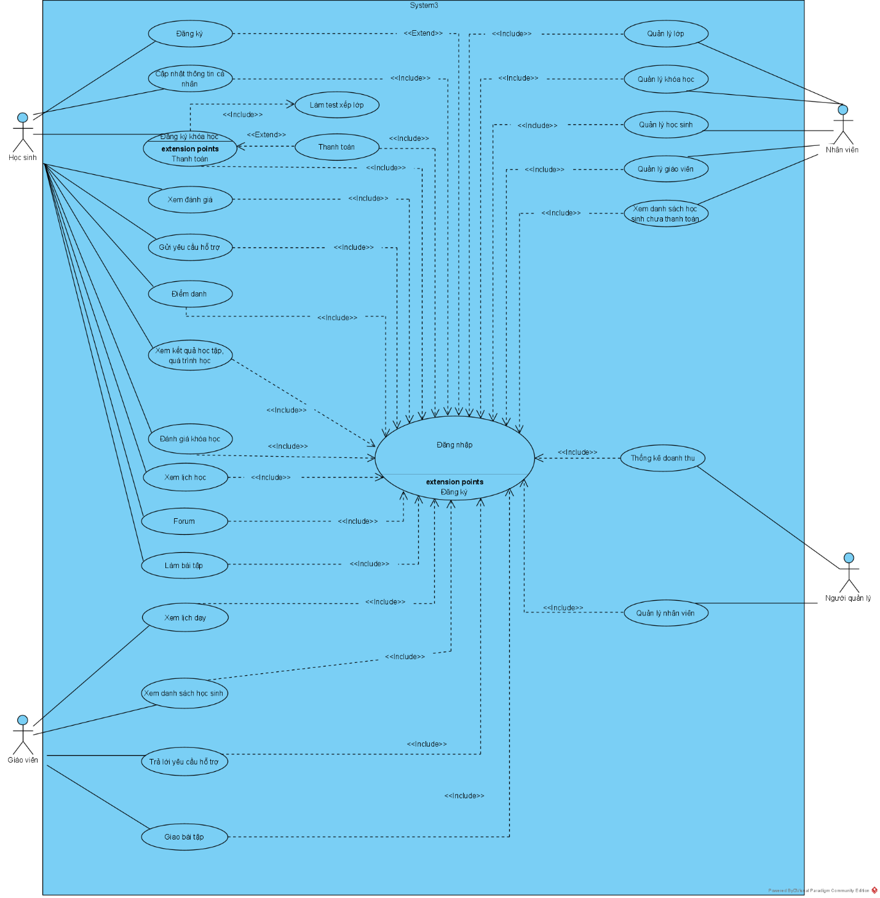

### b. Đặc tả use case.

* ***Đặc tả usecase đăng ký tài khoản:***

|  |
| --- |
| * **Tên use case**: Đăng ký tài khoản |
| * **Mô tả sơ lược**: Chức năng đăng ký tài khoản giúp học sinh đăng ký tài khoản. |
| * **Actor chính**: Học sinh |
| * **Actor phụ**: Không |
| * **Tiền điều kiện:** Không |
| * **Hậu điều kiện:** Nếu đăng ký thành công một tài khoản mới được lưu vào hệ thống. |
| **Luồng sự kiện chính (main flow):** |

|  |  |
| --- | --- |
| **Học sinh** | **System** |
| 1. Học sinh click vào nút đăng ký | 1. Hiển thị form đăng ký |
| 1. Học sinh nhập thông tin(Tên, số điện thoại, email, địa chỉ, tên phụ huynh, sdt phụ huynh, ngày sinh(select), giới tính(select), tài khoản, mật khẩu) | 1. Hệ thống kiểm tra thông tin |
|  | 1. Hệ thống thông báo đăng ký thành công |
|  | 1. Hệ thống lưu tài khoản vào cơ sở dữ liệu. |
| **Luồng sự kiện thay thế (anternate flow):** | |
| 4.1 Hệ thống thông báo lỗi(trùng tài khoản, thiếu thông tin, mật khẩu yếu, sai họ tên)  4.2 Hệ thống quay lại bước 2  4.3 Khách hàng xác nhận | |
| **Luồng sự kiện ngoại lệ (exception flow):** | |

* ***Đặc tả usecase cập nhật thông tin cá nhân.***

|  |
| --- |
| * **Tên use case**: Cập nhật thông tin |
| * **Mô tả sơ lược**: Chức năng cập nhật thông tin giúp học sinh cập nhật thông tin tài khoản. |
| * **Actor chính**: Học sinh |
| * **Actor phụ**: Không |
| * **Tiền điều kiện:** Đăng nhập thành công vào hệ thống. |
| * **Hậu điều kiện:** Nếu cập nhật thành công thì thông tin cá nhân của tài khoản được cập nhật. |
| **Luồng sự kiện chính (main flow):** |

|  |  |
| --- | --- |
| **Học sinh** | **System** |
| 1. Học sinh click nút cập nhật thông tin | 1. Hiển thị form cập nhật thông tin |
| 1. Học sinh điền thông tin vào form | 1. Hệ thống kiểm tra thông tin |
|  | 1. Hệ thống thông báo cập nhật thành công |
|  | 1. Hệ thống cập nhật thông tin tài khoản. |
| **Luồng sự kiện thay thế (anternate flow):** | |
| 4.1 Hệ thống thông báo thông tin nhập không hợp lệ.  4.2 Hệ thống quay lại bước 2 | |
| **Luồng sự kiện ngoại lệ (exception flow):** | |

* ***Đặc tả usecase đăng ký khóa học.***

|  |
| --- |
| * **Tên use case**: Đăng ký khóa học |
| * **Mô tả sơ lược**: Chức năng đăng ký khóa học giúp học sinh đăng ký khóa học. |
| * **Actor chính**: Học sinh |
| * **Actor phụ**: Không |
| * **Tiền điều kiện:** Đăng nhập thành công vào hệ thống. |
| * **Hậu điều kiện:** Nếu đăng ký thành công thì chuyển đến trang thanh toán |
| **Luồng sự kiện chính (main flow):** |

|  |  |
| --- | --- |
| **Học sinh** | **System** |
| 1. Học sinh chọn khóa học | 1. Hệ thống hiển thị thông tin chi tiết khóa học. |
| 1. Học sinh chọn nút đăng ký | 1. Hệ thống hiển thị thông báo làm bài test xếp lớp. |
| 1. Học sinh click nút làm bài test | 1. Hệ thống hiển thị trang làm bài test |
| 1. Học sinh chọn đáp áp | 1. Trong lúc học sinh làm bài hệ thống kiểm tra thời gian. |
| 1. Học sinh click nộp bài | 1. Hệ thống chấm bài |
|  | 1. Hệ thống hiển thị danh sách lớp phù hợp điểm bài test. |
| 12. Học sinh chọn lớp | 13. Hệ thống thông báo đăng ký thành công |
|  | 14. Hệ thống hiển thị thông tin lớp học và thông tin học phí. |
|  | 15. Hệ thống chuyển đến trang thanh toán. |
| **Luồng sự kiện thay thế (anternate flow):** | |
| 8.1 Hệ thống thông báo hết thời gian  8.2 Đến bước 10 | |
| **Luồng sự kiện ngoại lệ (exception flow):** | |

* ***Đặc tả use case thanh toán***

|  |
| --- |
| * **Tên use case**: Thanh toán |
| * **Mô tả sơ lược**: Chức năng thanh toán giúp học sinh thanh toán khóa học. |
| * **Actor chính**: Học sinh |
| * **Actor phụ**: Không |
| * **Tiền điều kiện:** Đăng nhập thành công vào hệ thống. |
| * **Hậu điều kiện:** Nếu thanh toán thành công cập nhật thông tin khóa học đăng ký vào tài khoản. |
| * **Luồng sự kiện chính (main flow):** |

|  |  |  |
| --- | --- | --- |
| **Học sinh** | **System** | **Ngân hàng** |
| 1. Click chức năng thanh toán | 1. Hệ thống hiển thị form thanh toán |  |
| 1. Học sinh chọn thanh toán online | 1. Hệ thống chuyển đến trang hỗ trợ thanh toán(bên thứ 3) | 1. Hiển thị trang đăng nhập |
| 1. Học sinh điền thông tin thanh toán |  | 1. Kiểm tra |
|  | 1. Gửi thông tin yêu cầu thanh toán hóa đơn | 1. Trả về kết quả thanh toán |
|  | 1. Hệ thống cập nhật thông tin đăng ký khóa học |  |
| **Luồng sự kiện thay thế (anternate flow):** | | |
| 10.1 Hệ thống thông báo thanh toán không thành công  6.2 Hệ thống quay lại bước 5 | | |
| **Luồng sự kiện ngoại lệ (exception flow):** | | |
| 3.1 Học sinh chọn thanh toán tại trung tâm.  3.2 Hệ thống thông báo đăng ký thành công và thông báo thời hạn đóng học phí.  3.3 Hệ thống cập nhật thông tin đăng khóa học, tình trạng thanh toán. | | |

* ***Đặc tả usecase xem đánh giá.***

|  |
| --- |
| * **Tên use case**: Xem đánh giá |
| * **Mô tả sơ lược**: Chức năng xem đánh giá giúp học sinh xem thông tin đánh giá chất lượng khóa học. |
| * **Actor chính**: Học sinh |
| * **Actor phụ**: Không |
| * **Tiền điều kiện:** Không |
| * **Hậu điều kiện:** Không |
| **Luồng sự kiện chính (main flow):** |

|  |  |
| --- | --- |
| **Học sinh** | **System** |
| 1. Học sinh click vào khóa học | 1. Hệ thống hiển thị thông tin chi tiết của khóa học |
| 1. Học xin click nút xem đánh giá | 1. Hệ thống hiển thị trang đánh khóa học. |
| **Luồng sự kiện thay thế (anternate flow):** | |
| **Luồng sự kiện ngoại lệ (exception flow):** | |

* ***Đặc tả usecase gửi yêu cầu hỗ trợ.***

|  |
| --- |
| * **Tên use case**: Gửi yêu cầu hỗ trợ |
| * **Mô tả sơ lược**: Chức năng gửi yêu cầu hỗ trợ giúp học sinh gửi yêu cầu hỗ trợ. |
| * **Actor chính**: Học sinh |
| * **Actor phụ**: Không |
| * **Tiền điều kiện:** Đăng nhập thành công |
| * **Hậu điều kiện:** Một phiếu yêu cầu hỗ trợ được lưu. |
| **Luồng sự kiện chính (main flow):** |

|  |  |
| --- | --- |
| **Học sinh** | **System** |
| 1. Học sinh click nút gửi yêu cầu hỗ trợ | 1. Hiển thị form yêu cầu |
| 1. Học sinh nhập thông tin yêu cầu. | 1. Hệ thống thông báo gửi yêu cầu thành công. |
|  | 1. Hệ thống lưu phiếu yêu cầu hỗ trợ. |
| **Luồng sự kiện thay thế (anternate flow):** | |
| **Luồng sự kiện ngoại lệ (exception flow):** | |

* ***Đặc tả usecase điểm danh.***

|  |
| --- |
| * **Tên use case**: Tham gia học |
| * **Mô tả sơ lược**: Chức năng tham gia học giúp học sinh điểm danh. |
| * **Actor chính**: Học sinh |
| * **Actor phụ**: Không |
| * **Tiền điều kiện:** Đăng nhập thành công |
| * **Hậu điều kiện:** Cập nhật thông tin điểm danh |
| **Luồng sự kiện chính (main flow):** |

|  |  |
| --- | --- |
| **Học sinh** | **System** |
| 1. Học sinh click nút điểm danh | 1. Hệ thống hiển thị form điểm danh |
| 1. Học sinh click nút điểm danh | 1. Hệ thống thông báo điểm danh thành công |
|  | 1. Hệ thống cập nhật thông tin điểm danh. |
| 1. Học sinh chọn xác nhận |  |
| **Luồng sự kiện thay thế (anternate flow):** | |
| **Luồng sự kiện ngoại lệ (exception flow):** | |

* ***Đặc tả usecase xem kết quả học tập, quá trình học.***

|  |
| --- |
| * **Tên use case**: Xem kết quả học tập, quá trình học. |
| * **Mô tả sơ lược**: Chức năng cho phép actor vào xem kết quả học tập, quá trình học. |
| * **Actor chính**: Học Sinh |
| * **Actor phụ**: Không |
| * **Tiền điều kiện:** Đăng nhập thành công. |
| * **Hậu điều kiện:** Không |
| **Luồng sự kiện chính (main flow)** |

|  |  |
| --- | --- |
| **Actor** | **System** |
| 1. Học sinh click vào chức năng xem kết quả học tập và quá trình học. | 1. Hệ thống hiển thị kết quả và quá trình học theo từng tuần. |
| 1. Click vào tuần học muốn xem. | 1. Hiển thị kết quả và quá trình học của tuần đó. |
| **Luồng sự kiện thay thế (anternate flow)** | |
| **Luồng sự kiện ngoại lệ (exception flow)** | |

* ***Đặc tả usecase đánh giá khóa học.***

|  |
| --- |
| * **Tên use case**: Đánh giá khóa học |
| * **Mô tả sơ lược**: Chức năng cho phép học sinh đánh giá khóa học sau khi kết thúc khóa học. |
| * **Actor chính**: Học Sinh |
| * **Actor phụ**: Không |
| * **Tiền điều kiện:** Đăng nhập thành công. |
| * **Hậu điều kiện:** Lưu lại đánh giá khóa học |
| **Luồng sự kiện chính (main flow)** |

|  |  |
| --- | --- |
| **Actor** | **System** |
| 1. Click xem chi tiết khóa học | 1. Hệ thống hiển thị trang chi tiết khóa học |
| 1. Click nút đánh giá | 1. Kiểm tra đã hoàn thành khóa học chưa. |
|  | 1. Hiển thị form đánh giá |
| 1. Nhập đánh giá (chọn số *) | 1. Hệ thống lưu thông tin đánh giá |
|  | 1. Thông báo đánh giá thành công |
| **Luồng sự kiện thay thế (anternate flow)** | |
| 4.1 Thông báo bạn phải hoàn thành khóa học mới có thể đánh giá.  4.2 Quay lại bước 2 | |
| 6.1 Hệ thống thông báo chưa nhập đánh giá  6.2 Quay lại bước 5 | |
| **Luồng sự kiện ngoại lệ (exception flow)** | |

* ***Đặc tả usecase: Xem lịch học.***

|  |
| --- |
| * **Tên use case**: Xem lịch học. |
| * **Mô tả sơ lược**: Chức năng cho phép học sinh xem lịch học. |
| * **Actor chính**: Học sinh. |
| * **Actor phụ**: Không |
| * **Tiền điều kiện:** đăng nhập thành công. |
| * **Hậu điều kiện:** Không |
| **Luồng sự kiện chính (main flow):** |

|  |  |
| --- | --- |
| **Giáo Viên** | **System** |
| 1. Học sinh click vào chức năng xem lịch học. | 1. Hiển thị danh sách các tuần học. |
| 1. Click vào tuần muốn xem lịch học. | 1. Hiển thị lịch học. |
| **Luồng sự kiện thay thế (anternate flow):** | |
| **Luồng sự kiện ngoại lệ (exception flow):** | |

* ***Đặc tả usecase forum (Đăng bài).***

|  |
| --- |
| * **Tên use case**: Forum (đăng bài) |
| * **Mô tả sơ lược**: Chức năng cho phép học sinh đăng bài lên diễn đàn |
| * **Actor chính**: Học sinh. |
| * **Actor phụ**: Không. |
| * **Tiền điều kiện:** Đăng nhập thành công. |
| * **Hậu điều kiện:** Lưu bài đăng |
| **Luồng sự kiện chính (main flow):** |

|  |  |
| --- | --- |
| **Actor** | **System** |
| 1. Click vào chức năng Forum. | 1. Hiển thị giao diện diễn đàn. |
| 1. Click vào ô textbox đăng bài sau đó nhập thông tin và nhấn nút đăng | 1. Hệ thống thông báo đăng bài thành công |
| **Luồng sự kiện thay thế (anternate flow):** | |
| 4.1 Thông báo chưa nhập bài đăng  4.2 Quay lại bước 2 | |
| **Luồng sự kiện ngoại lệ (exception flow):** | |

* ***Đặc tả usecase forum(Đăng bình luận).***

|  |
| --- |
| * **Tên use case**: Forum (đăng bình luận) |
| * **Mô tả sơ lược**: Chức năng cho phép học sinh bình luận bài đăng trên diễn đàn |
| * **Actor chính**: Học sinh. |
| * **Actor phụ**: Không. |
| * **Tiền điều kiện:** Đăng nhập thành công. |
| * **Hậu điều kiện:** Lưu bình luận |
| **Luồng sự kiện chính (main flow):** |

|  |  |
| --- | --- |
| **Actor** | **System** |
| 1. Click vào chức năng Forum. | 1. Hiển thị giao diện diễn đàn. |
| 1. Chọn bài đăng |  |
| 1. Nhập bình luận và nhấn gửi | 1. Hệ thống thông báo đăng bình luận thành công |
| **Luồng sự kiện thay thế (anternate flow):** | |
| 5.1 Thông báo bình luận không thành công  5.2 Quay lại bước 2 | |
| **Luồng sự kiện ngoại lệ (exception flow):** | |

* ***Đặc tả usecase làm bài tập.***

|  |
| --- |
| * **Tên use case**: Làm bài tập. |
| * **Mô tả sơ lược**: Chức năng cho phép học sinh truy cập vào các bài tập để làm bài và nộp bài. |
| * **Actor chính**: Học sinh. |
| * **Actor phụ**: Không |
| * **Tiền điều kiện:** Đăng nhập thành công. |
| * **Hậu điều kiện:** Lưu bài làm |
| **Luồng sự kiện chính (main flow):** |

|  |  |
| --- | --- |
| **Actor** | **System** |
| 1. Click vào chức năng làm bài tập. | 1. Hiển thị danh sách các bài tập |
| 1. Chọn bài tập. | 1. Hiển thị form làm bài |
| 1. Chọn câu trả lời và click nút submit | 1. Kiểm tra thời gian làm bài |
|  | 1. Lưu bài trong hệ thống |
|  | 1. Thông báo nộp bài thành công. |
| **Luồng sự kiện thay thế (anternate flow):** | |
| * 1. Thông báo hết thời gian   2. Đến bước 7 | |
| 8.1 Thông báo nộp không thành công. (còn thiếu nhiều chỗ trống chưa điền)  8.2 Xác nhận thông báo.  8.3 Quay lại bước 4. | |
| **Luồng sự kiện ngoại lệ (exception flow):** | |

* ***Đặc tả usecase xem lịch dạy.***

|  |
| --- |
| * **Tên use case**: Xem lịch dạy. |
| * **Mô tả sơ lược**: Chức năng cho phép giáo viên xem lịch dạy. |
| * **Actor chính**: Giáo viên. |
| * **Actor phụ**: Không |
| * **Tiền điều kiện:** Đăng nhập thành công. |
| * **Hậu điều kiện:** Không |
| **Luồng sự kiện chính (main flow):** |

|  |  |
| --- | --- |
| **Actor** | **System** |
| 1. Click vào chức năng xem lịch dạy. | 2. Hiển thị lịch theo tuần hiện tại (tên lớp, zoom id, password, thời gian học, thời gian gian kết thúc) |
| 3. Click chọn tuần muốn xem | 4. Hiển thị lịch theo tuần. |
| **Luồng sự kiện thay thế (anternate flow):** | |
| **Luồng sự kiện ngoại lệ (exception flow):** | |

* ***Đặc tả usecase đăng nhập.***

|  |
| --- |
| * **Tên use case**: Đăng Nhập |
| * **Mô tả sơ lược**: Chức năng cho phép actor đăng nhập vào hệ thống. |
| * **Actor chính**: Giáo viên, Học Sinh, Nhân Viên, Người Quản Lý |
| * **Actor phụ**: Không |
| * **Tiền điều kiện:** Đăng ký tài khoản thành công hoặc có tài khoản trước đó. |
| * **Hậu điều kiện:** Chuyển về trang chủ, chuyển trang thái thành đã đăng nhập. |
| * **Luồng sự kiện chính (main flow):** |

|  |  |
| --- | --- |
| **Actor** | **System** |
| 1. Click vào chức năng đăng nhập. | 1. Hiển thị form đăng nhập. |
| 1. Điền đầy đủ thông tin username và password và click vào nút đăng nhập. | 1. Thông báo đăng nhập vào hệ thống thành công. |
| 1. Click vào Xác nhận thông báo. | 1. Chuyển đến trang chủ hệ thống. |
| * **Luồng sự kiện thay thế (anternate flow):** | |
| 4.1 Hệ thống thông báo không hợp lệ (sai username; sai password; chưa nhập username, password)  4.2 Xác nhận thông báo.  4.3 Quay lại bước 2. | |
| * **Luồng sự kiện ngoại lệ (exception flow):** | |

* ***Đặc tả usecase xem danh sách học sinh.***

|  |
| --- |
| * **Tên use case**: Xem Danh Sách Học Sinh |
| * **Mô tả sơ lược**: Chức năng cho phép giáo viên xem danh sách học sinh của lớp học mà giáo viên dạy. |
| * **Actor chính**: Giáo viên |
| * **Actor phụ**: Không |
| * **Tiền điều kiện:** đăng nhập thành công. |
| * **Hậu điều kiện:** Không |
| **Luồng sự kiện chính (main flow):** |

|  |  |
| --- | --- |
| **Giáo Viên** | **System** |
| 1. Giáo viên click vào chức năng xem danh sách học sinh. | 1. Hiển thị danh sách lớp học giáo viên đang dạy. |
| 1. Click vào lớp muốn xem danh sách học sinh. | 1. Hiển thị danh sách học sinh. |
| **Luồng sự kiện thay thế (anternate flow):** | |
| **Luồng sự kiện ngoại lệ (exception flow):** | |

* ***Đặc tả usecase trả lời yêu cầu hỗ trợ.***

|  |
| --- |
| * **Tên use case**: Trả Lời Yêu Cầu Hỗ Trợ |
| * **Mô tả sơ lược**: Chức năng cho phép giáo viên trả lời câu hỏi của học sinh. |
| * **Actor chính**: Giáo viên. |
| * **Actor phụ**: Không |
| * **Tiền điều kiện:** Đăng nhập thành công. |
| * **Hậu điều kiện:** Câu trả lời được lưu |
| **Luồng sự kiện chính (main flow):** |

|  |  |
| --- | --- |
| **Actor** | **System** |
| 1. Click vào chức năng hỗ trợ học sinh. | 2. Hiển thị danh sách câu hỏi của học sinh. |
| 3. Chọn câu hỏi muốn trả lời. | 4. Hiển thị form nhập câu trả lời. |
| 5. Nhập câu trả lời và click vào hoàn thành. | 6. Thông báo trả lời thành công. |
| 7. Xác nhận thông báo. | 8. Quay lại bước 2. |
| **Luồng sự kiện thay thế (anternate flow):** | |
| 6.1 Thông báo nhập sai thông tin (ký tự đặc biệt, chưa điền câu trả lời.)  6.2 Xác nhận thông báo.  6.3 Quay lại bước 4. | |
| **Luồng sự kiện ngoại lệ (exception flow):** | |

* ***Đặc tả usecase nhập điểm.***

|  |
| --- |
| * **Tên use case**: Nhập Điểm. |
| * **Mô tả sơ lược**: Chức năng cho phép giáo viên nhập điểm cho học sinh. |
| * **Actor chính**: Giáo viên. |
| * **Actor phụ**: Không |
| * **Tiền điều kiện:** Đăng nhập thành công. |
| * **Hậu điều kiện:** Điểm đã nhập lưu lại trên hệ thống. |
| **Luồng sự kiện chính (main flow):** |

|  |  |
| --- | --- |
| **Actor** | **System** |
| 1. Click vào chức năng nhập điểm. | 2. Hiển thị danh sách lớp. |
| 3. Chọn lớp muốn nhập điểm. | 4. Hiển thị danh sách học sinh. |
| 5. Chọn học sinh muốn nhập điểm. | 6. Hiển thị form nhập điểm. |
| 7. Nhập điểm và bấm cập nhật bảng điểm. | 8. Thông báo cập nhật điểm thành công. |
| 9. Xác nhận thông báo. | 10. Lưu lại điểm của học sinh. |
| **Luồng sự kiện thay thế (anternate flow):** | |
| 8.1 Thông báo nhập điểm không thành công (Rỗng, lỗi cú pháp).  8.2 Xác nhận thông báo.  8.3 Quay lại bước 6. | |
| **Luồng sự kiện ngoại lệ (exception flow):** | |

* ***Đặc tả usecase giao bài tập.***

|  |
| --- |
| * **Tên use case**: Giao Bài Tập |
| * **Mô tả sơ lược**: Chức năng cho phép giáo viên giao bài tập cho học sinh. |
| * **Actor chính**: Giáo viên. |
| * **Actor phụ**: Không |
| * **Tiền điều kiện:** Đăng nhập thành công. |
| * **Hậu điều kiện:** Bài tập được lưu |
| **Luồng sự kiện chính (main flow):** |

|  |  |
| --- | --- |
| **Actor** | **System** |
| 1. Click vào chức năng giao bài tập. | 1. Hiển thị danh sách lớp học. |
| 1. Chọn lớp muốn giao bài. | 1. Hiển thị form nhập. |
| 1. Nhập đề bài và đáp án sau đó click nút submit | 1. Thông báo giao bài tập thành công. |
|  | 1. Lưu bài tập vào hệ thống |
|  | 1. Gửi thống báo đến học sinh |
| **Luồng sự kiện thay thế (anternate flow):** | |
| 6.1 Thông báo giao bài tập không thành công.  6.2 Xác nhận thông báo.  6.3 Quay lại bước 4. | |
| **Luồng sự kiện ngoại lệ (exception flow):** | |

* ***Đặc tả usecase quản lý lớp.***

|  |
| --- |
| * **Tên use case**: Quản lý lớp |
| * **Mô tả sơ lược**: Chức năng cho phép nhân viên quản lý lớp |
| * **Actor chính**: Nhân viên. |
| * **Actor phụ**: Không |
| * **Tiền điều kiện:** Đăng nhập thành công. |
| * **Hậu điều kiện:** Cập nhật thông tin lớp |
| **Luồng sự kiện chính (main flow):** |

|  |  |
| --- | --- |
| **Actor** | **System** |
| 1. Click quản lý lớp | 1. Hiển thị trang quản lý lớp(button thêm lớp, danh sách lớp hiện có, trên mỗi lớp có button xóa/sửa) |
| 3.1Click vào chức năng mở lớp. | 3.1.a Hiển thị trang chức năng mở lớp. |
| 3.1.b Điền thông tin lớp học (sỉ số min max(select), tên lớp, lịch học (ngày học, select), giờ học) | 3.1.c Thông báo mở lớp thành công. |
| 5. Xác nhận thông báo | 4. Cập nhật thông tin lớp lên hệ thống. |
| **Luồng sự kiện thay thế (anternate flow):** | |
| 3.4  a Thông báo mở lớp không thành công (trống thông tin lớp, trống giáo viên).  b Xác nhận thông báo.  c Quay lại bước 2. | |
| 3.2 Click xóa (button trên lớp)  a Thông báo xóa thành công  b Quay lại bước 2 | |
| 3.3 Click cập nhật (button trên lớp)  a Hiển thị form cập nhật  b Nhân viên nhập thông tin và nhấn nút cập nhật.  - Thông báo cập thành công  - Thông báo cập nhật không thành công -> quay lại bước a  d Quay lại bước 2 | |
| **Luồng sự kiện ngoại lệ (exception flow):** | |

* ***Đặc tả usecase quản lý khóa học.***

|  |
| --- |
| * **Tên use case**: Quản lý khóa học |
| * **Mô tả sơ lược**: Chức năng cho phép nhân viên quản lý khóa học |
| * **Actor chính**: Nhân viên. |
| * **Actor phụ**: Không |
| * **Tiền điều kiện:** Đăng nhập thành công. |
| * **Hậu điều kiện:** Cập nhật thông tin khóa học |
| **Luồng sự kiện chính (main flow):** |

|  |  |
| --- | --- |
| **Actor** | **System** |
| 1. Click quản lý khóa học | 1. Hiển thị trang quản lý khóa học (button thêm khóa học, danh sách khóa học hiện có, trên mỗi khóa học có button xóa/sửa) |
| 3.1Click vào chức năng thêm khóa học. | 3.1.a Hiển thị trang chức năng thêm khóa học. |
| 3.1.b Điền thông tin khóa học (tên khóa học, thời gian học, cam kết đầu ra) | 3.1.c Thông báo thêm khóa học thành công. |
| 5. Xác nhận thông báo | 4. Cập nhật thông tin khóa học lên hệ thống. |
| **Luồng sự kiện thay thế (anternate flow):** | |
| 3.4  a Thông báo thêm khóa học không thành công (trống thông tin khóa học)  b Xác nhận thông báo.  c Quay lại bước 2. | |
| 3.2 Click xóa (button trên khóa học)  a Thông báo xóa thành công  b Quay lại bước 2 | |
| 3.3 Click cập nhật (button trên lớp)  a Hiển thị form cập nhật  b Nhân viên nhập thông tin và nhấn nút cập nhật.  - Thông báo cập thành công  - Thông báo cập nhật không thành công -> quay lại bước a  d Quay lại bước 2 | |
| **Luồng sự kiện ngoại lệ (exception flow):** | |

* ***Đặc tả usecase quản lý học sinh.***

|  |
| --- |
| * **Tên use case**: Quản lý khóa học |
| * **Mô tả sơ lược**: Chức năng cho phép nhân viên quản lý khóa học |
| * **Actor chính**: Nhân viên. |
| * **Actor phụ**: Không |
| * **Tiền điều kiện:** Đăng nhập thành công. |
| * **Hậu điều kiện:** Cập nhật thông tin khóa học |
| **Luồng sự kiện chính (main flow):** |

|  |  |
| --- | --- |
| **Actor** | **System** |
| 1. Click quản lý khóa học | 2. Hiển thị trang quản lý khóa học (button thêm khóa học, danh sách khóa học hiện có, trên mỗi khóa học có button xóa/sửa) |
| 3.1Click vào chức năng thêm khóa học. | 3.1.a Hiển thị trang chức năng thêm khóa học. |
| 3.1.b Điền thông tin khóa học (tên khóa học, thời gian học, cam kết đầu ra) | 3.1.c Thông báo thêm khóa học thành công. |
| 5. Xác nhận thông báo | 4. Cập nhật thông tin khóa học lên hệ thống. |
| **Luồng sự kiện thay thế (anternate flow):** | |
| 3.4  a Thông báo thêm khóa học không thành công (trống thông tin khóa học)  b Xác nhận thông báo.  c Quay lại bước 2. | |
| 3.2 Click xóa (button trên khóa học)  a Thông báo xóa thành công  b Quay lại bước 2 | |
| 3.3 Click cập nhật (button trên lớp)  a Hiển thị form cập nhật  b Nhân viên nhập thông tin và nhấn nút cập nhật.  - Thông báo cập thành công  - Thông báo cập nhật không thành công -> quay lại bước a  d Quay lại bước 2 | |
| **Luồng sự kiện ngoại lệ (exception flow):** | |

* ***Đặc tả usecase quản lý giáo viên.***

|  |
| --- |
| * **Tên use case**: Quản lý giáo viên |
| * **Mô tả sơ lược**: Chức năng cho phép nhân viên quản lý giáo viên |
| * **Actor chính**: Nhân viên. |
| * **Actor phụ**: Không |
| * **Tiền điều kiện:** Đăng nhập thành công. |
| * **Hậu điều kiện:** Cập nhật thông tin giáo viên |
| **Luồng sự kiện chính (main flow):** |

|  |  |
| --- | --- |
| **Actor** | **System** |
| 1. Click quản lý giáo viên | 2. Hiển thị trang quản lý giáo viên (button thêm giáo viên, danh sách giáo viên hiện có, trên mỗi giáo viên có button xóa/sửa) |
| 3.1Click vào chức năng thêm giáo viên. | 3.1.a Hiển thị trang chức năng thêm giáo viên. |
| 3.1.b Điền thông tin giáo viên (tên giáo viên, thời gian học, cam kết đầu ra) | 3.1.c Thông báo thêm giáo viên thành công. |
| 5. Xác nhận thông báo | 4. Cập nhật thông tin giáo viên lên hệ thống. |
| **Luồng sự kiện thay thế (anternate flow):** | |
| 3.4  a Thông báo thêm giáo viên không thành công (trống thông tin giáo viên)  b Xác nhận thông báo.  c Quay lại bước 2. | |
| 3.2 Click xóa (button trên giáo viên)  a Thông báo xóa thành công  b Quay lại bước 2 | |
| 3.3 Click cập nhật (button trên lớp)  a Hiển thị form cập nhật  b Nhân viên nhập thông tin và nhấn nút giáo viên.  - Thông báo cập thành công  - Thông báo cập nhật không thành công -> quay lại bước a  d Quay lại bước 2 | |
| **Luồng sự kiện ngoại lệ (exception flow):** | |

* ***Đặc tả usecase xem danh sách học sinh chưa thanh toàn tiền học phí.***

|  |
| --- |
| * **Tên use case**: Xem danh sách học sinh chưa thanh toàn tiền học phí |
| * **Mô tả sơ lược**: Chức năng này có thể cho phép nhân viên kiểm tra những học sinh chưa thanh toàn đủ học phí. |
| * **Actor chính**: Nhân viên |
| * **Actor phụ**: Không |
| * **Tiền điều kiện:** Đăng nhập thành công |
| * **Hậu điều kiện:** Không |
| **Luồng sự kiện chính (main flow):** |

|  |  |
| --- | --- |
| **Actor** | **System** |
| 1. Chọn chức năng xem danh sách học sinh chưa đóng học phí | 1. Hiển thị danh sách học sinh |
| 1. Chọn học sinh |  |
| 1. Chọn xem thông tin | 1. Hiển thị thông tin chi tiết học sinh |
| **Luồng sự kiện thay thế (alternate flow):** | |
| **Luồng sự kiện ngoại lệ (exception flow):** | |

* ***Đặc tả usecase thống kê doanh thu.***

|  |
| --- |
| * **Tên use case**: Thống kê doanh thu |
| * **Mô tả sơ lược**: Giúp người quản lý xem thống kê doanh thu. |
| * **Actor chính**: Người quản lý |
| * **Actor phụ**: Không |
| * **Tiền điều kiện:** Đăng nhập thành công |
| * **Hậu điều kiện:** Không |
| **Luồng sự kiện chính (main flow):** |

|  |  |
| --- | --- |
| **Actor** | **System** |
| 1. Chọc chức năng xem thống kê doanh thu | 1. Hiển thị trang thống kê doanh thu |
| 1. Chọn tháng | 1. Hiển thị doanh thu tháng đó |
| **Luồng sự kiện thay thế (alternate flow):** | |
| **Luồng sự kiện ngoại lệ (exception flow):** | |

* ***Đặc tả usecase quản lý nhân viên.***

|  |
| --- |
| * **Tên use case**: Thống kê doanh thu |
| * **Mô tả sơ lược**: Giúp người quản lý xem thống kê doanh thu. |
| * **Actor chính**: Người quản lý |
| * **Actor phụ**: Không |
| * **Tiền điều kiện:** Đăng nhập thành công |
| * **Hậu điều kiện:** Không |
| **Luồng sự kiện chính (main flow):** |

|  |  |
| --- | --- |
| **Actor** | **System** |
| 1. Chọc chức năng xem thống kê doanh thu | 1. Hiển thị trang thống kê doanh thu |
| 1. Chọn tháng | 1. Hiển thị doanh thu tháng đó |
| **Luồng sự kiện thay thế (alternate flow):** | |
| **Luồng sự kiện ngoại lệ (exception flow):** | |

## 2. Mô hình hóa yêu cầu cầu trúc của hệ thống.

### a. Domain hệ thống.

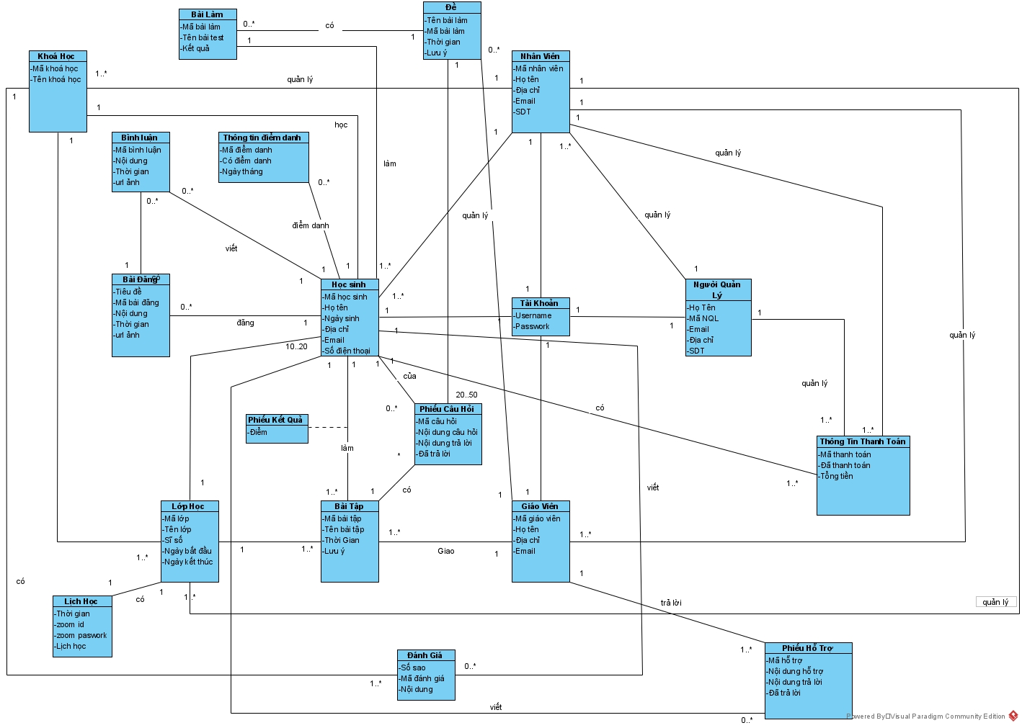

### b. Các domain.

* Đăng ký:

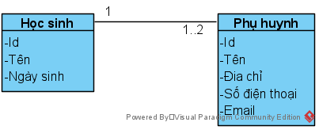

* Cập nhật thông tin cá nhân:



* Đăng ký khóa học:

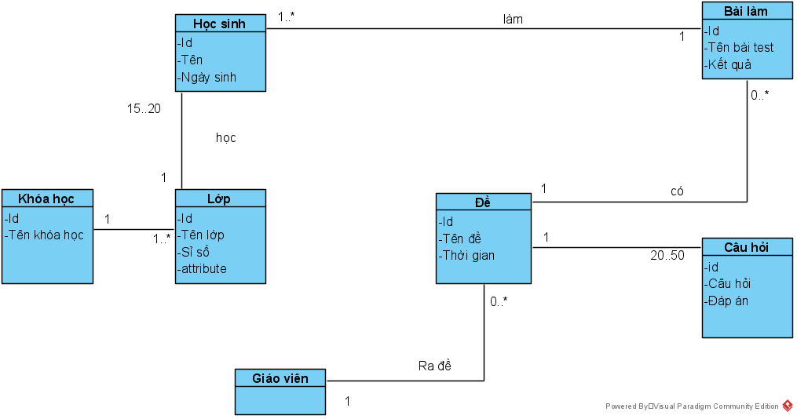

* Thanh toán:

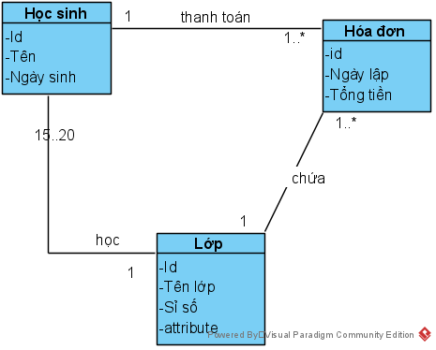

* Xem đánh giá:

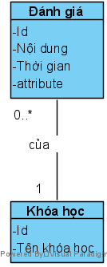

* Gửi yêu cầu hỗ trợ:

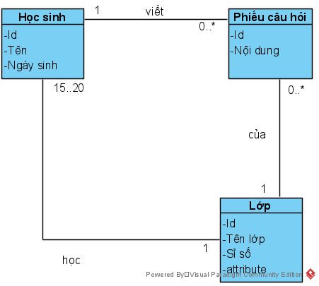

* Điểm danh:

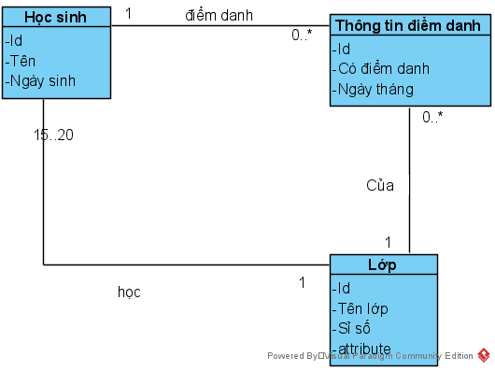**\**

* Xem kết quả học tập, quá trình học:

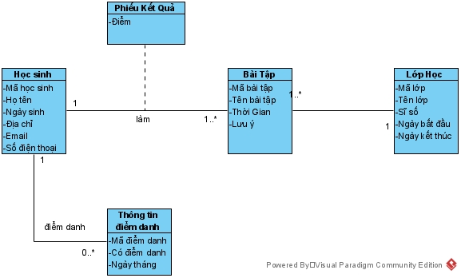

* Đánh giá khóa học:

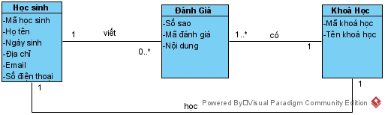

* Xem lịch học:

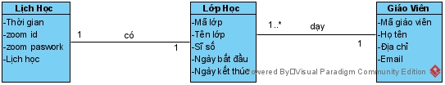

* Forum:

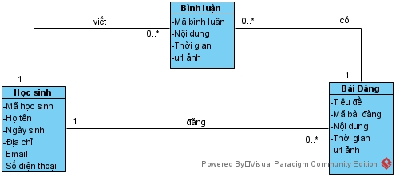

* Làm bài tập:

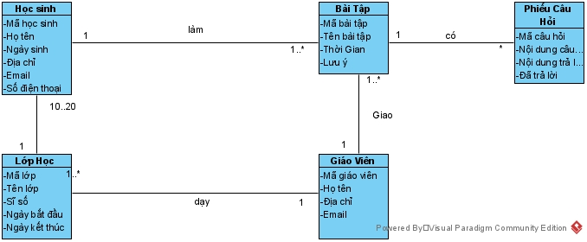

* Xem lịch dạy:

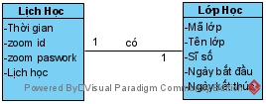

* Xem danh sách học sinh:

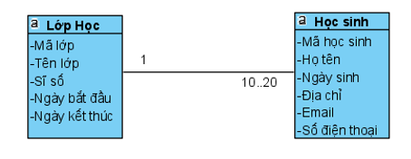

* Trả lời yêu cầu hỗ trợ:

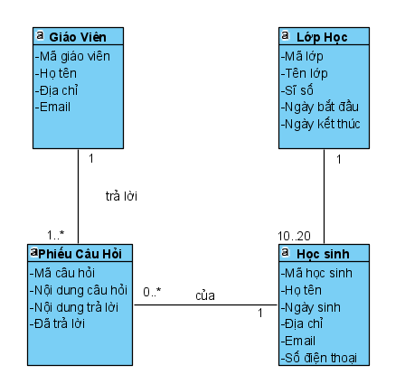

* Giao bài tập:

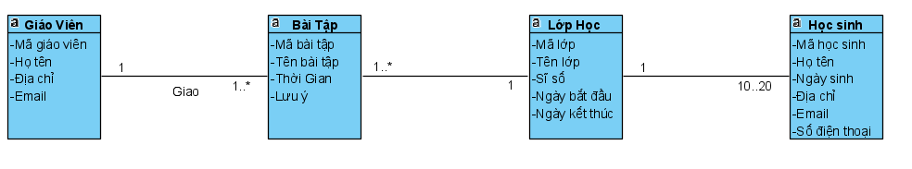

* Quản lý lớp:

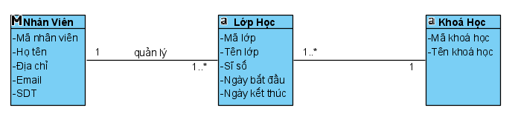

* Đăng nhập:

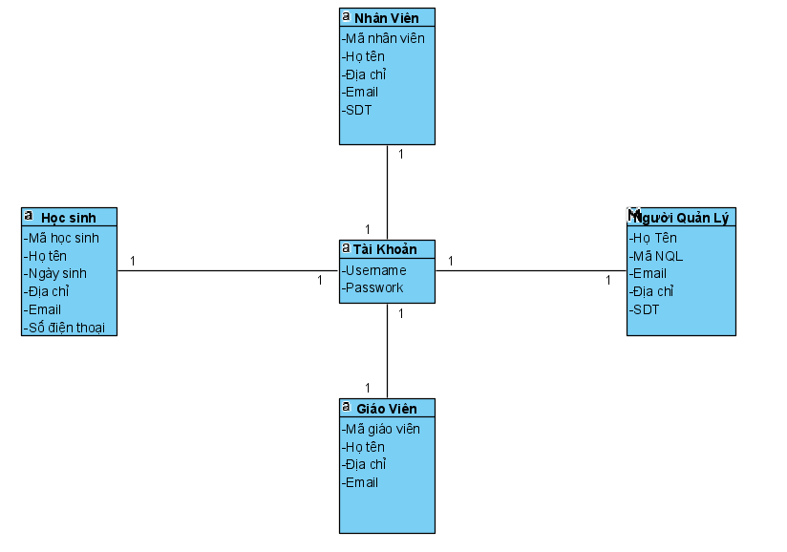

* Quản lý khóa học:

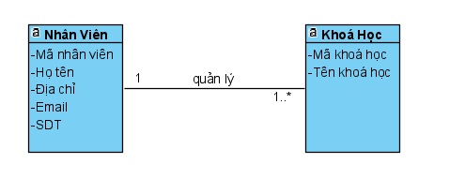

* Quản lý học sinh:

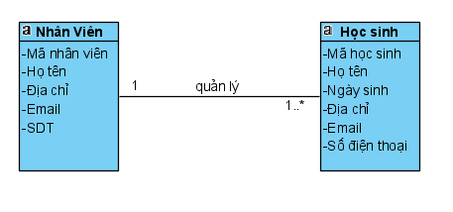

* Quản lý giáo viên:

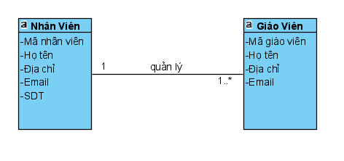

* Xem danh sách học sinh chưa thanh toán:

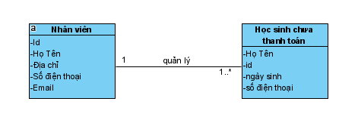

* Thống kê doanh thu:

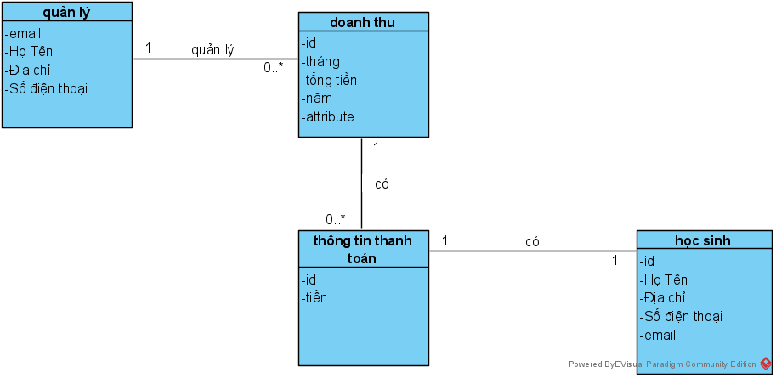

* Quản lý nhân viên:

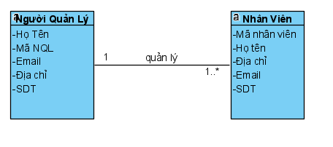

# CHƯƠNG 3: THIẾT KẾ HỆ THỐNG

## 1. Thiết kế CSDL.

**TÊN BẢNG: RESULT**

|  |  |  |  |  |
| --- | --- | --- | --- | --- |
| **Tên Cột** | **Kiểu dữ liệu** | **Ràng buộc** | **Giá trị mặc định** | **Cho phép NULL** |
| Score | integer(10) | không | null | null |
| Điểm của học sinh sau khi làm bài kiểm tra.  Nhận giá trị là các số nguyên từ 0-9.  Cho phép rỗng. | | | | |
| StudentID | char(5) | Foreign Key | null | not null |
| Mã học sinh.  Khoá ngoại.  không cho phép rỗng | | | | |
| ExamID | interger(10) | Foreign Key | null | not null |
| Mã bài thi.  Khoá ngoại.  không cho phép rỗng | | | | |

**TÊN BẢNG: ROLLCALL**

|  |  |  |  |  |
| --- | --- | --- | --- | --- |
| **Tên Cột** | **Kiểu dữ liệu** | **Ràng buộc** | **Giá trị mặc định** | **Cho phép NULL** |
| ID | interger(10) | Primary key | null | not null |
| Là khoá chính của bảng.  Nhận giá trị là các số nguyên từ 0-9  Không được rỗng. | | | | |
| IsChecked | bit | không | null | null |
| Điểm danh của học sinh với giá trị 1 và 0 biểu thị  1: đã điểm danh.  0: chưa điểm danh.  Cho phép rỗng. | | | | |
| Date | timestamp | không | null | null |
| Ngày điểm danh.  Cho phép rỗng. | | | | |
| StudentID | char(5) | Foreign Key | null | not null |
| Mã học sinh.  không cho phép rỗng | | | | |
| ClassID | interger(10) | Foreign Key | null | not null |
| Mã lớp .  Khoá ngoại.  Không cho phép rỗng. | | | | |

**TÊN BẢNG: REVIEW**

|  |  |  |  |  |
| --- | --- | --- | --- | --- |
| **Tên Cột** | **Kiểu dữ liệu** | **Ràng buộc** | **Giá trị mặc định** | **Cho phép NULL** |
| ID | interger(10) | Primary key | null | not null |
| Là khoá chính của bảng.  Nhận giá trị là các số nguyên từ 0-9  Không được rỗng. | | | | |
| Content | varchar(255) | không | null | null |
| Nội dung của đánh giá.  Nhận giá trị là chữ và số.  Cho phép rỗng. | | | | |
| Time | timestamp | không | null | null |
| Thời gian đánh giá.  Nhận giá trị là thời gian.  Cho phép rỗng. | | | | |
| Rate | float(10) | không | null | null |
| Đánh giá bằng (*).  Nhận giá trị từ 1-5 tương đương:  1: 1 sao  2: 2 sao  3: 3 sao  4: 4 sao  5: 5 sao  Cho phép rỗng. | | | | |
| CourseID | interger(10) | Foreign Key | null | not null |
| Mã khoá học.  Khoá ngoại.  Không cho phép rỗng | | | | |
| StudentID | char(5) | Foreign Key | null | not null |
| Mã học sinh  Khoá ngoại.  Không cho phép rỗng | | | | |

**TÊN BẢNG: SALESMONTH**

|  |  |  |  |  |
| --- | --- | --- | --- | --- |
| **Tên Cột** | **Kiểu dữ liệu** | **Ràng buộc** | **Giá trị mặc định** | **Cho phép NULL** |
| ID | interger(10) | Primary key | null | not null |
| Là khoá chính của bảng.  Nhận giá trị là các số nguyên từ 0-9  Không được rỗng. | | | | |
| Total | double(10) | không | null | null |
| Tổng tiền của tháng.  Nhận giá trị là chữ số.  Cho phép rỗng. | | | | |
| Month | smallint(5) | không | null | null |
| Tháng.  Nhận giá trị từ 1-12.  Cho phép rỗng. | | | | |
| Year | smallint(5) | không | null | null |
| Năm.  Nhận giá trị là số nguyên.  Cho phép rỗng. | | | | |
| Profits | double(10) | không | null | null |
| Lợi nhuận của tháng.  Nhận giá trị là chữ số.  Cho phép rỗng. | | | | |
| Tax | double(10) | không | null | null |
| Thuế của tháng.  Nhận giá trị là chữ số.  Cho phép rỗng. | | | | |

**TÊN BẢNG: BILL**

|  |  |  |  |  |
| --- | --- | --- | --- | --- |
| **Tên Cột** | **Kiểu dữ liệu** | **Ràng buộc** | **Giá trị mặc định** | **Cho phép NULL** |
| ID | interger(10) | Primary key | null | not null |
| Là khoá chính của bảng.  Nhận giá trị là các số nguyên từ 0-9  Không được rỗng. | | | | |
| BillDate | timestamp | không | null | null |
| Ngày xuất hoá đơn.  Nhận giá trị thời gian.  Cho phép rỗng. | | | | |
| BillStatus | char(10) | không | null | null |
| Trạng thái hoá đơn.  Nhận giá trị 0-1:  0: chưa thanh toán.  1: đã thanh toán. | | | | |
| Total | double(10) | không | null | null |
| Tổng tiền của hoá đơn.  Nhận gía trị là chữ số.  Cho phép rỗng. | | | | |
| StudentID | char(5) | Foreign Key | null | not null |
| Mã học sinh  Khoá ngoại.  Không cho phép rỗng | | | | |
| SaleMonthID | interger(10) | Foreign Key | null | not null |
| Mã đơn doanh thu tháng  Khoá ngoại.  Không cho phép rỗng | | | | |
| EmployeeID | interger(10) | Foreign Key | null | not null |
| Mã nhân viên.  Khoá ngoại.  Không được rỗng. | | | | |

**TÊN BẢNG: TEACHER**

|  |  |  |  |  |
| --- | --- | --- | --- | --- |
| **Tên Cột** | **Kiểu dữ liệu** | **Ràng buộc** | **Giá trị mặc định** | **Cho phép NULL** |
| ID | Interger (10) | Primary key | null | not null |
| Là khoá chính của bảng.  Nhận giá trị là các số nguyên từ 0-9  Không được rỗng. | | | | |
| Teacher name | Varchar (20) | không | null | null |
| Tên giáo viên Nhận giá trị ký tự lẫn số cho phép rỗng | | | | |
| Address | Varchar (200) | không | null | null |
| Đia chỉ giáo viên Nhận giá tri ký tự lẫn số cho phép rỗng | | | | |
| Email | Varchar (100) | không | null | null |
| Địa chỉ email Nhận giá tri ký tự lẫn số cho phép rỗng | | | | |

**TÊN BẢNG: SUPPORT**

|  |  |  |  |  |
| --- | --- | --- | --- | --- |
| **Tên Cột** | **Kiểu dữ liệu** | **Ràng buộc** | **Giá trị mặc định** | **Cho phép NULL** |
| ID | Interger (10) | Primary key | null | not null |
| Là khoá chính của bảng.  Nhận giá trị là các số nguyên từ 0-9  Không được rỗng. | | | | |
| Content | Varchar (1000) | không | null | null |
| Nội dung yêu cầu hổ trợ Nhận giá trị ký tự lẫn số cho phép rỗng | | | | |
| Answer | Varchar (1000) | không | null | null |
| Câu trả lời Nhận giá trị ký tự lẫn số cho phép rỗng | | | | |
| IsReply | Bit (100) | không | null | null |
| Số lần phản hồi được đếm bằng số | | | | |
| StudentID | char(5) | Foreign Key | null | not null |
| Mã học sinh  Khoá ngoại.  Không cho phép rỗng | | | | |
| ClassID | interger(10) | Foreign Key | null | not null |
| Mã lớp  Khoá ngoại.  Không cho phép rỗng | | | | |

**TÊN BẢNG: COMMENT**

|  |  |  |  |  |
| --- | --- | --- | --- | --- |
| **Tên Cột** | **Kiểu dữ liệu** | **Ràng buộc** | **Giá trị mặc định** | **Cho phép NULL** |
| ID | Interger (10) | Primary key | null | not null |
| Là khoá chính của bảng.  Nhận giá trị là các số nguyên từ 0-9  Không được rỗng. | | | | |
| Content | Varchar (1000) | không | null | null |
| Nội dung của bình luận  Nhận giá trị là chữ và số.  Cho phép rỗng. | | | | |
| Time | timestamp | không | null | null |
| Thời gian bình luận  Nhận giá trị là thời gian.  Cho phép rỗng. | | | | |
| ImageUrl | Varchar (500) | không | null | null |
| Link hình ảnh kèm theo nhận giá trị ký tự lẫn số cho phép rỗng | | | | |
| StudentID | char(5) | Foreign Key | null | not null |
| Mã học sinh  Khoá ngoại.  Không cho phép rỗng | | | | |
| PostID | interger(10) | Foreign Key | null | not null |
| Mã post  Khoá ngoại.  Không cho phép rỗng | | | | |

**TÊN BẢNG: POST**

|  |  |  |  |  |
| --- | --- | --- | --- | --- |
| **Tên Cột** | **Kiểu dữ liệu** | **Ràng buộc** | **Giá trị mặc định** | **Cho phép NULL** |
| ID | Interger (10) | Primary key | null | not null |
| Là khoá chính của bảng.  Nhận giá trị là các số nguyên từ 0-9  Không được rỗng. | | | | |
| Title | Varchar (1000) | không | null | null |
| Tiêu đề Nhận giá trị các ký tự lẫn số Cho phép rỗng | | | | |
| Time | Timestamp | không | null | null |
| Thời gian post Nhận giá trị thời gian | | | | |
| ImageUrl | Varchar (200) | không | null | null |
| Link hình ảnh kèm theo nhận giá trị ký tự lẫn số cho phép rỗng | | | | |
| Content | Varchar (1000) | không | null | null |
| Nội dung của bình luận  Nhận giá trị là chữ và số.  Cho phép rỗng. | | | | |
| StudentID | char(5) | Foreign Key | null | not null |
| Mã học sinh  Khoá ngoại.  Không cho phép rỗng | | | | |

**TÊN BẢNG: COURSE**

|  |  |  |  |  |
| --- | --- | --- | --- | --- |
| **Tên cột** | **Kiểu dữ liệu** | **Ràng buộc** | **Giá trị mặc định** | **Cho phép NULL** |
| ID | Integer(10) | PK | Null | Not null |
| Mã số khóa học  Khóa chính của bảng Course  Là kiểu integer tối đa 10 chữ số | | | | |
| CourseName | Varchar(100) | Không | Null | Null |
| Tên khóa học  Kiểu varchar tối đa 100 ký tự | | | | |

**TÊN BẢNG: SCHEDULE**

|  |  |  |  |  |
| --- | --- | --- | --- | --- |
| **Tên cột** | **Kiểu dữ liệu** | **Ràng buộc** | **Giá trị mặc định** | **Cho phép NULL** |
| ID | Integer(10) | PK | NULL | Not null |
| Mã số lịch học  Là khóa chính của bảng Schedule  Là kiểu số tối đa 10 chữ số | | | | |
| ZoomID | Varchar(20) | Không | Null | Null |
| Mã phòng zoom  Kiểu varchar tối đa 20 ký tự | | | | |
| ZoomPassword | Varchar(20) | Không | Null | Null |
| Mật khẩu phòng zoom  Kiểu varchar tối đa 20 ký tự | | | | |
| ScheduleTime | Bit | Không | Null | Null |
| Lịch học trong tuần  Kiểu bit  Giá trị 1 và 0 biểu thị:  0: lịch học vào thứ 2-4-6  1: lịch học vào thứ 3-5-7 | | | | |

**TÊN BẢNG: EXAM**

|  |  |  |  |  |
| --- | --- | --- | --- | --- |
| **Tên cột** | **Kiểu dữ liệu** | **Ràng buộc** | **Giá trị mặc định** | **Cho phép NULL** |
| ID | Integer(10) | PK | Null | Not null |
| Mã đề kiểm tra  Là khóa chính của bảng Exam  Là kiểu số tối đa 10 chữ số | | | | |
| ExamName | Varchar(255) | Không | Null | Null |
| Tên đề kiểm tra  Kiểu varchar tối đa 255 ký tự | | | | |
| Time | time | Không | Null | Null |
| Thời gian làm bài cho phép  Kiểu thời gian | | | | |
| TeacherID | Integer(10) | FK bảng Teacher | Null | Not null |
| Mã giáo viên  Khóa ngoại liên kết bảng Teacher  Cho phép rỗng  Kiểu integer tối đa 10 chữ số | | | | |

**TÊN BẢNG: CLASS**

|  |  |  |  |  |
| --- | --- | --- | --- | --- |
| **Tên cột** | **Kiểu dữ liệu** | **Ràng buộc** | **Giá trị mặc định** | **Cho phép NULL** |
| ID | Integer(10) | PK | NULL | Not null |
| Mã lớp học  Là khóa chính của bảng class  Là kiểu số tối đa 10 chữ số | | | | |
| ClassName | Varchar(255) | Không | Null | Null |
| Tên lớp học  Kiểu varchar tối đa 255 ký tự | | | | |
| ClassSize | Integer(10) | Không | Null | Null |
| Sỉ số của lớp  Kiểu integer tối đa 10 chữ số | | | | |
| DateStart | timestamp | Không | Null | Null |
| Ngày bắt đầu học  Kiểu timestamp | | | | |
| DateEnd | timestamp | Không | Null | Null |
| Ngày kết thúc học  Kiểu timestamp | | | | |
| ScheduleID | Integer(10) | FK | Null | Null |
| Mã lịch học  Khóa ngoại liên kết bảng Schedule  Kiểu integer tối đa 10 chữ số | | | | |
| CourseID | Integer(10) | FK | Null | Null |
| Mã khóa học  Khóa ngoại liên kết bảng Course  Kiểu integer tối đa 10 chữ số | | | | |

**TÊN BẢNG: TEACHER**

|  |  |  |  |  |
| --- | --- | --- | --- | --- |
| **Tên cột** | **Kiểu dữ liệu** | **Ràng buộc** | **Giá trị mặc định** | **Cho phép NULL** |
| ID | Integer(10) | PK | Null | Not null |
| Mã giáo viên  Là khóa chính của bảng Teacher  Là kiểu số tối đa 10 chữ số | | | | |
| TeacherName | Varchar(255) | Không | Null | Null |
| Tên giáo viên  Kiểu varchar tối đa 255 ký tự | | | | |
| Address | Varchar(255) | Không | Null | Null |
| Địa chỉ  Kiểu varchar tối đa 255 ký tự | | | | |
| Email | Varchar(50) | Không | Null | Null |
| Email  Kiểu varchar tối đa 50 ký tự | | | | |
| AccountUserName | Varchar(20) | FK | Null | Null |
| Tên tài khoản  Khóa ngoại liên kết bảng Account  Kiểu varchar tối đa 20 ký tự | | | | |

**TÊN BẢNG: STUDENT**

|  |  |  |  |  |
| --- | --- | --- | --- | --- |
| **Tên cột** | **Kiểu dữ liệu** | **Ràng buộc** | **Giá trị mặc định** | **Cho phép null** |
| ID | Char (10) | Primary Key | NULL | NOT NULL |
| Là khóa chính của bảng.  Nhận giá trị là các số nguyên từ 0-9.  Không được phép rỗng. | | | | |
| Name | Varchar (100) | Không | NULL | NULL |
| Họ tên.  Nhận các giá trị là các ký tự.  Cho phép rỗng. | | | | |
| DateOfBirth | Timestamp | Không | NULL | NULL |
| Ngày tháng năm sinh.  Nhận giá trị là các số nguyen từ 0-9.  Cho phép rỗng. | | | | |
| Address | Varchar (500) | Không | NULL | NULL |
| Địa chỉ.  Nhận các giá trị là các ký tự.  Cho phép rỗng. | | | | |
| Email | Varchar (50) | Không | NULL | NULL |
| Nhận các giá trị là các ký tự.  Cho phép rỗng. | | | | |
| PhoneNumber | Varchar (20) | Không | NULL | NULL |
| Số điện thoại.  Nhận giá trị là chữ số.  Cho phép rỗng. | | | | |

|  |  |  |  |  |
| --- | --- | --- | --- | --- |
| ClassID | Integer(10) | FK | Null | Null |
| Mã lớp học  Khóa ngoại liên kết bảng Class.  Kiểu integer tối đa 10 chữ số | | | | |

**TÊN BẢNG: QUESTION**

|  |  |  |  |  |
| --- | --- | --- | --- | --- |
| **Tên cột** | **Kiểu dữ liệu** | **Eàng buộc** | **Giá trị mặc định** | **Cho phép null** |
| QuestionID | Integer (10) | Primary Key | NULL | NOT NULL |
| Là khóa chính của bảng.  Nhận giá trị là các số nguyên từ 0-9.  Không được phép rỗng. | | | | |
| Content | Varchar (1000) | Không | NULL | NULL |
| Nội dung.  Nhận các giá trị là các ký tự.  Cho phép rỗng. | | | | |
| Answer | Char (5) | Không | NULL | NULL |
| Với các giá trị 0 và 1 biểu thị  0: Chưa trả lời.  1: Đã trả lời.  Cho phép rỗng. | | | | |

**TÊN BẢNG: ACCOUNT**

|  |  |  |  |  |
| --- | --- | --- | --- | --- |
| **Tên cột** | **Kiểu dữ liệu** | **Eàng buộc** | **Giá trị mặc định** | **Cho phép null** |
| UserName | Varchar (20) | Primary Key | NULL | NOT NULL |
| Là khóa chính của bảng.  Nhận các giá trị là các ký tự.  Không được phép rỗng. | | | | |
| Password | Varchar (30) | Không | NULL | NOT NULL |
| Mật khẩu.  Nhận các giá trị là các ký tự.  Không được phép rỗng. | | | | |

**TÊN BẢNG: ADMIN**

|  |  |  |  |  |
| --- | --- | --- | --- | --- |
| **Tên cột** | **Kiểu dữ liệu** | **Eàng buộc** | **Giá trị mặc định** | **Cho phép null** |
| ID | Integer (10) | Primary Key | NULL | NOT NULL |
| Là khóa chính của bảng.  Nhận giá trị là các số nguyên từ 0-9.  Không được phép rỗng. | | | | |
| Name | Varchar (50) | Không | NULL | NULL |
| Họ tên.  Nhận các giá trị là các ký tự.  Cho phép rỗng. | | | | |
| Email | Varchar (50) | Không | NULL | NULL |
| Nhận các giá trị là các ký tự.  Cho phép rỗng. | | | | |
| Address | Varchar (100) | Không | NULL | NULL |
| Địa chỉ.  Nhận các giá trị là các ký tự.  Cho phép rỗng. | | | | |
| Phone | Varchar (50) | Không | NULL | NULL |
| Số điện thoại.  Nhận giá trị là chữ số.  Cho phép rỗng. | | | | |

|  |  |  |  |  |
| --- | --- | --- | --- | --- |
| Username | Integer(10) | FK | Null | Null |
| Tên đăng nhập  Khóa ngoại liên kết bảng acount.  Kiểu integer tối đa 10 chữ số | | | | |

**TÊN BẢNG: EMPLOYEE**

|  |  |  |  |  |
| --- | --- | --- | --- | --- |
| **Tên cột** | **Kiểu dữ liệu** | **Eàng buộc** | **Giá trị mặc định** | **Cho phép null** |
| ID | Integer (10) | Primary Key | NULL | NOT NULL |
| Là khóa chính của bảng.  Nhận giá trị là các số nguyên từ 0-9.  Không được phép rỗng. | | | | |
| Name | Varchar (100) | Không | NULL | NULL |
| Họ tên.  Nhận các giá trị là các ký tự.  Cho phép rỗng. | | | | |
| Email | Varchar (100) | Không | NULL | NULL |
| Nhận các giá trị là các ký tự.  Cho phép rỗng. | | | | |
| Address | Varchar (100) | Không | NULL | NULL |
| Địa chỉ.  Nhận các giá trị là các ký tự.  Cho phép rỗng. | | | | |
| Phone | Varchar (20) | Không | NULL | NULL |
| Số điện thoại.  Nhận giá trị là chữ số.  Cho phép rỗng. | | | | |

|  |  |  |  |  |
| --- | --- | --- | --- | --- |
| Username | Integer(10) | FK | Null | Null |
| Tên đăng nhập  Khóa ngoại liên kết bảng acount.  Kiểu integer tối đa 10 chữ số | | | | |

## 2. Giao diện (demo).

a. Trịnh Quốc Hoàng.

* HomePage

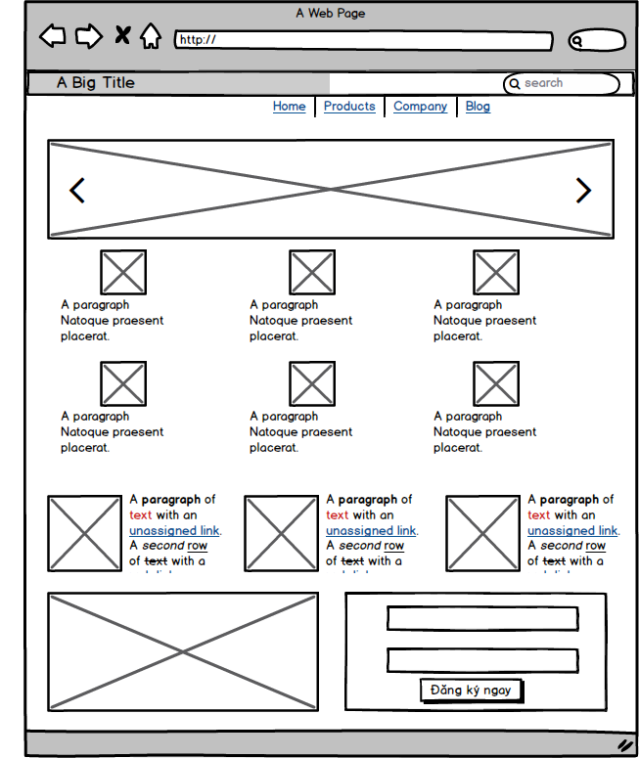

* Sign up / login (học sinh)

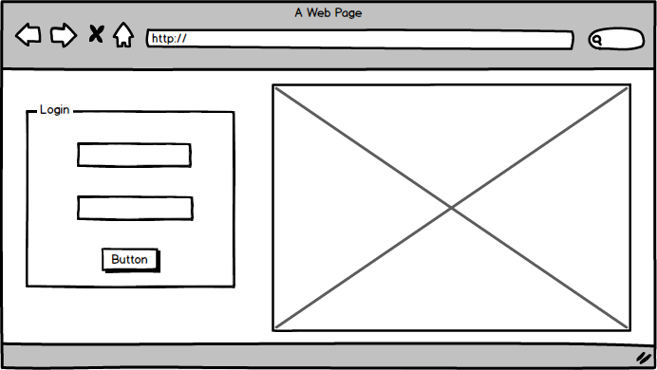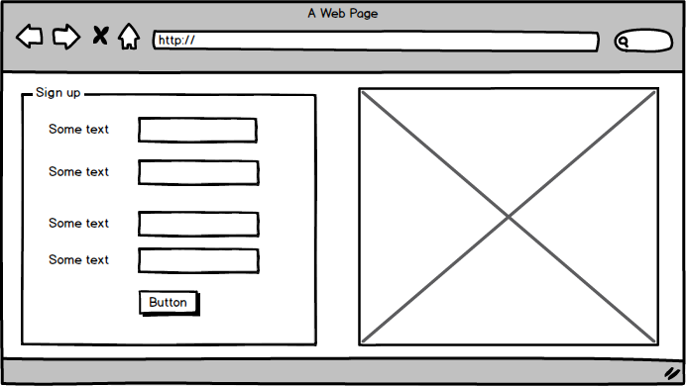

* + Đăng ký khóa học, làm bài test (học sinh).

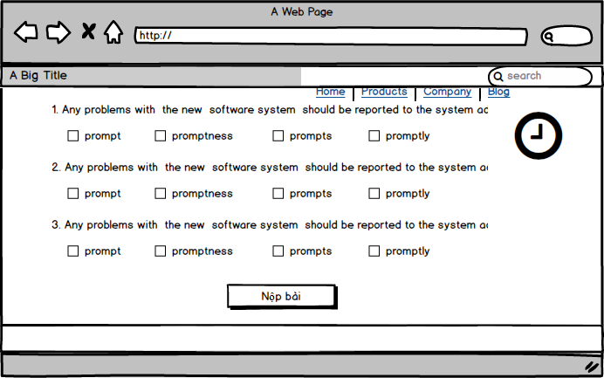

* + Chọn lớp (Học sinh).

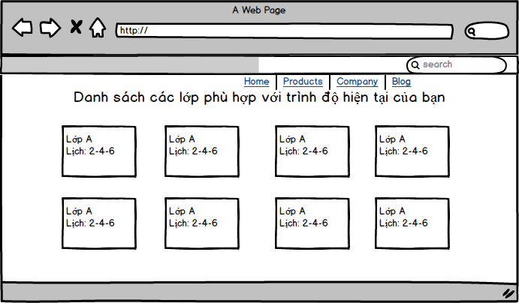

* + Thanh toán (học sinh).

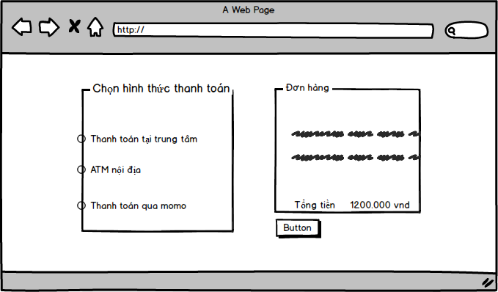

* + Gửi yêu cầu hỗ trợ (học sinh).

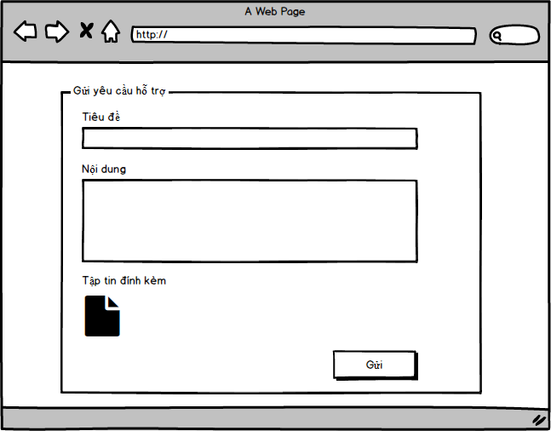

* + Kết quả học tập/ quá trình học (học sinh).

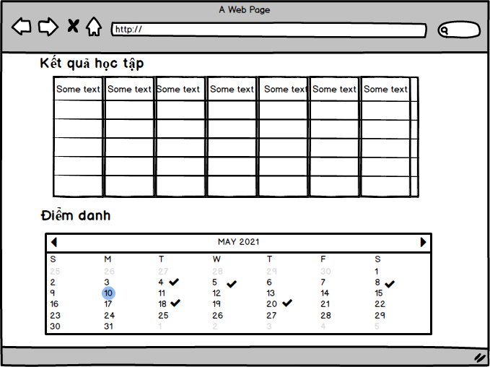

* + Cập nhật thông tin cá nhân (học sinh).

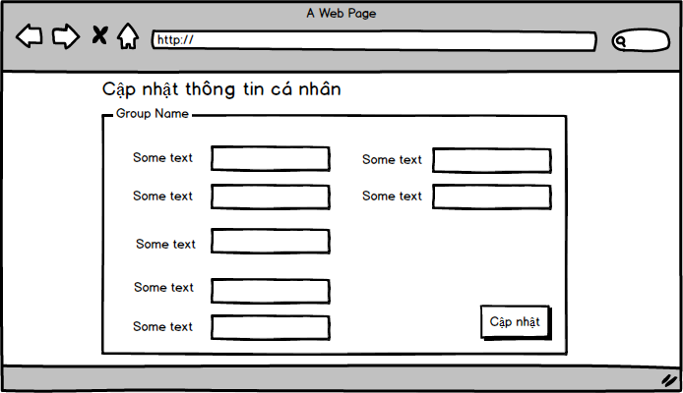

* + Điểm danh (Học sinh).

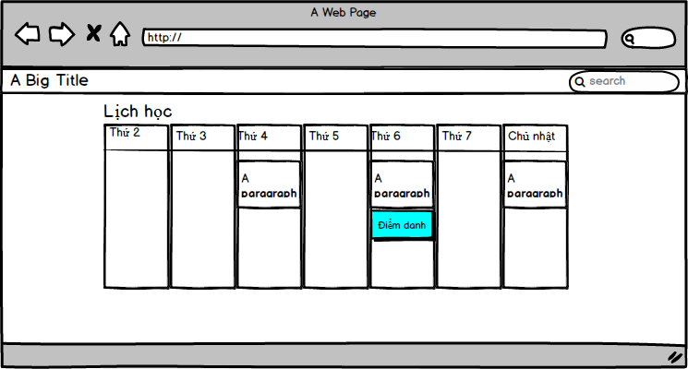

* + Chi tiết khóa học (Học sinh).

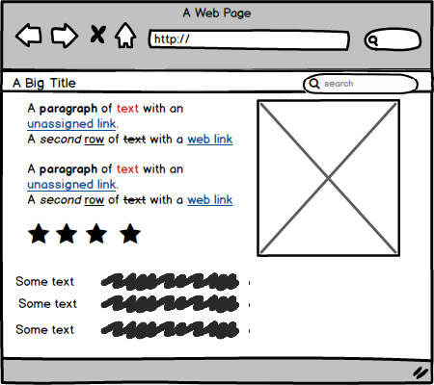

### b. Nguyễn Văn Thuận.

* Forum (Học sinh).

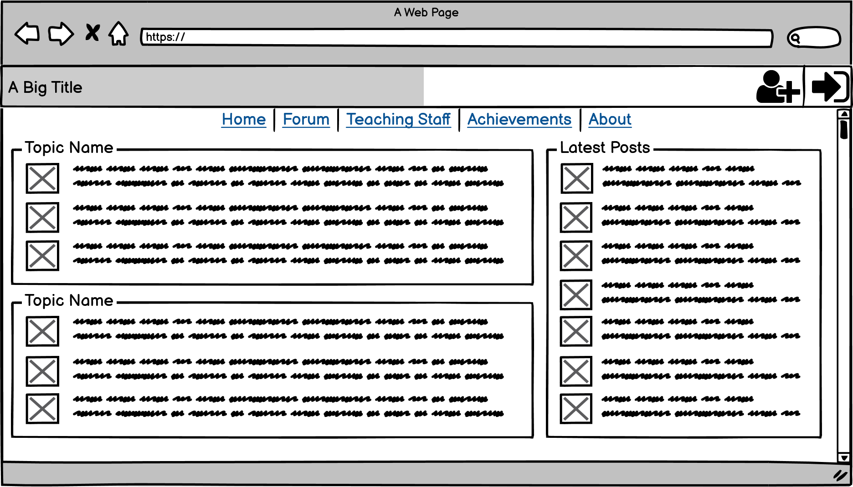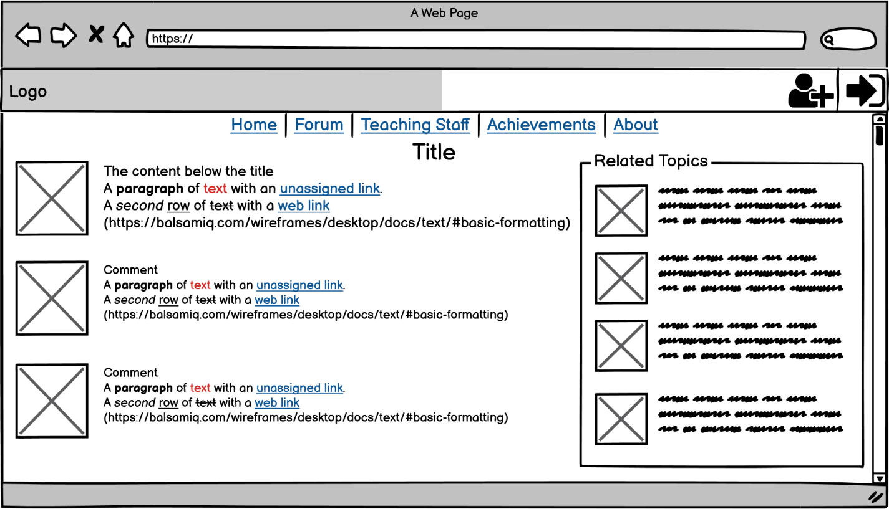

* Diễn đàn (Học sinh).

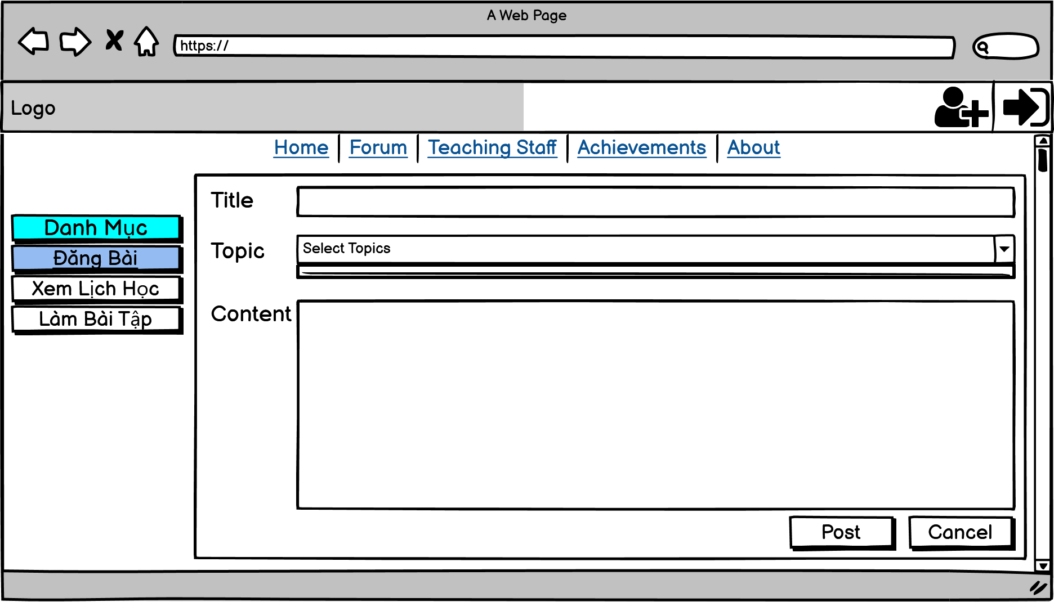

* Xem lịch học (Học sinh).

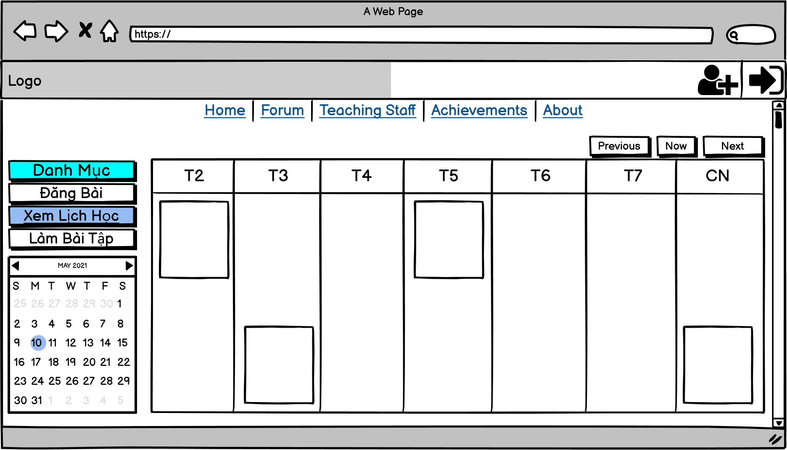

* Lịch khai giảng (Học sinh).

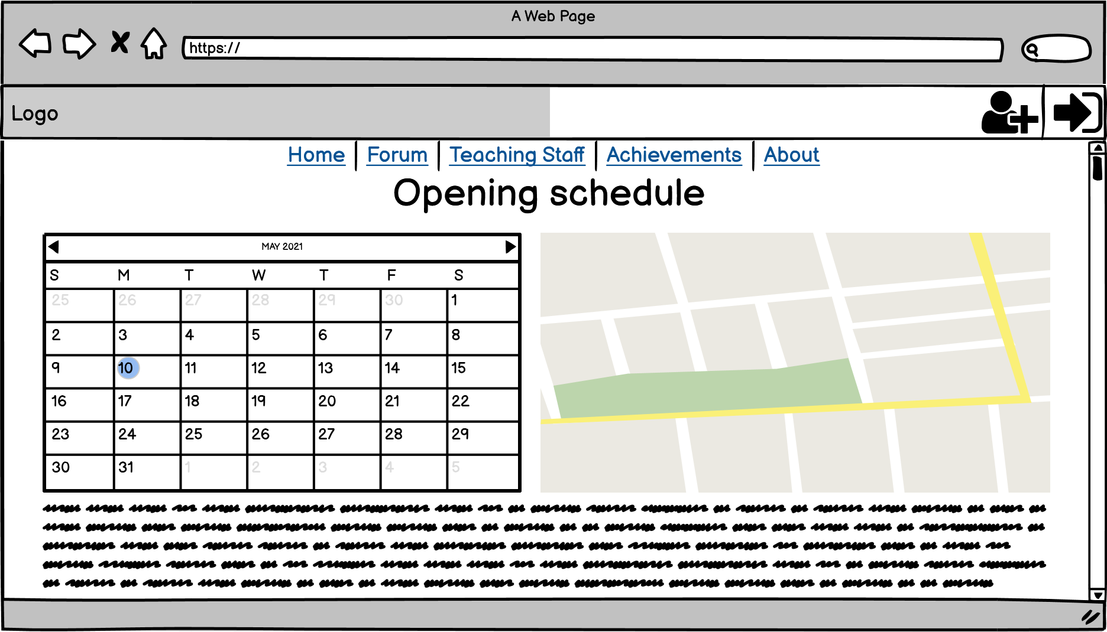

* Làm bài tập (Học sinh).

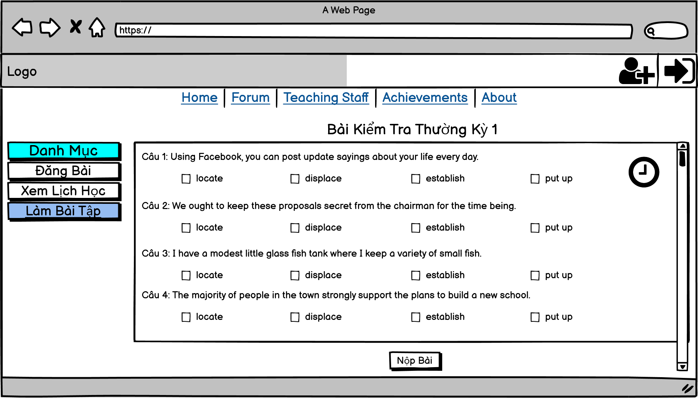

* About (Học sinh).

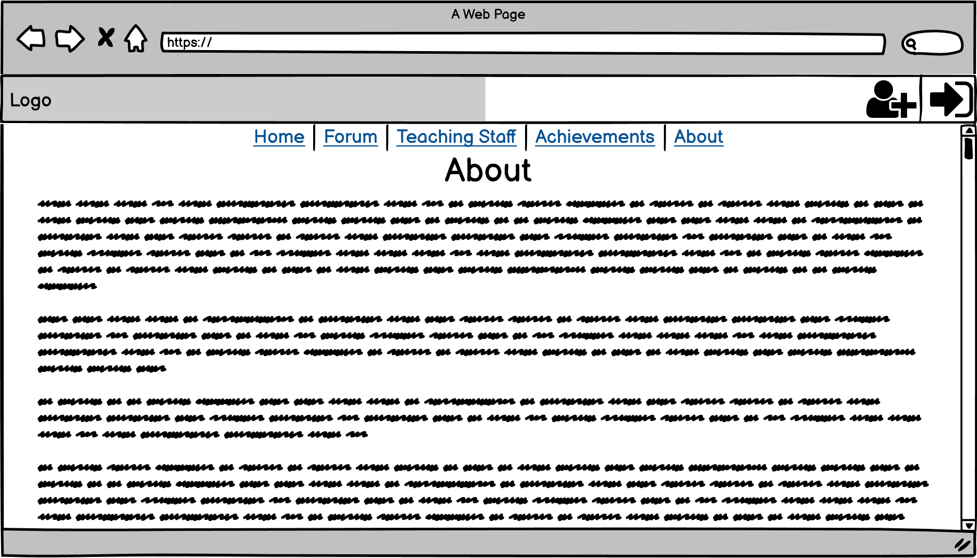

* Đội ngũ giảng viên (Học sinh).

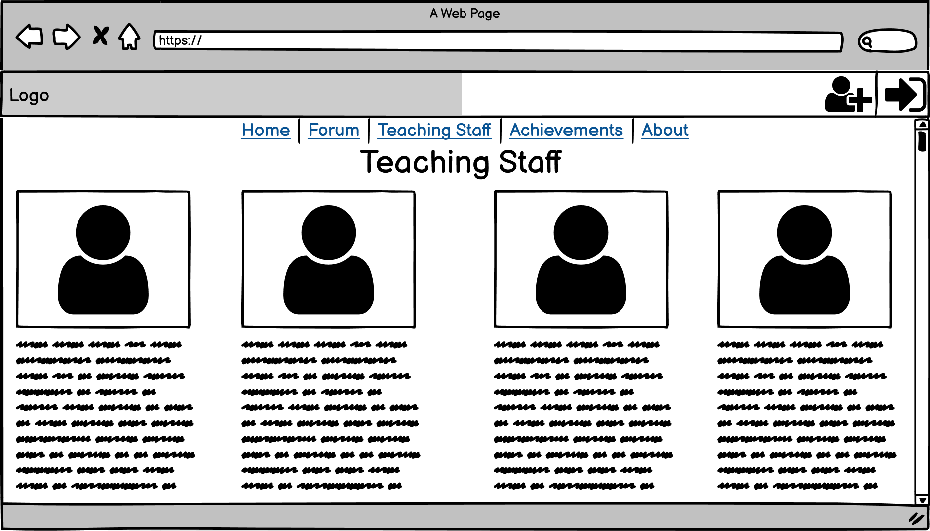

* Thành tích (Học sinh).

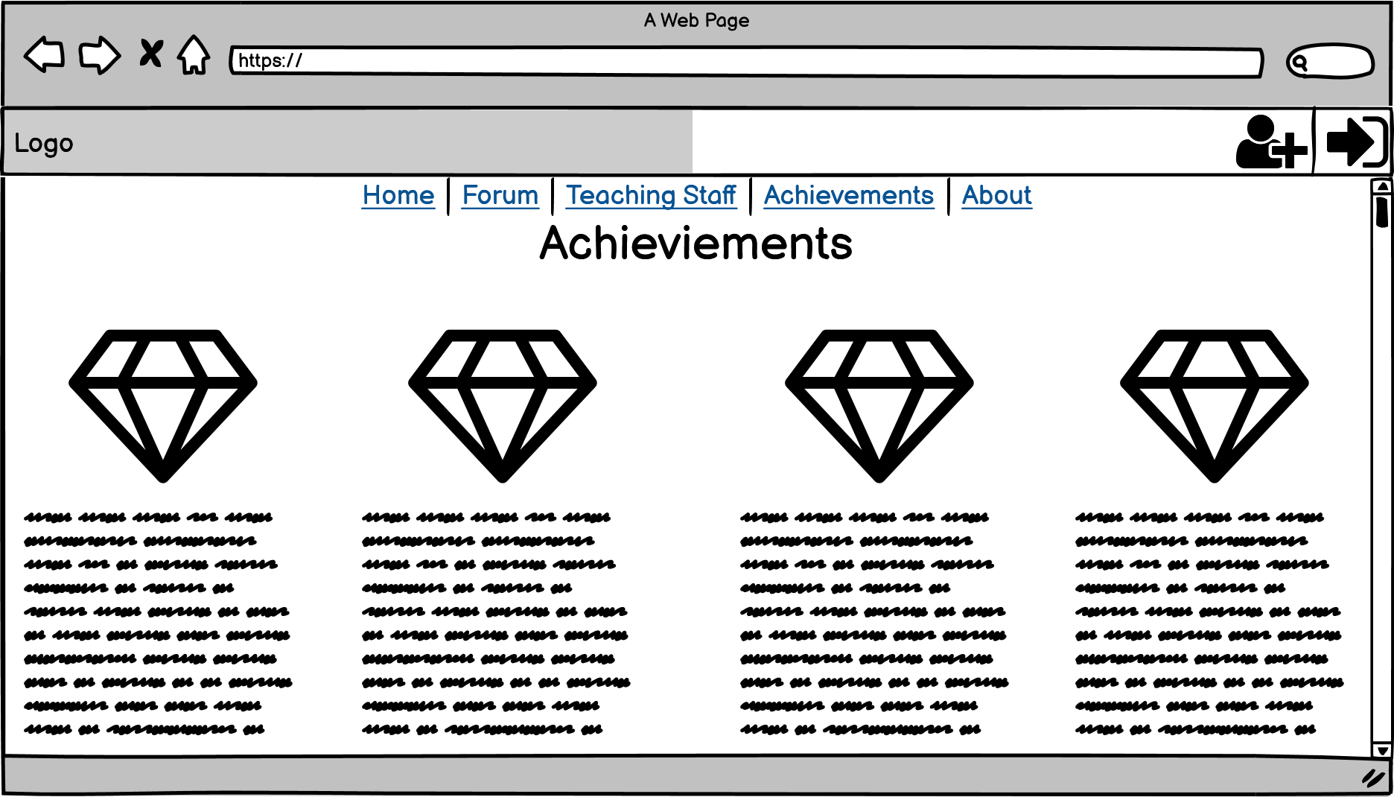

### c. Trần Hoàng Long.

* Contact (Học sinh).

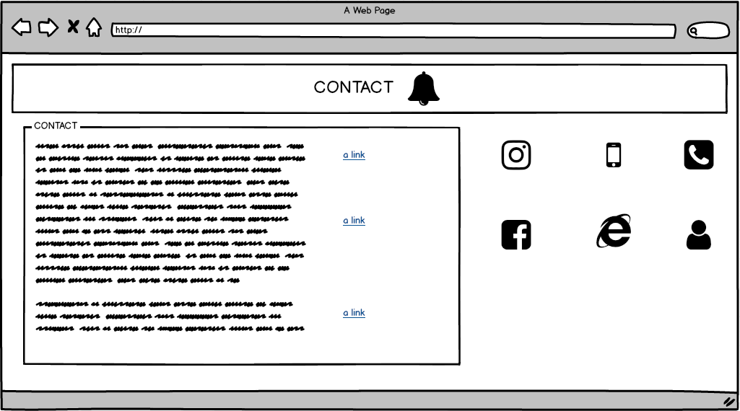

* Trang chủ giáo viên.

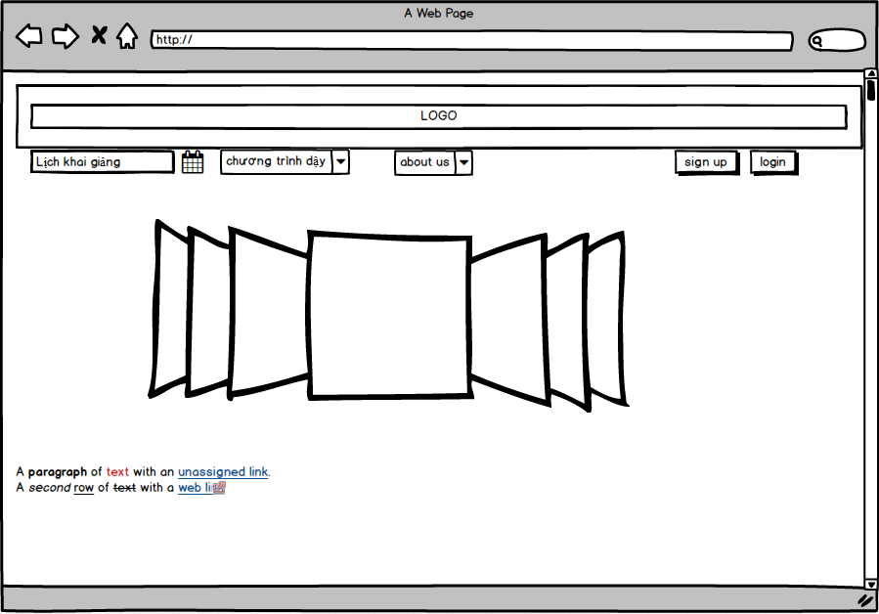

* Thông tin sự kiện (Học sinh).

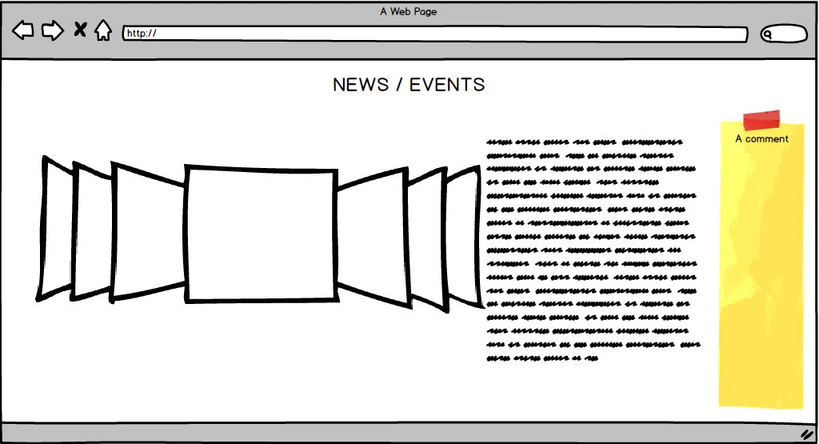

* Xem danh sách học sinh (Giáo viên).

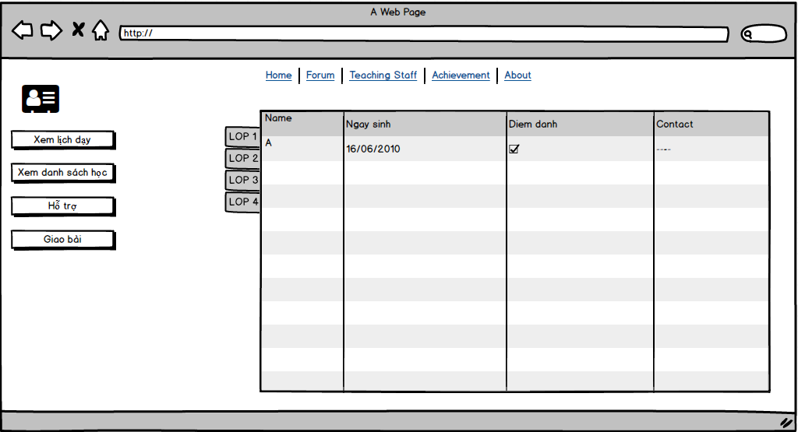

* Xem lịch dạy (Giáo viên).

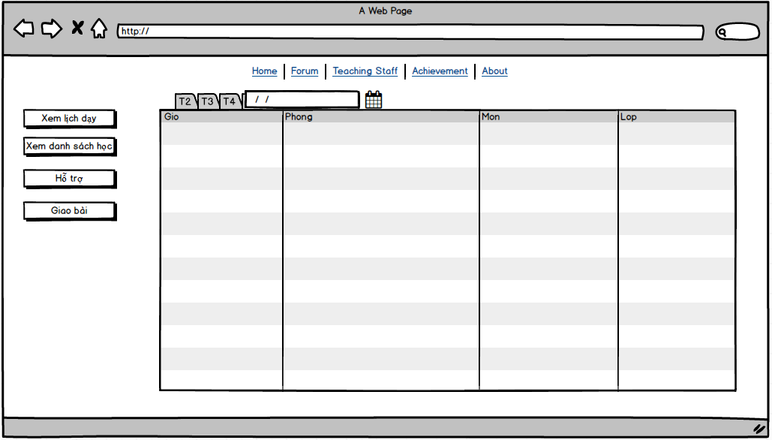

* Login (Giáo viên).

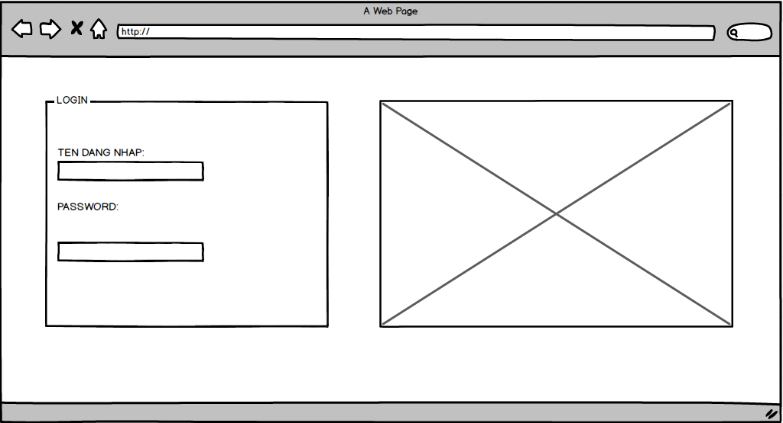

* HTTT (Học sinh).

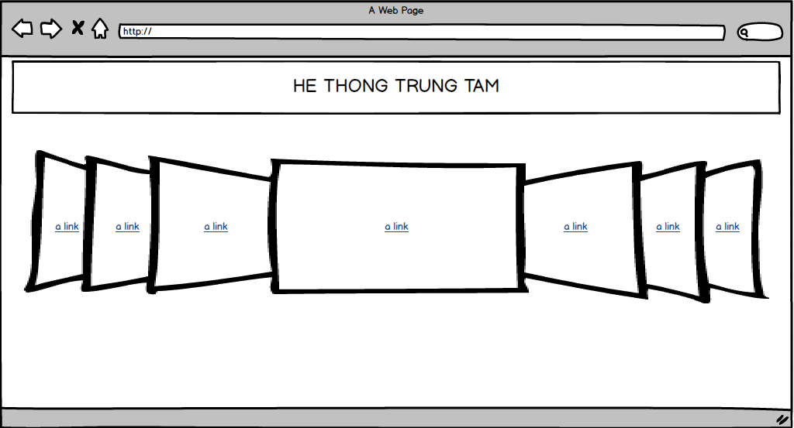

* Chương trình dạy (Học sinh).

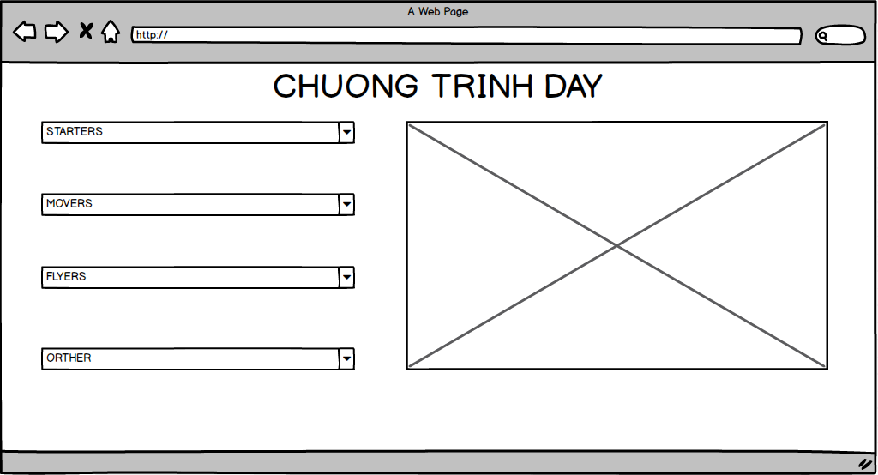

### d. Nguyễn Thị Loan.

* + Hỗ trợ (ds các yêu cầu hỗ trợ) – Giáo viên.

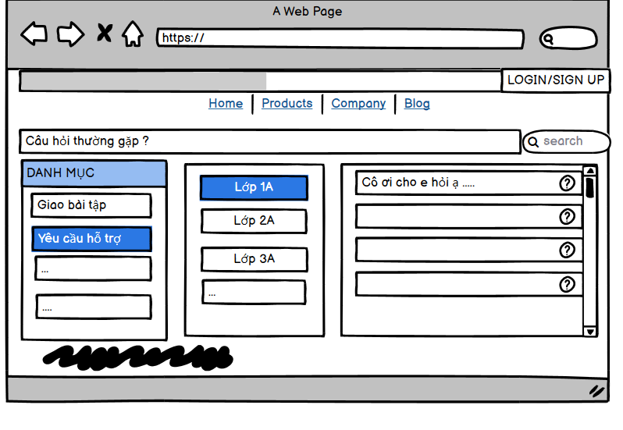

* Chi tiết hỗ trợ (giáo viên).

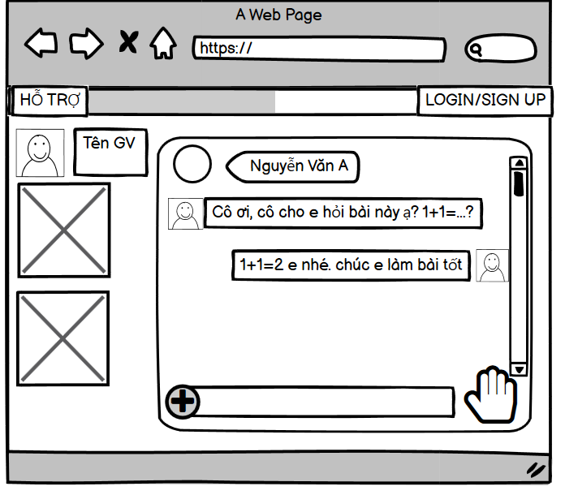

* Giao bài (Giáo viên).

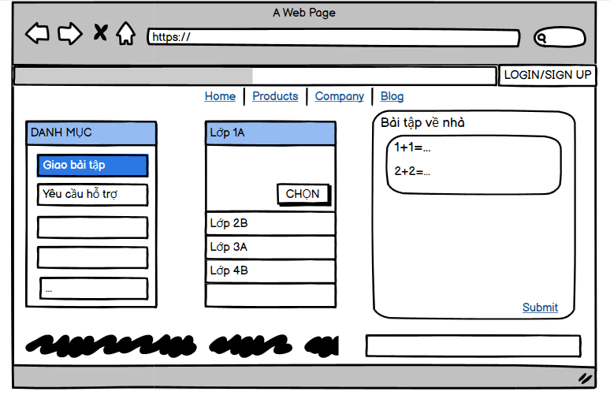

* Login (Nhân viên).

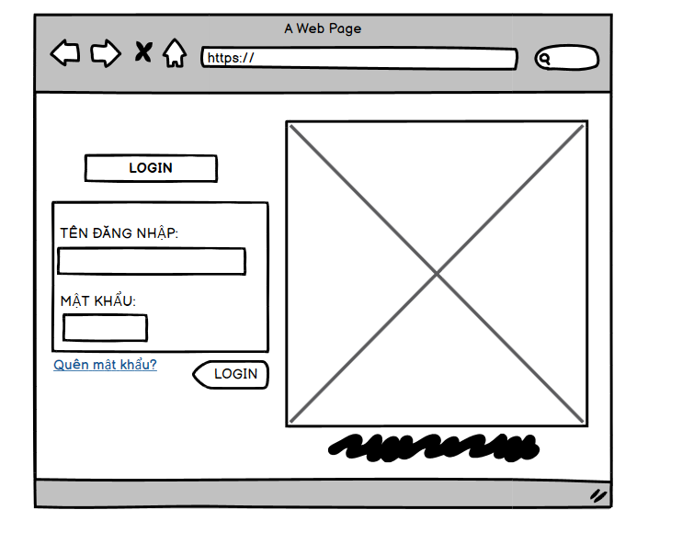

* Quản lý lớp (Nhân viên – Người quản lý).

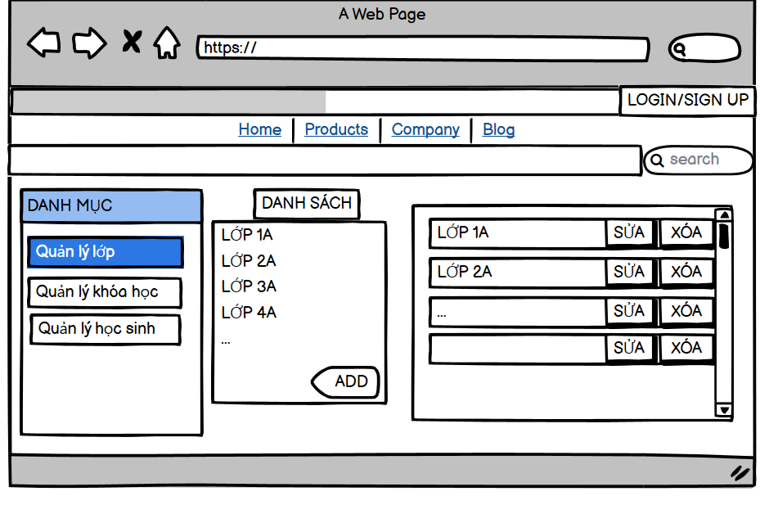

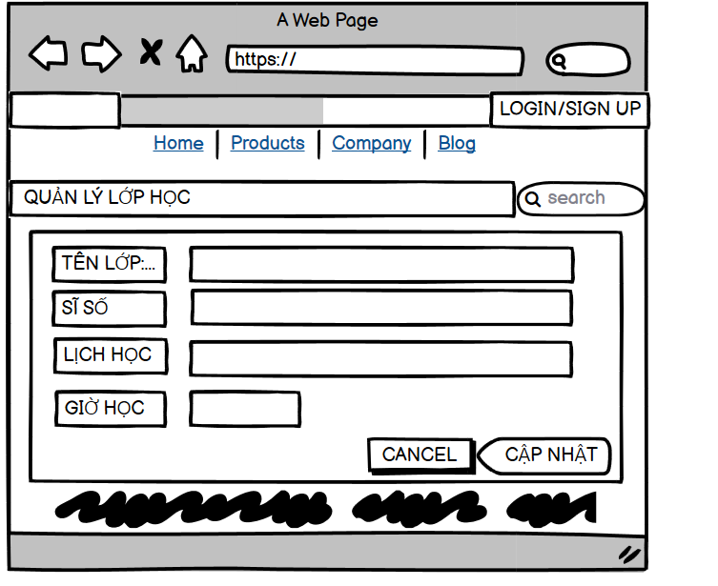

* Quản lý khóa học (Nhân viên – Người quản lý).

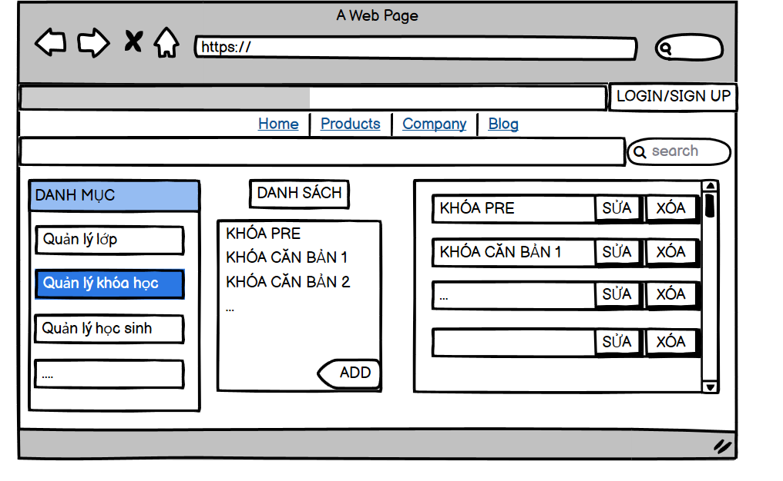

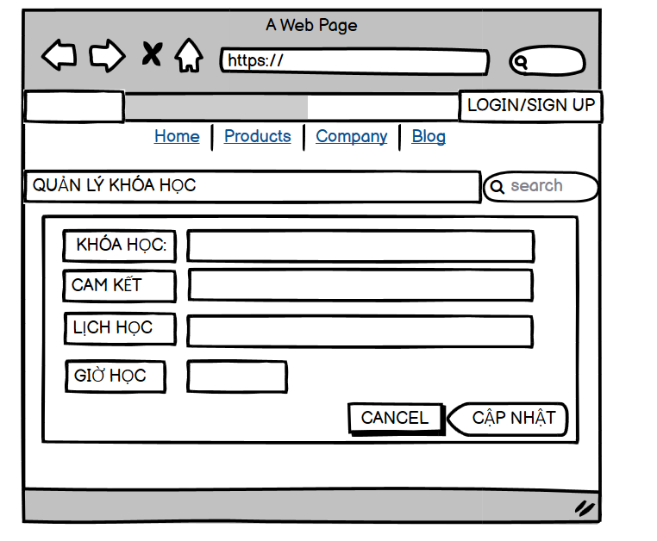

* Quản lý học sinh (Nhân viên – Người quản lý).

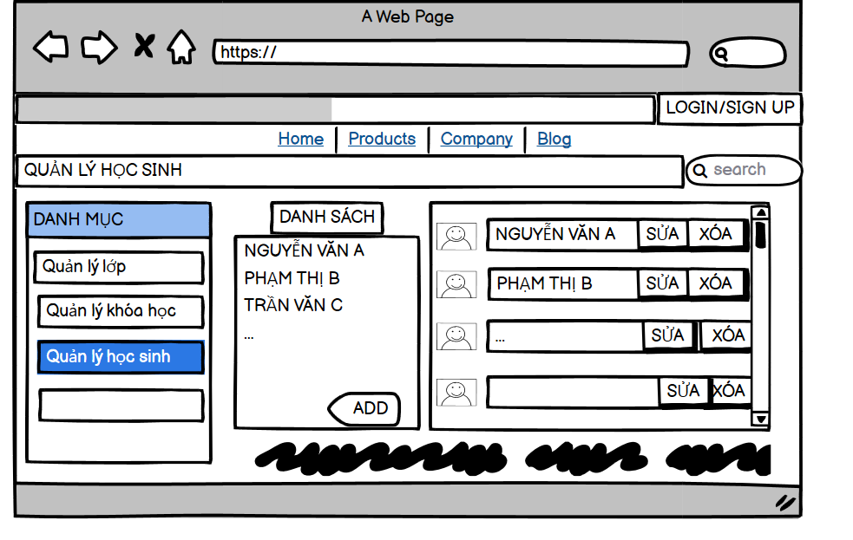

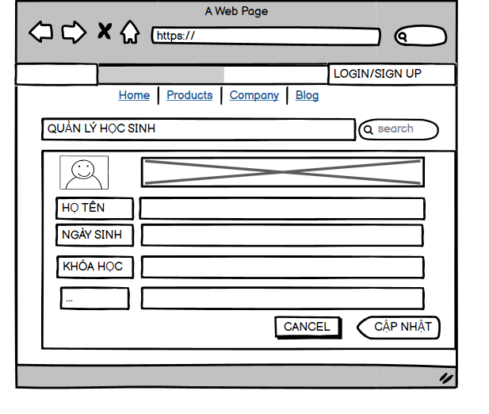

### e. Nguyễn Trần Mỹ Hiền.

* + - Quản lý giáo viên (Nhân viên – Người quản lý).

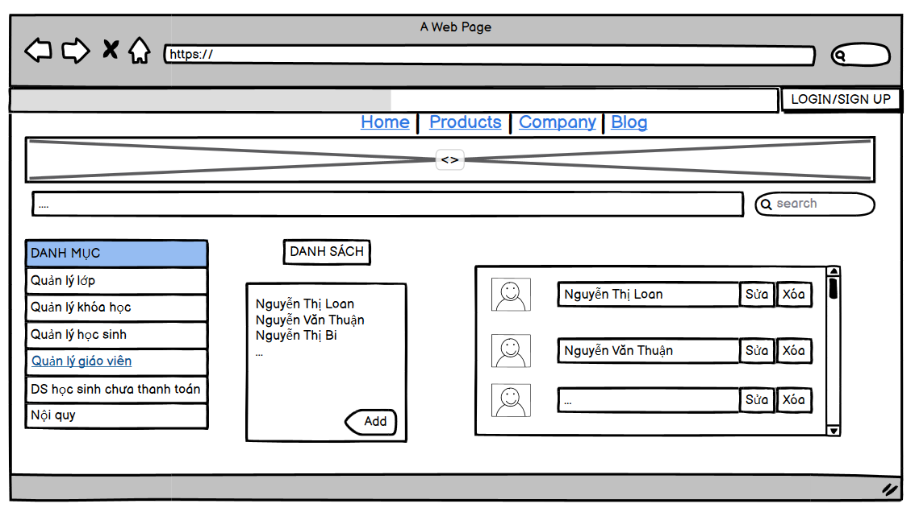

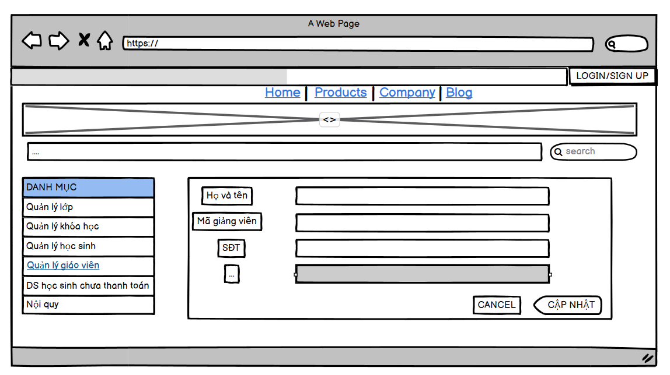

* + - Danh sách học sinh chưa thanh toán (Nhân viên – Người quản lý).

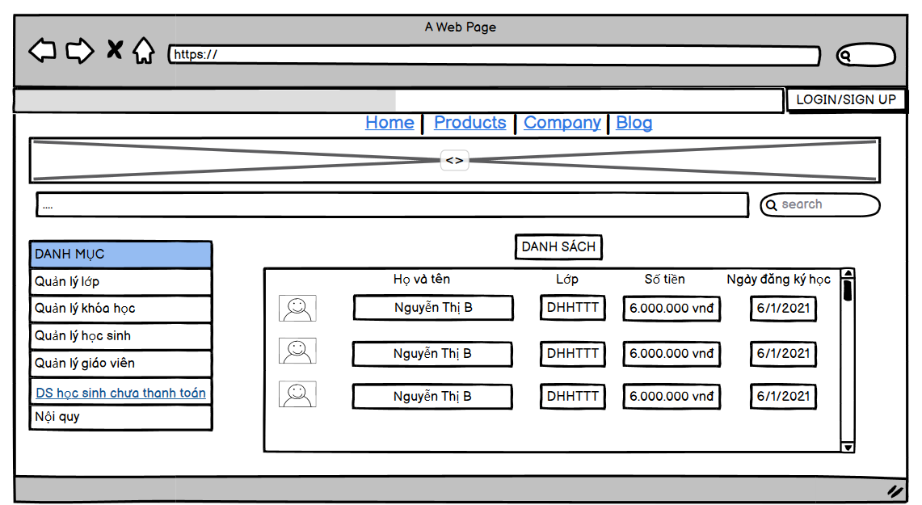

* + - * Nội quy (Nhân viên – Người quản lý).

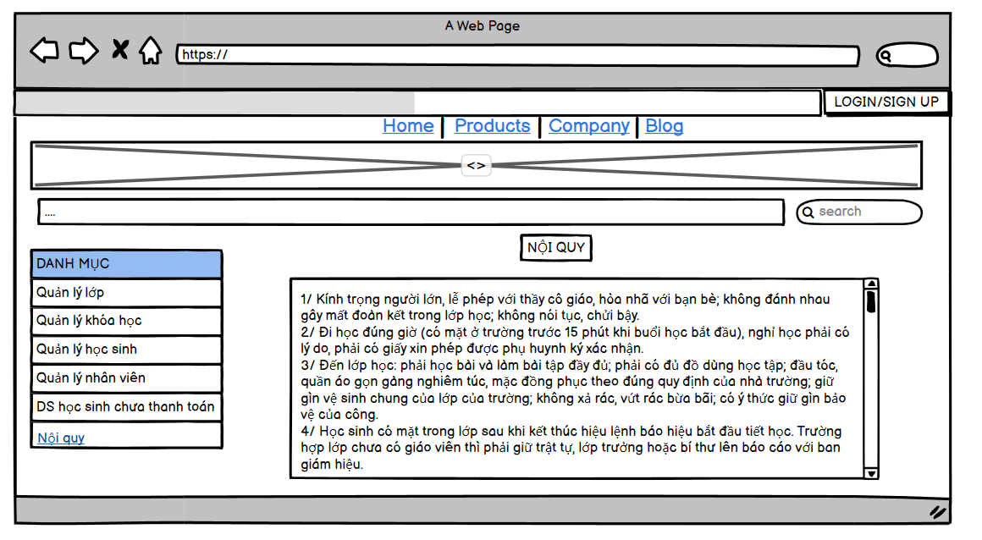

* + Login (Người quản lý)



* + Thống kê doanh thu (Người quản lý).

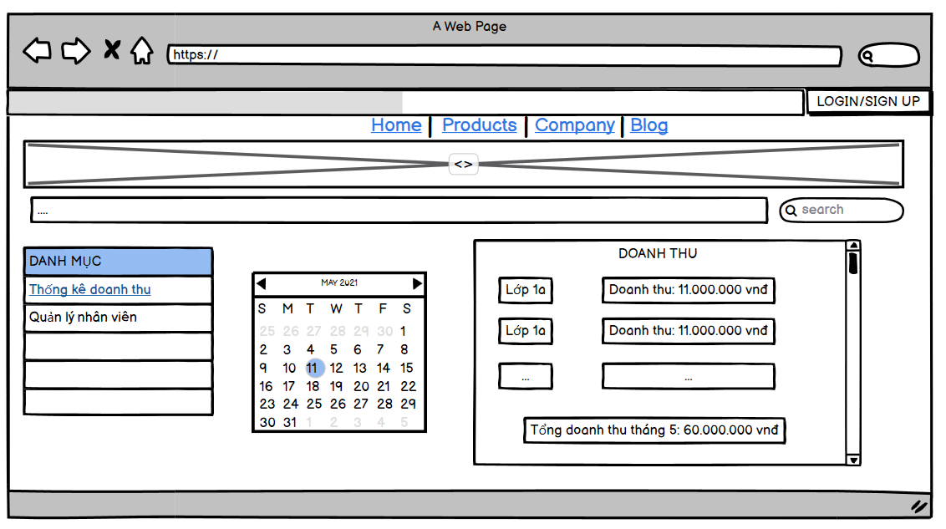

* + Quản lý nhân viên (Người quản lý)

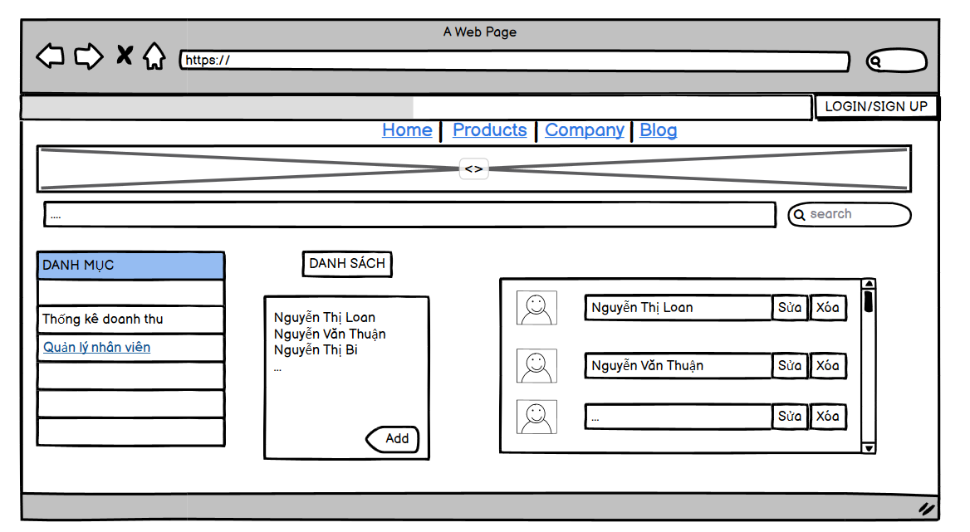

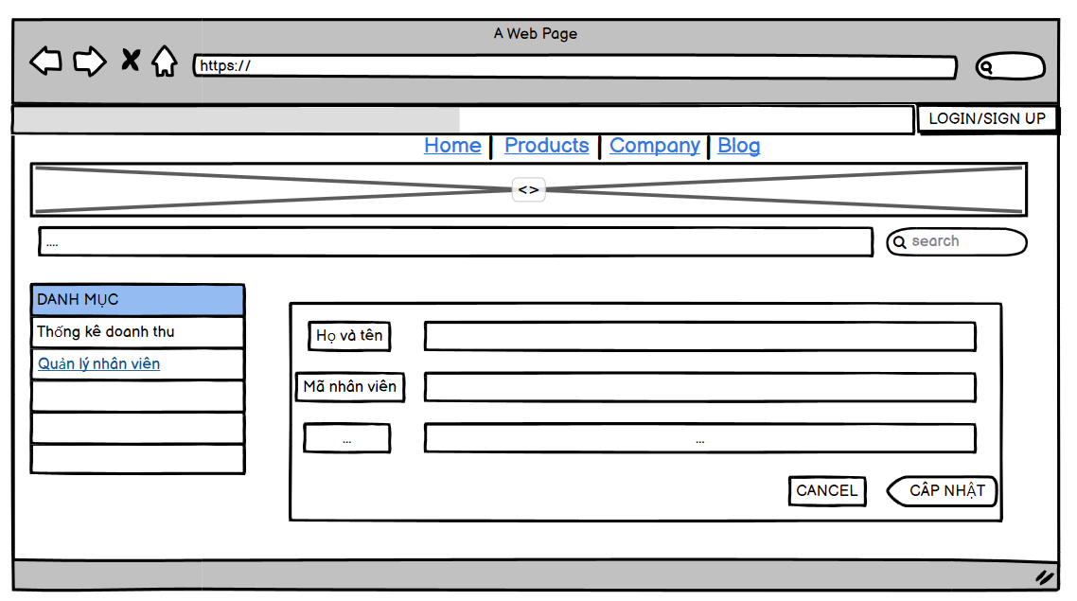

# CHƯƠNG 4: HIỆN THỰC BÀI TOÁN.

## 1. Công cụ sử dụng.

* **Visual Studio:**

- Là con đẻ của Microsoft, Visual Studio được biết đến như một phần mềm lập trình website nổi tiếng có một không hai và đến nay chưa có công cụ nào có thể thay thế được chúng. Visual Studio được lập trình bằng ngôn ngữ VB+ và C# - vốn là các ngôn ngữ lập trình cho phép người dùng xây dựng hệ thống website dễ dàng và nhanh chóng nhất.

- Ưu điểm :

+ Visual Studio hỗ trợ lập trình trên nhiều nền tảng ngôn ngữ khác nhau từ C/C++, C#, cho đến F#, Visual Basic, HTML, CSS, JavaScript. Thậm chí, phiên bản VS 2015 có hỗ trợ code trên ngôn ngữ Python.

+ Hỗ trợ Git: Sử dụng Visual Studio, người dùng có thể kéo hoặc copy mã trực tiếp từ GitHub. Sau đó, có thể thay đổi các mã này và lưu lại trên phần mềm.

+ Visual Studio giúp hỗ trợ khả năng gỡ rối (Debug) hiệu quả và dễ dàng  thông qua việc chạy từng câu lệnh và theo dõi sự thay đổi trạng thái của chương trình qua giá trị các biến, cách vận hành của mã.

+ Visual Studio sở hữu giao diện thân thiện, dễ dàng sử dụng cho người mới bắt đầu.

+ Visual Studio cho phép xây dựng ứng dụng chuyên nghiệp thông qua kéo thả, hỗ trợ người mới bắt đầu tiếp cận nhanh hơn.

+ Visual Studio cho tích hợp nhiều ứng dụng khác như ứng dụng hỗ trợ quản lý và viết mã nhanh cho các ngôn ngữ thuộc.Net- Resharper, hay cho phép cài đặt thư viện dễ dàng nhờ Nuget.

+ Ngoài ra, công cụ này còn hỗ trợ phát triển ứng dụng desktop trên MFC, Windows Form hay Universal App. Đồng thời phát triển ứng dụng mobile trên Windows Phone 8/8.1, Windows 10, iOS và cả Android Xamarin. Visual Studio còn hỗ trợ phát triển website trên nền tảng Web Fỏm, ASP.NET MVC và tất nhiên, phát triển Microsoft Office.

+ Bảo mật kho lưu trữ hiệu quả.

* **Github:**

- [GitHub](https://github.com/) là một dịch vụ nổi tiếng cung cấp kho lưu trữ mã nguồn [Git](https://topdev.vn/blog/git-la-gi/) cho các dự án phần mềm. **Github có đầy đủ những tính năng của Git**, ngoài ra nó còn bổ sung những tính năng về social để các developer tương tác với nhau.

- Vài thông tin về GIT:

+ Là công cụ giúp quản lý source code tổ chức theo dạng dữ liệu phân tán.

+ Giúp đồng bộ source code của team lên 1 server.

+ Hỗ trợ các thao tác kiểm tra source code trong quá trình làm việc (diff, check modifications, show history, merge source, …)

- Ưu điểm:

+ Quản lý soure code dễ dàng.

+ Tracking sự thay đổi qua các version.

+ Markdown: một cách định dạng text trên web.

+ Có thể giúp quy trình làm việc code theo nhóm đơn giản hơn rất nhiều bằng việc kết hợp các phân nhánh (branch).

+ Dễ dàng trong việc deployment sản phẩm.

+ Bạn có thể làm việc ở bất cứ đâu vì chỉ cần clone mã nguồn từ kho chưa hoặc clone một phiên bản thay đổi nào đó từ kho chứa, hoặc một nhánh nào đó từ kho chứa.

+ Giúp cải thiện kỹ năng code, thậm chí là tracking bug.

+ Một kho tài nguyên lớn.

- Nhược điểm:

+ Nó không phải là hoàn toàn mở

+ Nó có giới hạn về dung lượng, vì bạn không thể vượt quá 100MB trong một tệp duy nhất, trong khi kho lưu trữ được giới hạn ở 1GB trong phiên bản miễn phí.

* **Microsoft SQL Server:**

- SQL Server là một hệ quản trị cơ sở dữ liệu quan hệ (Relational Database Management System (RDBMS) ) sử dụng câu lệnh SQL (Transact-SQL) để trao đổi dữ liệu giữa máy Client và máy cài SQL Server. Một RDBMS bao gồm databases, database engine và các ứng dụng dùng để quản lý dữ liệu và các bộ phận khác nhau trong RDBMS. SQL Server được phát triển và tiếp thị bởi Microsoft.

- Mục đích sử dụng SQL Server

+ Tạo cơ sở dữ liệu.

+ Duy trì cơ sở dữ liệu.

+ Phân tích dữ liệu bằng SSAS - SQL Server Analysis Services.

- Ưu điểm:

+ Cho phép tạo nhiều cơ sở dữ liệu

+ Duy trì lưu trữ bền vững

+ Bảo mật cao

+ Không cần code: Rất dễ dàng để quản lý các hệ thống cơ sở dữ liệu bằng việc sử dụng SQL chuẩn mà không cần phải viết bất cứ dòng code nào.

+ Tính di động: SQL có thể được sử dụng trong chương trình trong PCs, servers, laptops, và thậm chí cả mobile phones.

- Nhược điểm:

+ Giao diện khó dùng.

+ Không được toàn quyền kiểm soát

+ Thực thi

* **Balsamiq Wireframes:**

- Là một phần mềm dùng trong thiết kế, phác thảo bố cục cho một Website hoặc bất kể cái gì bạn nghĩ ra mà dùng được với [Mockup](http://balsamiq.com/download/) ( **một mô hình ví dụ cho đối tượng hoặc thiết bị được tạo ra dựa trên một thiết kế cụ thể theo tỉ lệ hoặc kích thước đầy đủ**)

- Ưu điểm:

+ Thành phần và biểu tượng UI.

+ Kéo và thả đơn giản.

+ Xuất ra PNG hoặc PDF.

+ Tối ưu hóa cho tốc độ.

+ Biểu tượng có thể sử dụng lại.

+ Nguyên mẫu tương tác.

## 2. Cài đặt hệ thống.

### a. Học sinh.

* + Đăng ký:

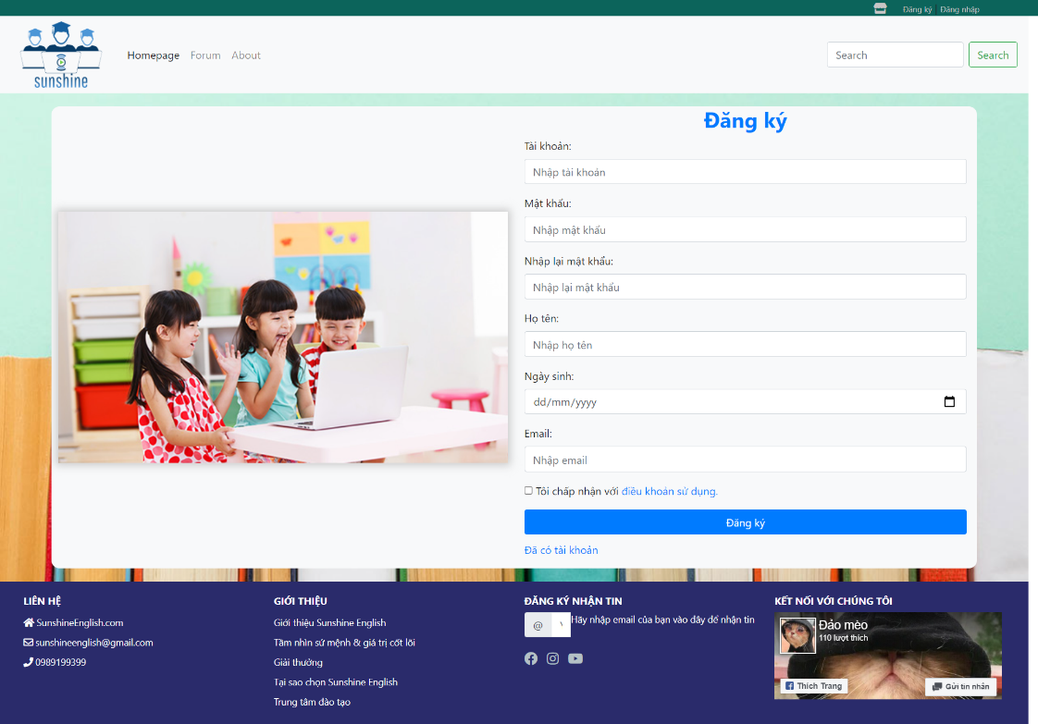

* + Đăng nhập:

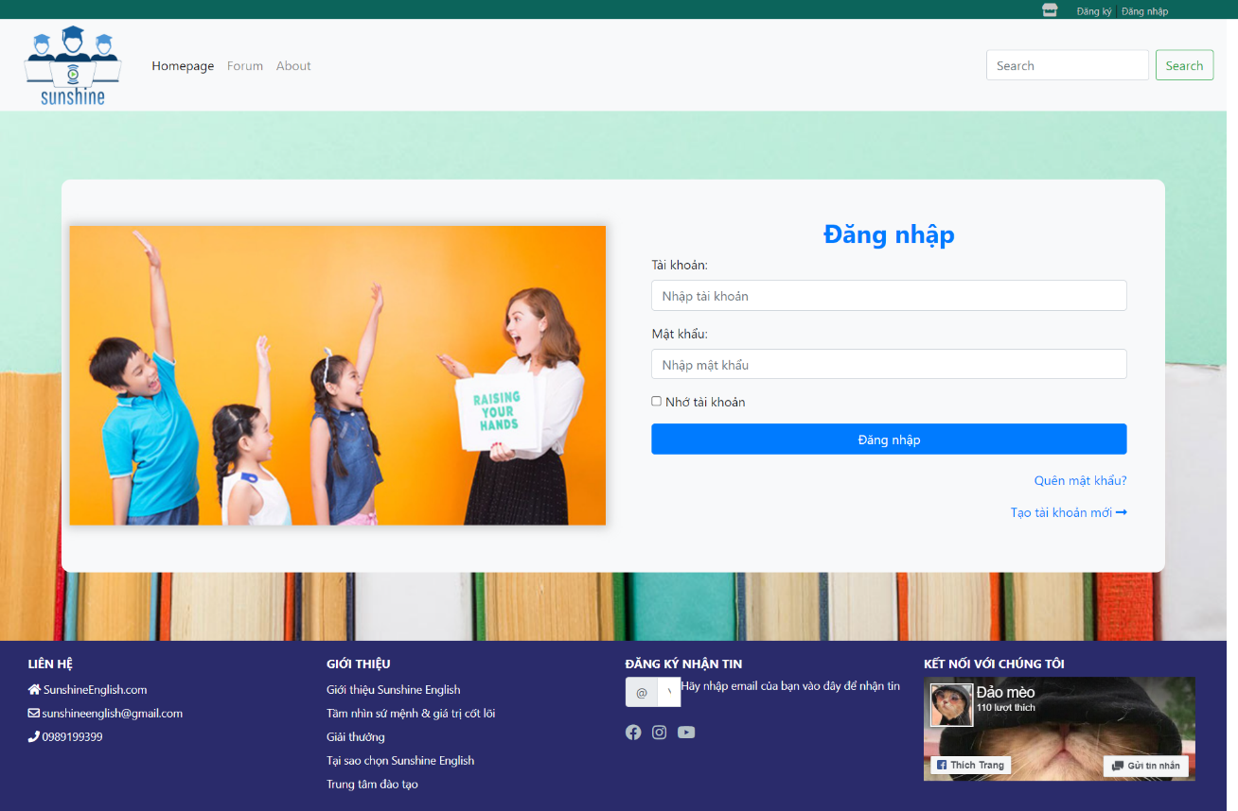

* + Giao diện:

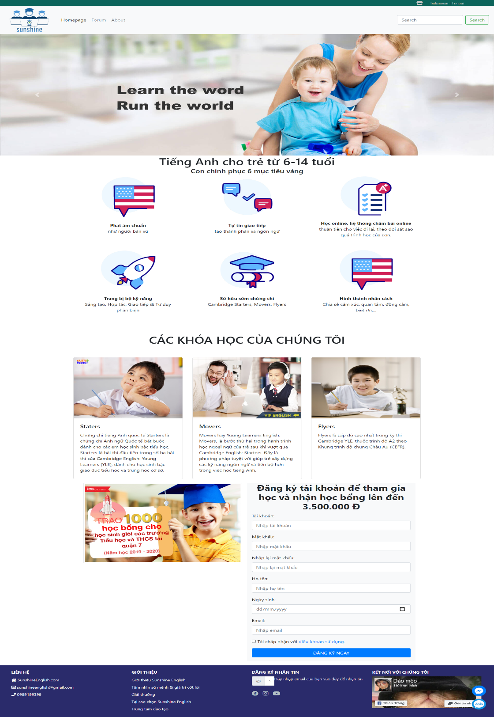

* + Trang chủ:

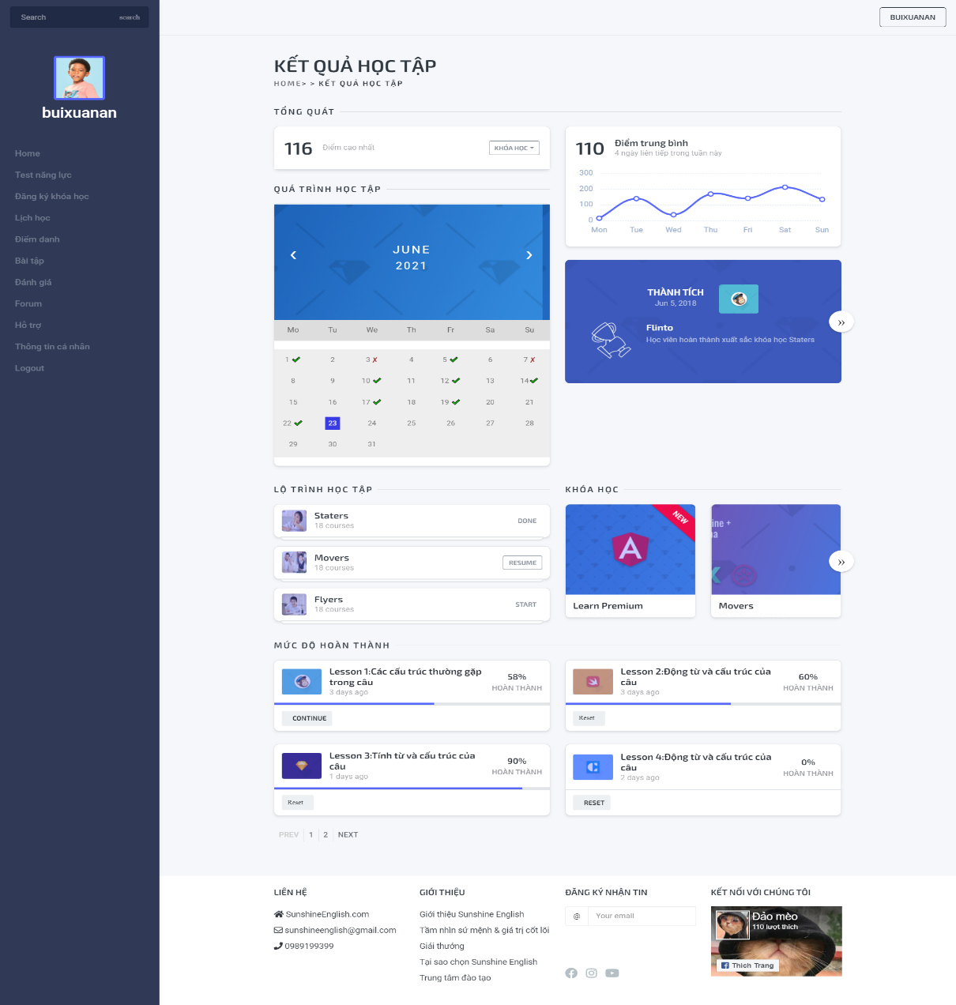

* + About:

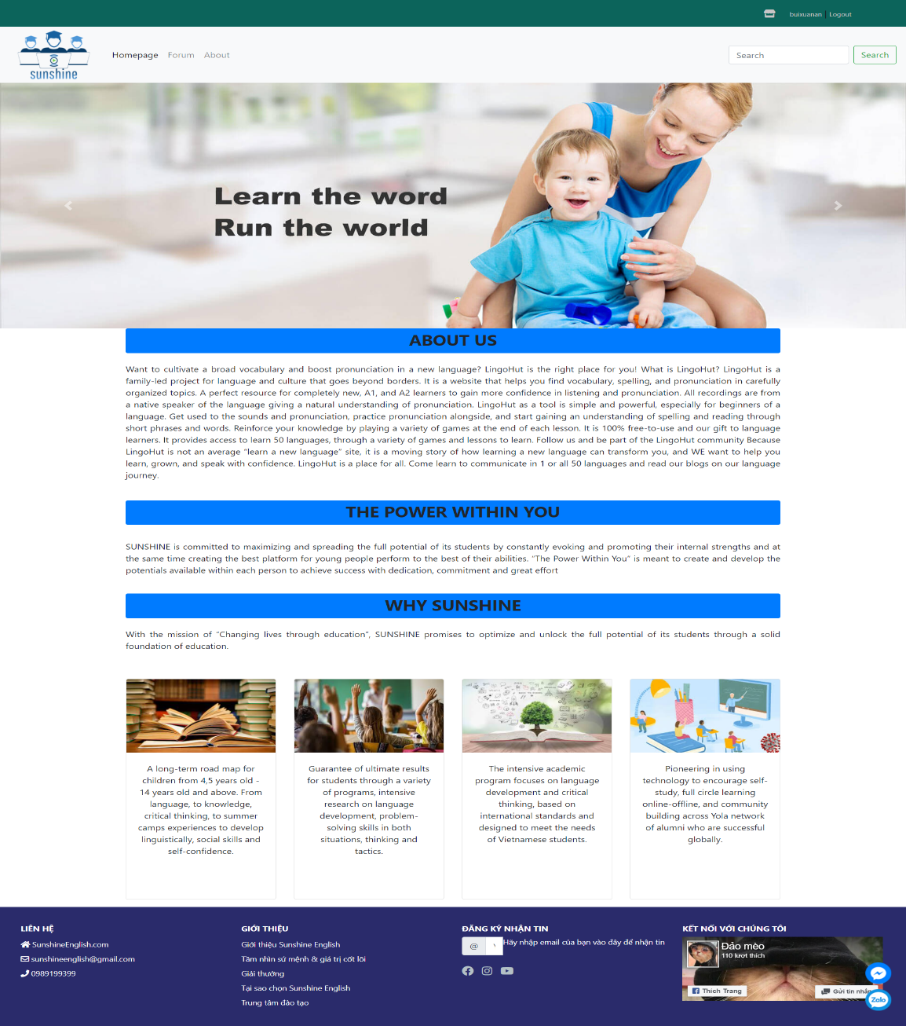

* + Bài tập:

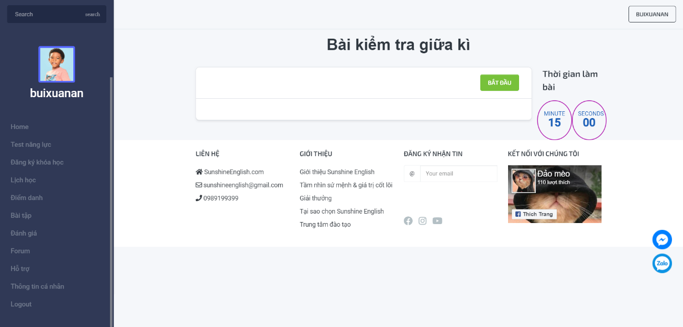

* + Điểm danh:

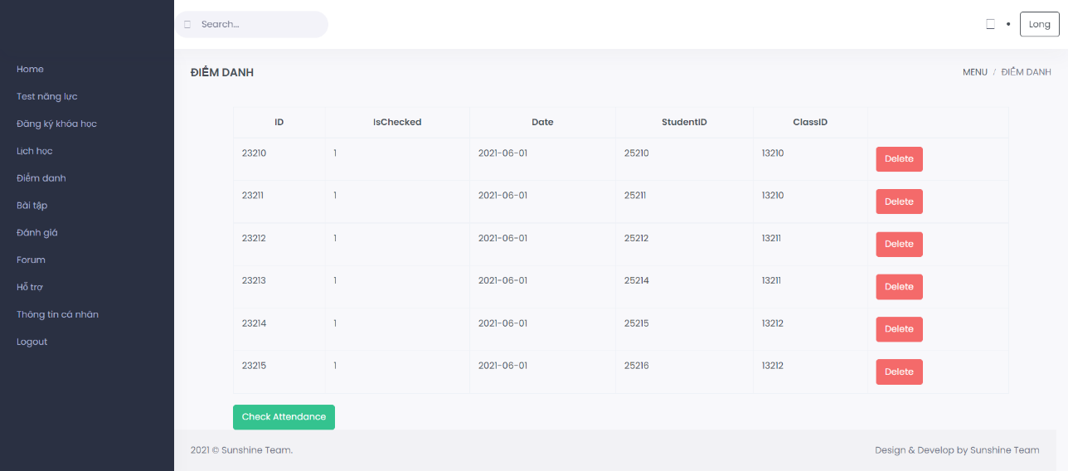

* + Đăng ký khóa học:

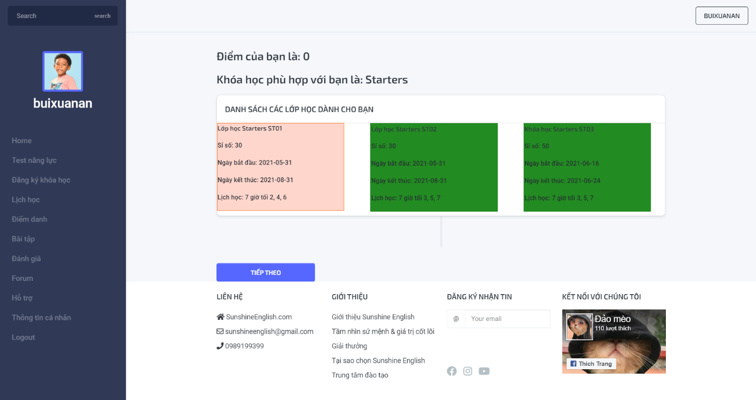

* + Forum:

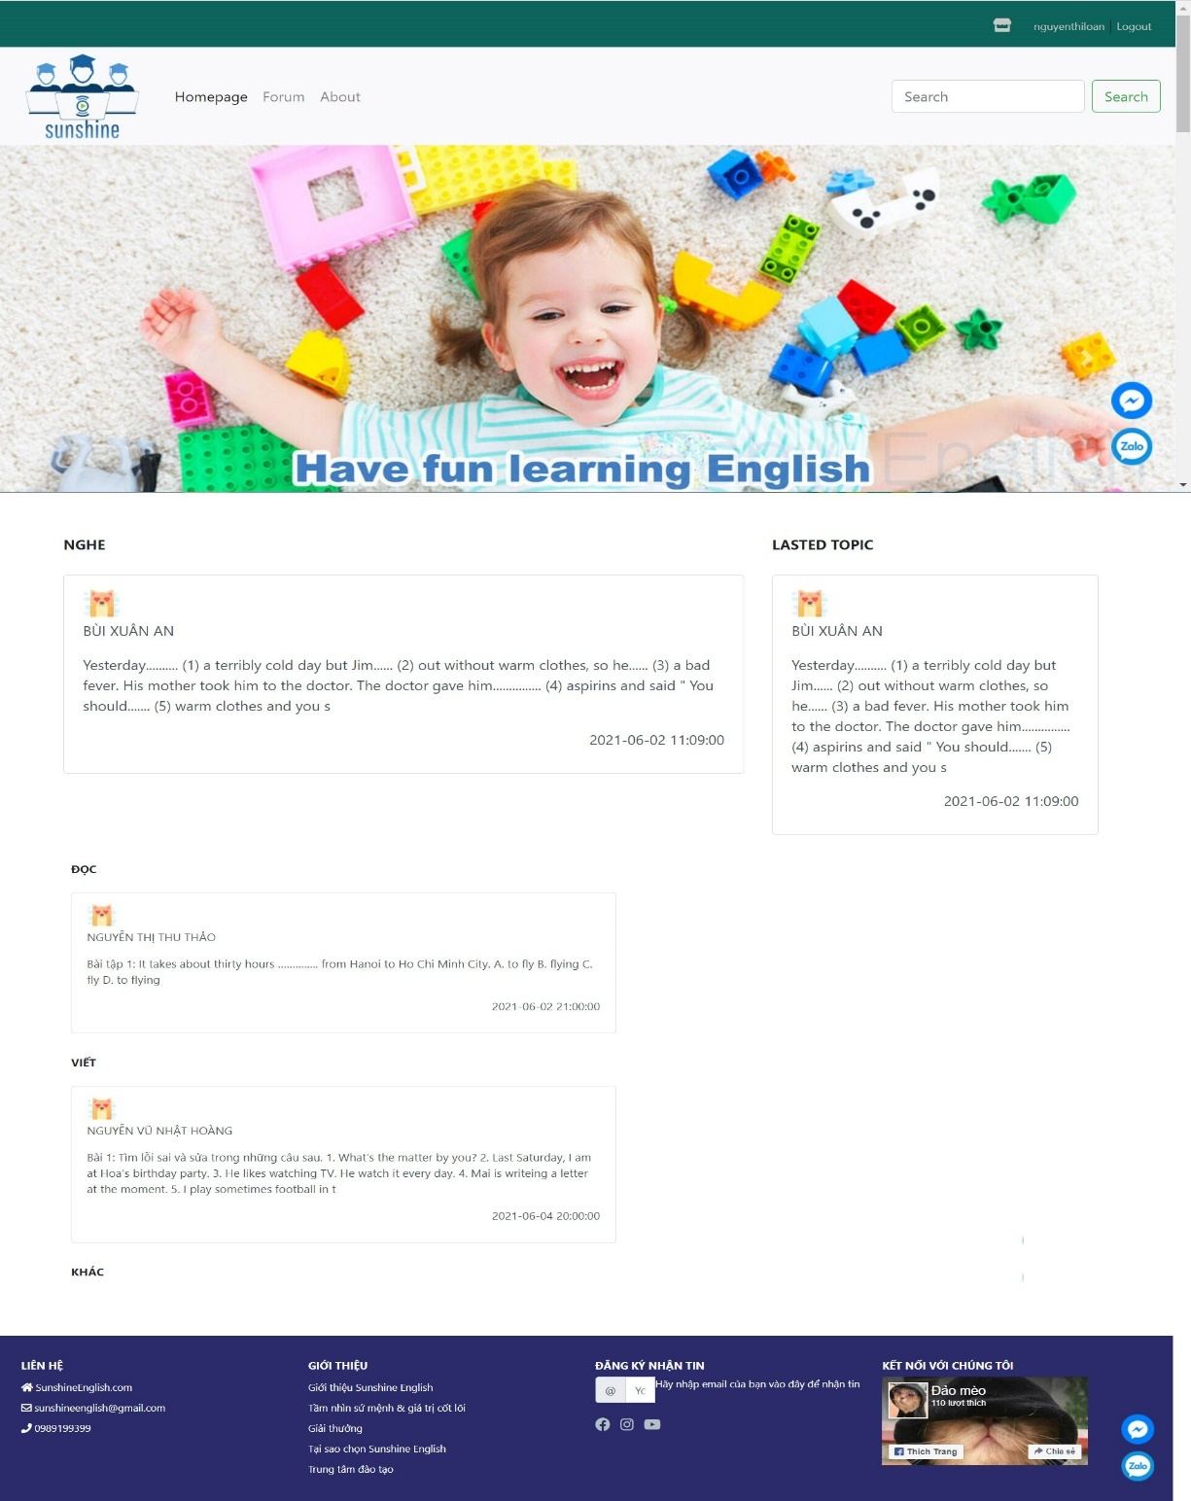

* + Hỗ trợ:

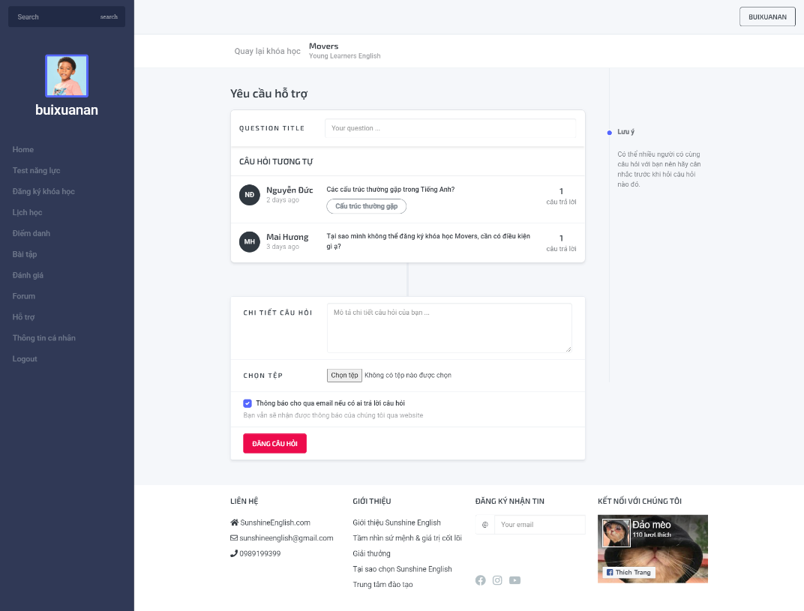

* + Làm bài test:

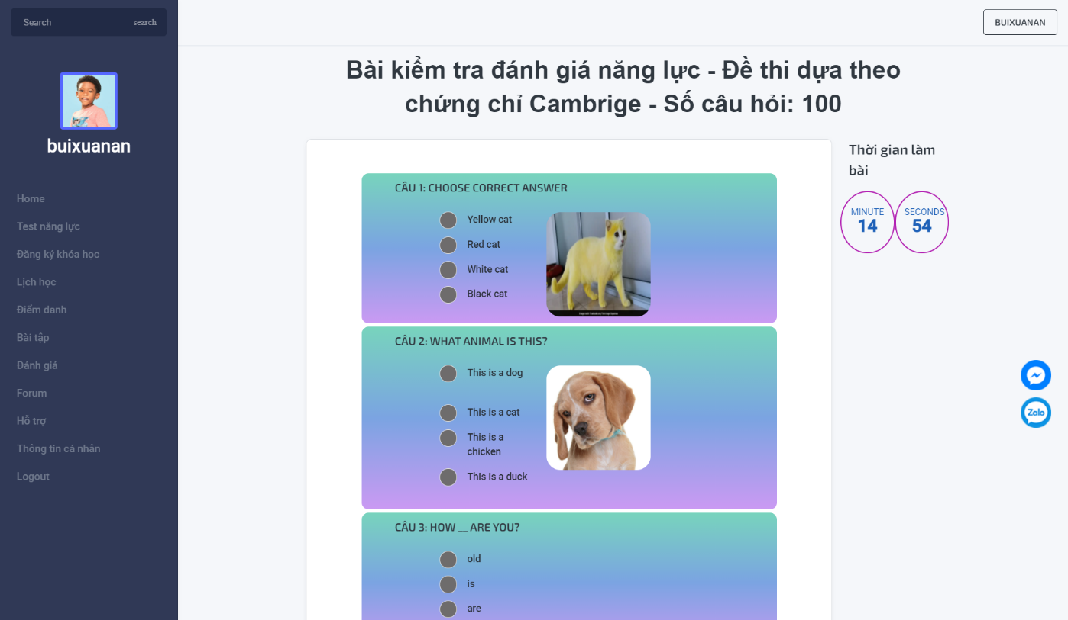

* + Lịch học:

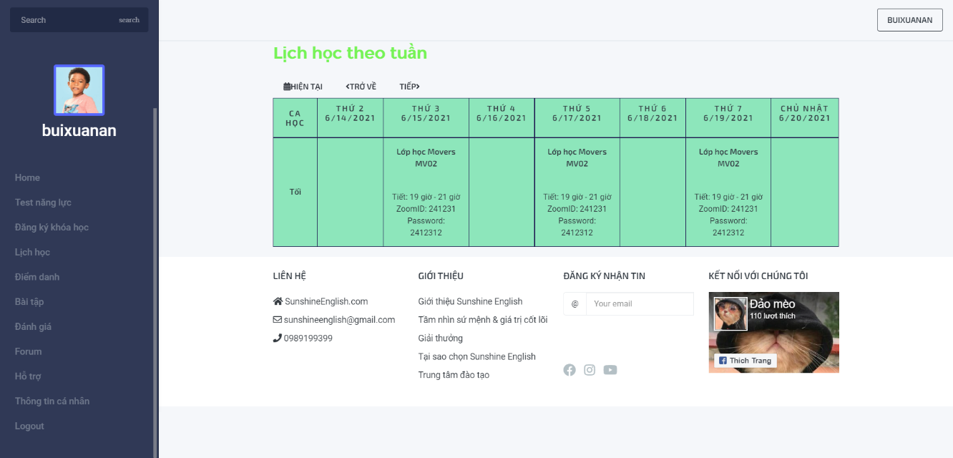

* + Thông tin cá nhân:

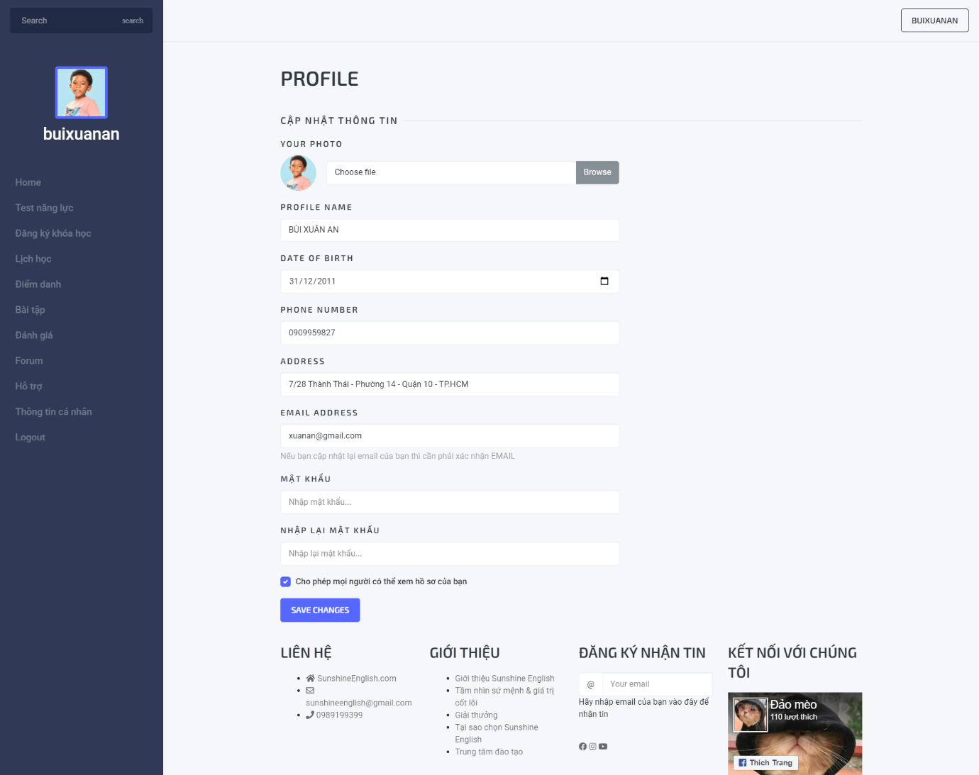

### b. Giáo viên.

* Đăng nhập:

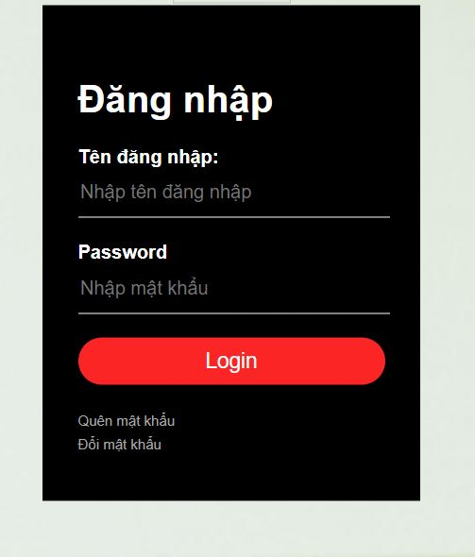

* Trang chủ:

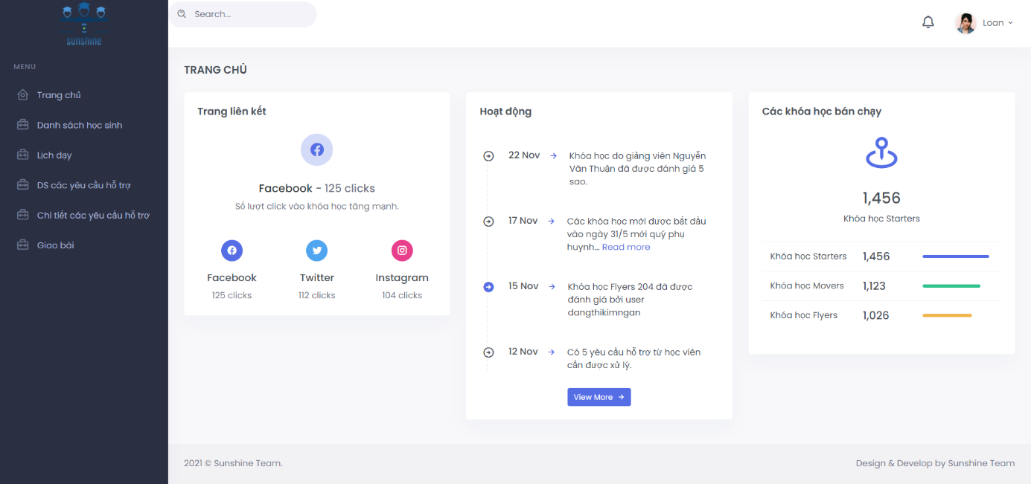

* Lịch dạy:

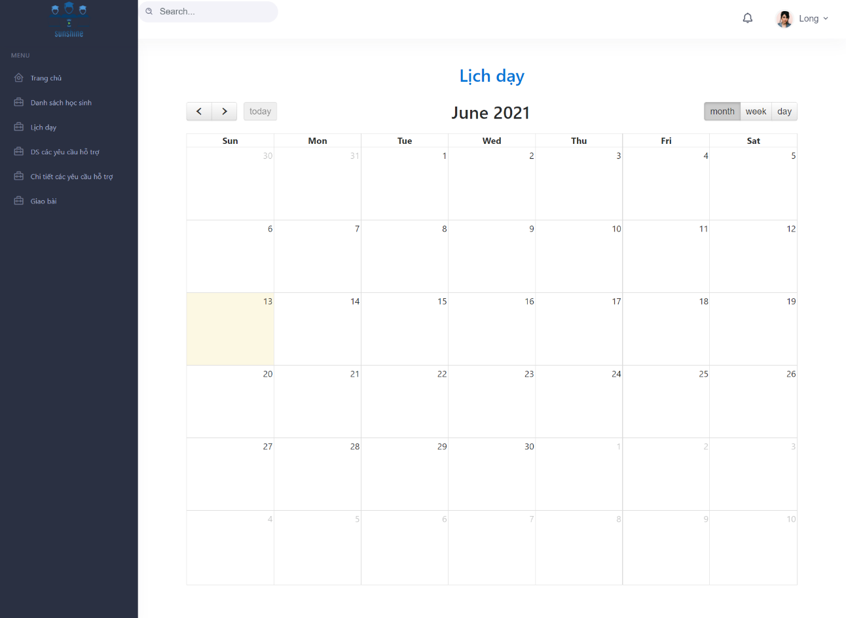

* Giao bài:

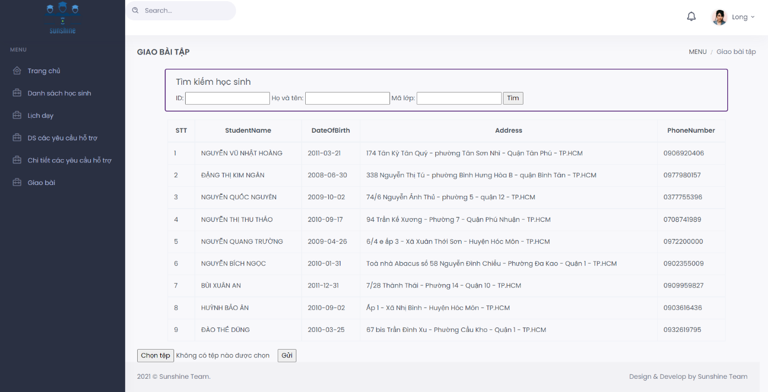

* Danh sách yêu cầu hỗ trợ:

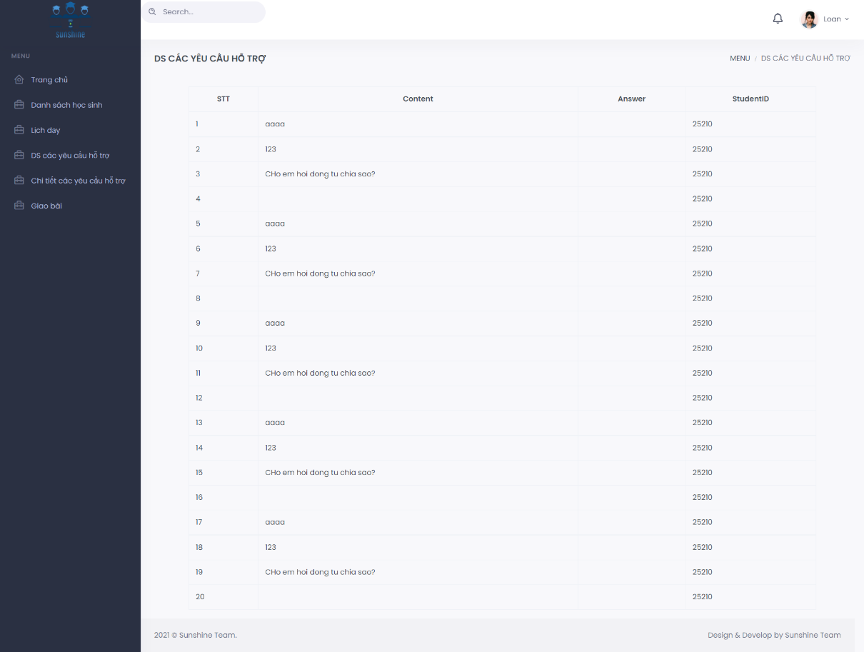

* DS học sinh:

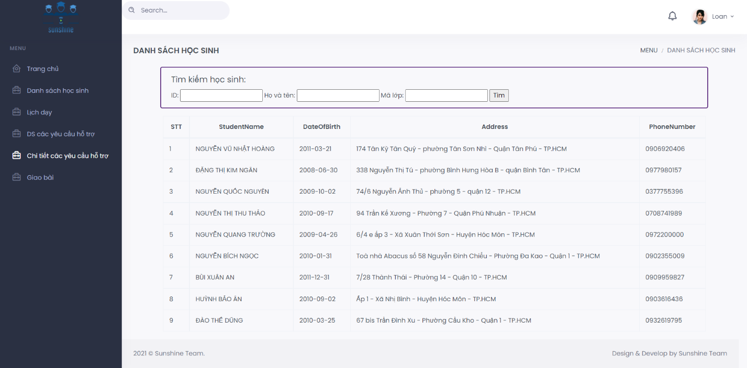

* Chi tiết các yêu cầu hỗ trợ:

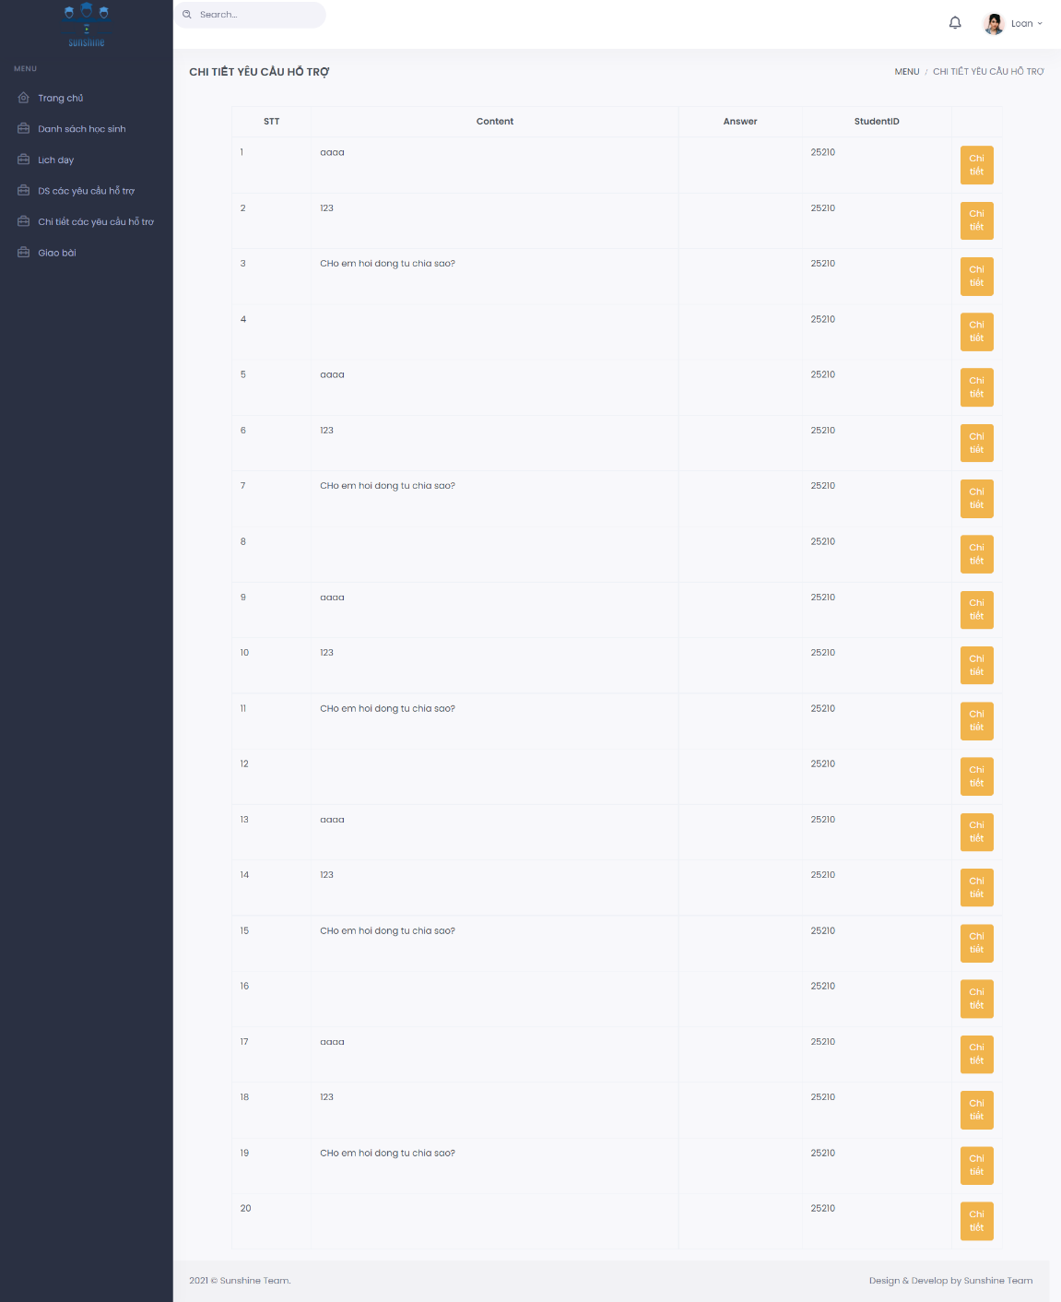

### c. Quản lý và nhân viên.

* Đăng nhập:



* Trang chủ:

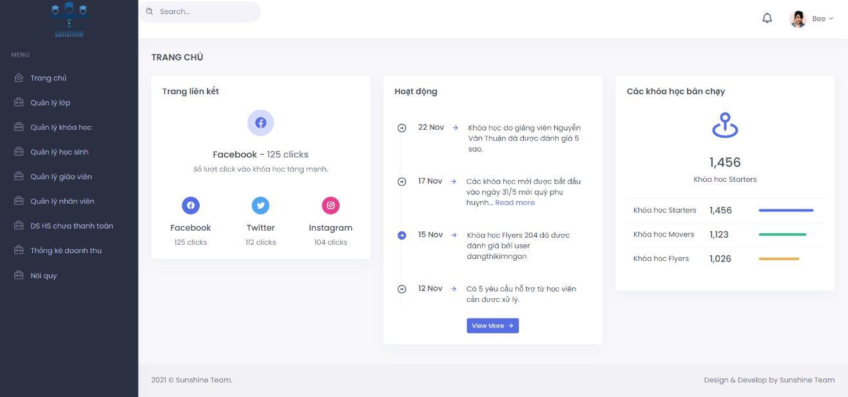

* Quản lý giáo viên:

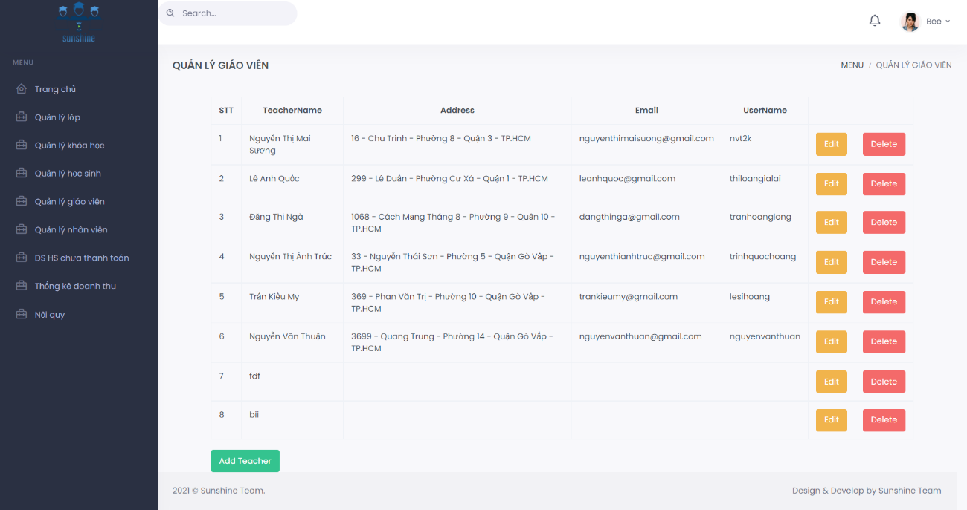

* Quản lý nhân viên (chỉ của user quản lý):

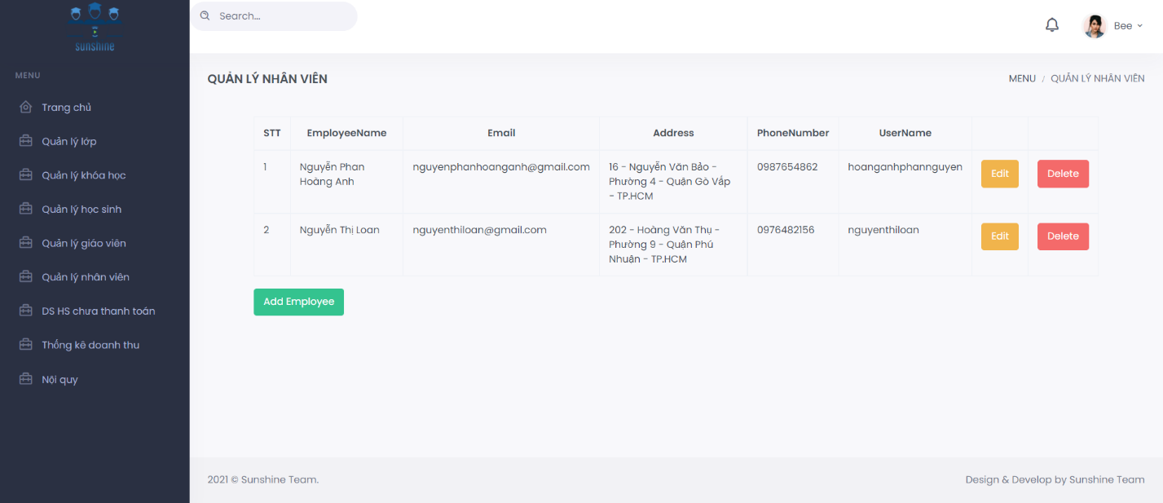

* Quản lý học sinh:

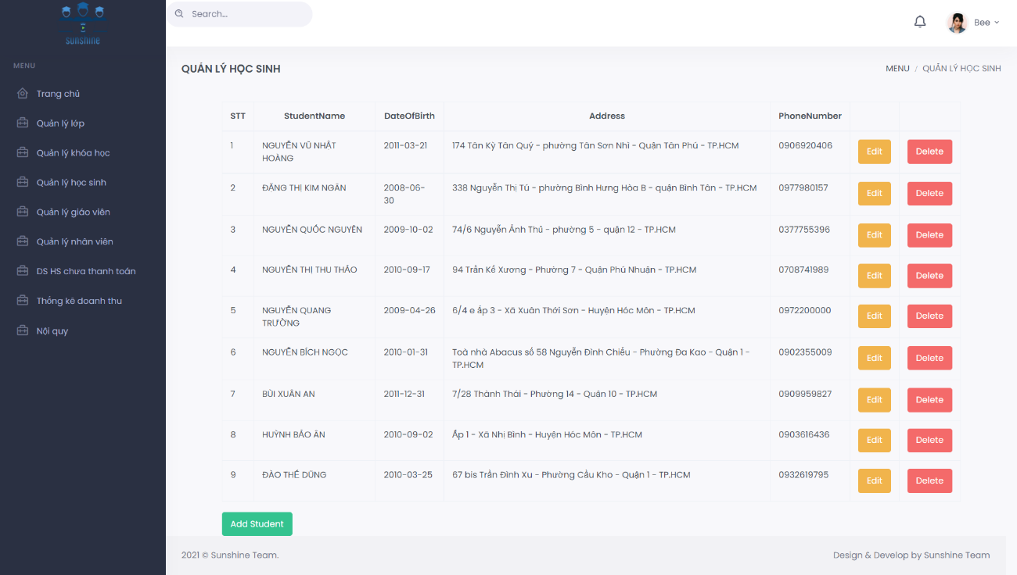

* Quản lý lớp:

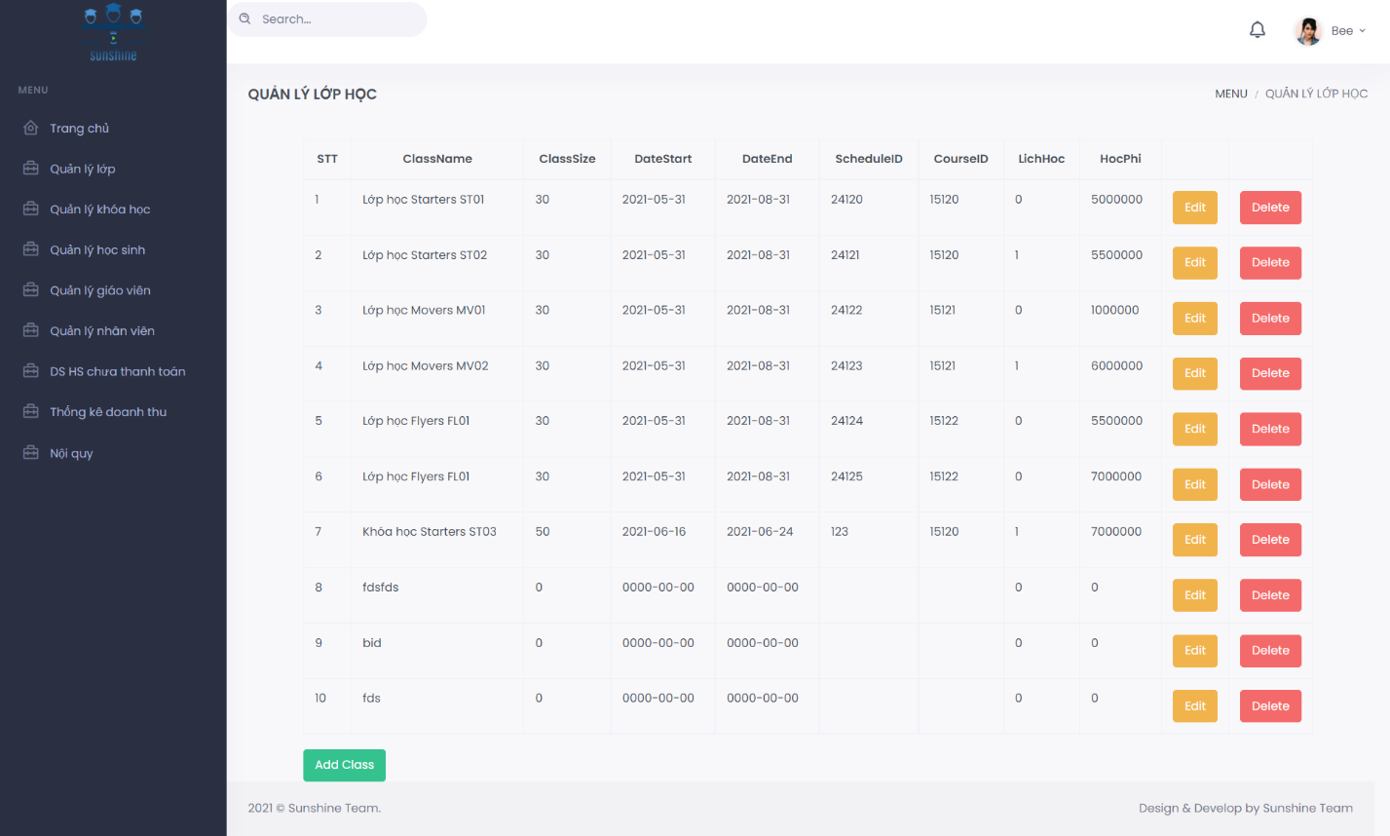

* Quản lý khóa học:

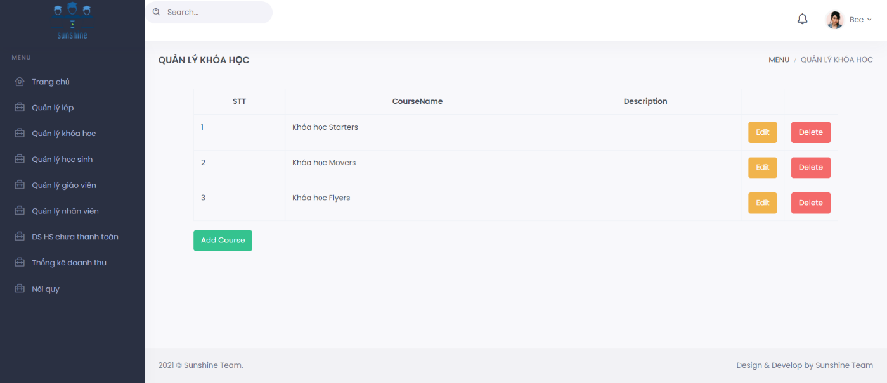

* Thống kê doanh thu (chỉ của user quản lý):

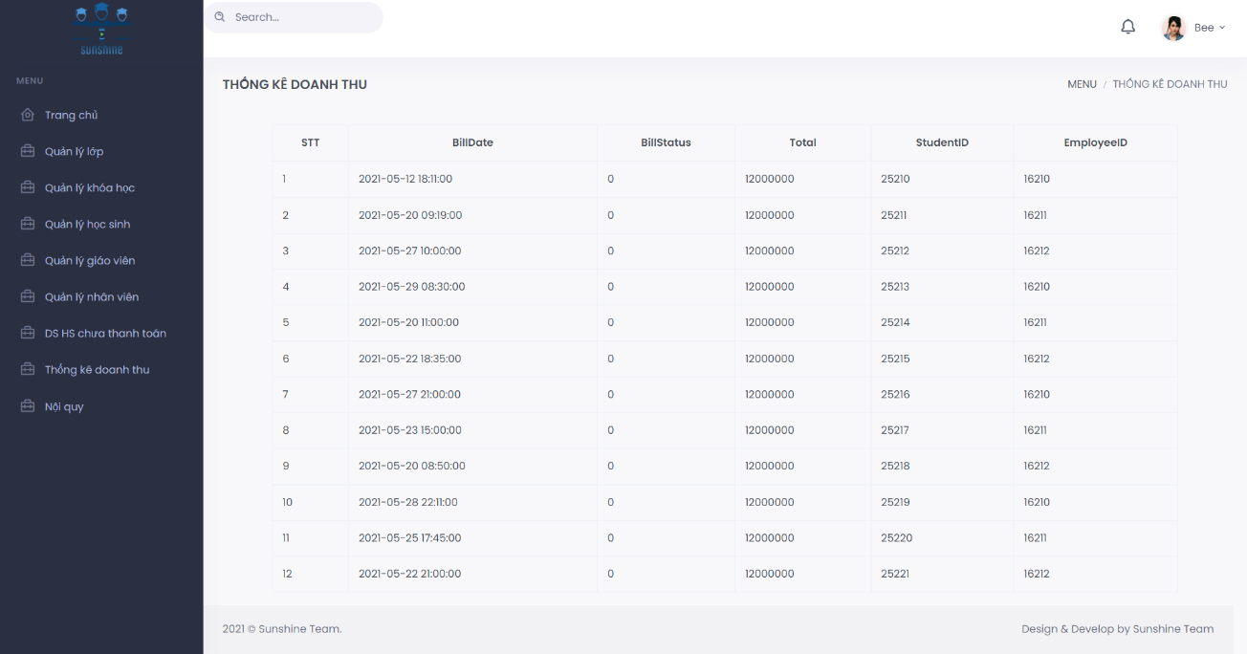

# CHƯƠNG 5: ĐÁNH GIÁ HỆ THỐNG.

## 1. Những yêu cầu về tài nguyên cho kiểm thử ứng dụng.

* Phần cứng:
* Máy tính cá nhân có kết nối mạng LAN hoặc Wifi.
* Chuột có dây (không dây).
* Bàn phím.

|  |  |  |  |
| --- | --- | --- | --- |
| **CPU** | **RAM** | **SSD** | **Architecture** |
| Intel core i5, 2.3 GHz | 8GB | 250GB | 64 bit |
| Intel core i7-1165G7 2.8GHz up to 4.7GHz | 8GB | 512GB | 64 bit |

* Phần mềm:

|  |  |  |
| --- | --- | --- |
| **Tên phần mềm** | **Phiên bản** | **Loại** |
| Microsoft Windows 10 | 10 | Hệ điều hành |
| Microsoft SQL Server 2021 | V18.9.1 | Hệ quản trị cơ sở dữ liệu |
| Visual Studio Code | 1.57.0 | IDE cho C#/Visual Basic .NET |
| Visual Studio 2015 | 8.0.6001.18702IC | IDE cho C#/Visual Basic .NET |
| Balsamiq Wireframes | 4.2.4 | Thiết kế giao diện |
| Github Desktop | 2.8.3(x64) | Công cụ của github |

## 2. Danh sách các tình huống để kiểm tra ứng dụng.

* **Xem kết quả học tập, quá trình học.**

|  |  |  |  |  |  |
| --- | --- | --- | --- | --- | --- |
| **TC** | **Các Bước** | **Dữ Liệu Vào** | **Kết Quả Mong Đợi** | **Kết Quả Thực**  **Tế** | **P/F** |
| 1 | Học sinh click vào chức năng xem kết quả học tập. |  | Hệ thống chuyển đến trang kết quả học tập  (hiển thị kết quả học tập của khóa học) |  | P |
| 2 | Click chọn xem quá trình học. |  | Hiển thị trang thông tin điểm danh theo tháng hiện tại |  | F |
| 3 | Click chọn tháng trước, tháng hiện tại, tháng sau. |  | Hiển thị thông tin điểm danh của tháng đó. |  | F |

* **Xem lịch học.**

|  |  |  |  |  |  |
| --- | --- | --- | --- | --- | --- |
| **TC** | **Các Bước** | **Dữ Liệu Vào** | **Kết Quả Mong Đợi** | **Kết Quả Thực**  **Tế** | **P/F** |
| 1 | Click vào chức năng Forum. |  | Hệ thống chuyển đến trang forum.  Hiển thị danh sách bài đăng theo thứ tự thời gian. |  | P |

* **Forum(Đăng bài).**

|  |  |  |  |  |  |
| --- | --- | --- | --- | --- | --- |
| **TC** | **Các Bước** | **Dữ Liệu Vào** | **Kết Quả Mong Đợi** | **Kết Quả Thực**  **Tế** | **P/F** |
| 1 | Click vào chức năng Forum. |  | Hệ thống chuyển đến trang forum.  Hiển thị danh sách bài đăng theo thứ tự thời gian. |  | P |
| 2 | Nhập dữ liệu vào form đăng bài và nhấn post bài | Textare rỗng “”  Dưới 5 kí tự “aghf”  Tất cả là ký tự đặc biệt “!@#!@#@” | Ẩn nút post không cho phép người dùng chọn |  | F |
| Input file không phải image | Ẩn nút post không cho phép người dùng chọn.  Thông báo: “Chỉ chấp nhận file image” |  | F |
| Dữ liệu “Cho em hỏi bài tập 6 chương 1 làm như thế nào ạ”, input file image  Dữ liệu “Cho em hỏi bài tập 6 chương 1 làm như thế nào ạ”, input file rỗng | Thông báo đăng bài thành công |  | F |

* **Forum(Đăng bình luận).**

|  |  |  |  |  |  |
| --- | --- | --- | --- | --- | --- |
| **TC** | **Các Bước** | **Dữ Liệu Vào** | **Kết Quả Mong Đợi** | **Kết Quả Thực**  **Tế** | **P/F** |
| 1 | Click vào chức năng Forum. |  | Hệ thống chuyển đến trang forum.  Hiển thị danh sách bài đăng theo thứ tự thời gian. |  | P |
| 2 | Click vào bài đăng |  | Hiển thị trang chi tiêt bài đăng  Hiển thị danh sách các bình luận của bài đăng  Hiển thị ô nhập bình luận bên dưới bài đăn(trên bình luận) |  | F |
| 3 | Nhập bình luận và nhấn gửi | Textare rỗng “”  Dưới 5 ký tự “asdf”  Tất cả là ký tự đặc biệt “!@#$%” | Ẩn nút bình luận không cho phép người dùng chọn |  | F |
| Input file không phải image | Không thể chọn file.  Ẩn nút bình luận không cho phép người dùng đăng bài  Thông báo: “Chỉ chấp nhận file image” |  | F |
| Bình luận “Khóa học đó rất hay”, inputfile image  Bình luận “Khóa học đó rất hay”, inputfile rỗng | Hiển thị thông báo đăng bình luận thành công. |  | F |

* **Làm bài tập.**

|  |  |  |  |  |  |
| --- | --- | --- | --- | --- | --- |
| **TC** | **Các Bước** | **Dữ Liệu Vào** | **Kết Quả Mong Đợi** | **Kết Quả Thực**  **Tế** | **P/F** |
| 1 | Click vào chức năng làm bài tập. |  | Hệ thống chuyển đến trang bài tập  Hiển thị danh sách bài tập theo lớp(sắp xếp thứ tự thời gian) |  | P |
| 2 | Click chọn bài tập. |  | Hiển thị trang  thông tin chi tiết bài tập(thời gian làm, deadline) |  | P |
| 3 | Click chọn bắt đầu làm |  | Hiển thị trang làm bài tập(các câu hỏi, đáp áp để chọn) |  | P |
| 4 | Chọn câu trả lời và click nút submit | Chọn câu trả lời dưới 50%  Không chọn | Ẩn nút submit, không cho học sinh submit bài |  | P |
| Chọn câu trả lời trên 50% | Thông báo nộp bài thành công |  | P |

* **Xem lịch dạy.**

|  |  |  |  |  |  |
| --- | --- | --- | --- | --- | --- |
| **TC** | **Các Bước** | **Dữ Liệu Vào** | **Kết Quả Mong Đợi** | **Kết Quả Thực**  **Tế** | **P/F** |
| 1 | Giáo viên click vào chức năng xem lịch dạy |  | Hệ thống chuyển đến trang lịch dạy.  Hiển thị lịch theo tuần(dạng bảng).  Hiển thị thông tin chi tiết của lớp học(tên lớp, thời gian học, sỉ số,zoom id, zoom password) |  | P |
| 2 | Click chọn tuần trước, tuần sau, hiện tại |  | Hiển thị thông tin lịch dạy theo tuần. |  | P |

* **Quản lý khóa học.**

|  |  |  |  |  |  |
| --- | --- | --- | --- | --- | --- |
| **TC** | **Các Bước** | **Dữ Liệu Vào** | **Kết Quả Mong Đợi** | **Kết Quả Thực**  **Tế** | **P/F** |
| 1 | Click quản lý khóa học |  | Hệ thống chuyển đến trang quản lý khóa học. | Hệ thống chuyển đến trang quản lý khóa học. | P |
| 2.1 | **Thêm:**  Click vào chức năng thêm khóa học. |  | Hiển thị form thêm khóa học |  | P |
| Điền thông tin khóa học(tên khóa học, mô tả khóa học) và nhấn nút thêm. | Thiếu tên khóa học | Thông báo bạn phải nhập đầy đủ thông tin. |  | P |
| Tất cả đầy đủ  (tên khóa học “Flyers”) | Thông báo thêm thành công |  | P |
| 2.2 | **Xóa**  Click xóa(button cạnh khóa học) |  | Thông báo xóa thành công |  | P |
|  | Hiển thị danh trang quản lý khóa học(load lại data) |  |
| 2.3 | **Sửa**  Click cập nhật(button trên khóa học)  Nhân viên nhập thông tin và nhấn nút Save |  | Hệ thống hiển thị form cập nhật. |  | P |
| Để trống tên khóa học.  (điền thêm trường) | Thông báo bạn phải nhập đầy đủ thông tin. |  | P |
| Tất cả đầy đủ  (tên khóa học “Starters”) | Thông báo thêm thành công |  | P |

* **Quản lý học sinh.**

|  |  |  |  |  |  |
| --- | --- | --- | --- | --- | --- |
| **TC** | **Các Bước** | **Dữ Liệu Vào** | **Kết Quả Mong Đợi** | **Kết Quả Thực**  **Tế** | **P/F** |
| 1 | Click vào chức năng quản lý học sinh. |  | Hệ thống chuyển đến trang quản lý học sinh. | Hệ thống chuyển đến trang quản lý học sinh. | P |
| 2.1 | **Xóa**  Click xóa(button trên học sinh) |  | Thông báo xóa thành công |  | P |
|  | Hiển thị danh trang quản học sinh(load lại data) |  | P |
| 2.2 | **Sửa**  Click cập nhật(button trên học sinh)  b Nhân viên nhập thông tin và nhấn nút cập nhật. |  | Hệ thống hiển thị form cập nhật. |  | P |
| Tất cả rỗng | Thông báo bạn phải nhập đầy đủ thông tin. |  | P |
| Một số rỗng |
| Tất cả đầy đủ: (*)Họ và tên = “ ”,(*)số điện thoại = “ ”, (*)email = “ ”, giới tính(select) = “ ”,(*)ngày sinh(select) =” ”, (*)Địa chỉ=” | Thông báo thêm thành công | P |

* **Quản lý giáo viên.**

|  |  |  |  |  |  |
| --- | --- | --- | --- | --- | --- |
| **TC** | **Các Bước** | **Dữ Liệu Vào** | **Kết Quả Mong Đợi** | **Kết Quả Thực**  **Tế** | **P/F** |
| 1 | Click quản lý giáo viên. |  | Hệ thống chuyển đến trang quản lý giáo viên. |  | P |
| 2.1 | **Thêm:**  Click vào chức năng thêm giáo viên. |  | Hiển thị form thêm giáo viên. |  | P |
| Điền thông tin giáo viên (tên giáo viên, thời gian học, cam kết đầu ra) và nhấn nút thêm. | Thiếu tên giáo viên  Tất cả đầy đủ | Thông báo bạn phải nhập đầy đủ thông tin.  Thông báo thêm thành công |  | P |
|  | P |
| 2.2 | **Xóa**  Click xóa(button trên giáo viên) |  | Thông báo xóa thành công |  | P |
|  | Hiển thị danh trang quản lý giáo viên(load lại data) |  | P |
| 2.3 | **Sửa**  Click cập nhật(button trên giáo viên)  b Nhân viên nhập thông tin và nhấn nút cập nhật. |  | Hệ thống hiển thị form cập nhật. |  | P |
| Thiếu tên giáo viên  (điền thêm trường)  Tất cả đầy đủ | Thông báo bạn phải nhập đầy đủ thông tin.  Thông báo thêm  thành công |  | P |
|  | P |

* **Xem danh sách học sinh chưa thanh toán.**

|  |  |  |  |  |  |
| --- | --- | --- | --- | --- | --- |
| **TC** | **Các Bước** | **Dữ Liệu Vào** | **Kết Quả Mong Đợi** | **Kết Quả Thực**  **Tế** | **P/F** |
| 1 | Từ trang chính chọn vào chức năng xem danh sách học sinh chưa thanh toán. |  | Hệ thống hiển thị danh sách học sinh chưa thanh toán. |  | P |
| 2 | Chọn học sinh muốn xem thông tin. |  | Hệ thống hiển thị thông tin chi tiết của học sinh. |  | F |

* **Thống kê doanh thu.**

|  |  |  |  |  |  |
| --- | --- | --- | --- | --- | --- |
| **TC** | **Các Bước** | **Dữ Liệu Vào** | **Kết Quả Mong Đợi** | **Kết Quả Thực**  **Tế** | **P/F** |
| 1 | Từ trang chính chọn vào thống kê doanh thu. |  | Hệ thống hiển thị bảng thống kê doanh thu. |  | P |
| 2 | Chọn tháng trước, tháng hiện tại, tháng sau. |  | Hệ thống hiển thị doanh thu trong tháng đó. |  | F |

* **Quản lý nhân viên.**

|  |  |  |  |  |  |
| --- | --- | --- | --- | --- | --- |
| **TC** | **Các Bước** | **Dữ Liệu Vào** | **Kết Quả Mong Đợi** | **Kết Quả Thực**  **Tế** | **P/F** |
| 1 | Click quản lý nhân viên. |  | Hệ thống chuyển đến trang quản lý nhân viên. |  | P |
| 2.1 | **Thêm:**  Click vào chức năng thêm nhân viên. |  | Hiển thị form thêm nhân viên. |  | P  P  P |
| Điền thông tin nhân viên[(*)Họ và tên,(*)số điện thoại, (*)email , giới tính(select),(*)ngày sinh(select), (*)Địa chỉ]  và nhấn nút thêm. | Thiếu tên nhân viên  Tất cả đầy đủ | Thông báo bạn phải nhập đầy đủ thông tin.  Thông báo thêm thành công |
| 2.2 | **Xóa**  Click xóa(button trên nhân viên) |  | Thông báo xóa thành công |  | P |
|  | Hiển thị danh trang quản lý nhân viên(load lại data) |  | P |
| 2.3 | **Sửa**  Click cập nhật(button trên nhân viên)  b Nhân viên nhập thông tin và nhấn nút cập nhật. |  | Hệ thống hiển thị form cập nhật. |  | P |
| Thiếu tên nhân viên  Tất cả đầy đủ | Thông báo bạn phải nhập đầy đủ thông tin.  Thông báo thêm thành công |  | P  P |

* **Test Case xem danh sách học sinh.**

|  |  |  |  |  |  |
| --- | --- | --- | --- | --- | --- |
| **TC** | **Các Bước** | **Dữ Liệu Vào** | **Kết Quả Mong Đợi** | **Kết Quả Thực**  **Tế** | **P/F** |
| 1 | Từ trang chính chọn vào chức năng xem danh sách học sinh |  | Hệ thống hiển thị trang danh sách lớp giáo viên đang dạy |  | P |
| 2 | Chọn lớp cần xem thông tin |  | Hệ thống hiển thị danh sách học sinh của lớp đó |  | F |

* **Test Case Trả lời yêu cầu hổ trợ.**

|  |  |  |  |  |  |
| --- | --- | --- | --- | --- | --- |
| **TC** | **Các Bước** | **Dữ Liệu Vào** | **Kết Quả Mong Đợi** | **Kết Quả Thực**  **Tế** | **P/F** |
| 1 | Chọn vào mục yêu cầu hổ trợ ở trang chính. |  | Hệ thống hiển thị trang gửi và trả lời yêu cầu hổ trợ. | Hệ thống hiển thị trang gửi và trả lời yêu cầu hổ trợ. | P |
| 2 | Nhập thông tin vào form trả lời hổ trợ và lưu | Nội dung rỗng “”  Nội dung câu trả lời văn bản hơn 500 ký tự | Hệ thống hiển thị thông báo đã nhập đầy đủ thông tin và lưu lại câu trả lời |  | F |
| Nội dung không rỗng, dưới 500 ký tự | Hệ thống hiển thị gửi câu trả lời thành công và lưu lại câu trả lời |  | F |

* **Test Case Nhập điểm.**

|  |  |  |  |  |  |
| --- | --- | --- | --- | --- | --- |
| **TC** | **Các Bước** | **Dữ Liệu Vào** | **Kết Quả Mong Đợi** | **Kết Quả Thực**  **Tế** | **P/F** |
| 1 | Click vào chức năng nhập điểm. |  | Hệ thống hiển thị trang quản lý điểm |  | F |
| 2 | Chọn lớp muốn nhập điểm. |  | Hệ thống hiển thị trang chi tiết lớp(danh sách học sinh trong lớp) |  | F |
| 3 | Chọn học sinh muốn nhập điểm. |  | Hiển thị trang bảng điểm của học sinh đó. |  | F |
| 4 | Nhập điểm và bấm cập nhật bảng điểm. | Văn bản chứa chỉ ký tự số:  0->10, rỗng  Văn bản chứa ký tự đặc biệt “!@#”, chữ “asd” | Hệ thống hiển thị điểm sau khi nhập vào.  Hệ thống thông báo điểm nhập không hợp lệ. |  | F  F |

* **Giao bài tập.**

|  |  |  |  |  |  |
| --- | --- | --- | --- | --- | --- |
| **TC** | **Các Bước** | **Dữ Liệu Vào** | **Kết Quả Mong Đợi** | **Kết Quả Thực**  **Tế** | **P/F** |
| 1 | Chọn chức năng giao bài tập ở trang chủ |  | Hệ thống chuyển sang danh sách lớp để chọn lớp giao bài tập |  | P |
| 2 | Chọn lớp cần giao bài tập |  | Hệ thống hiển thị form nhập bài tập(câu hỏi, đáp áp đúng(a,b,c,d)) |  | F |
| 3 | Nhập câu hỏi và đáp án, sau đó bấm gửi | Đúng (đủ đáp án, câu hỏi đủ, câu hỏi >0 ký tự <200 ký tự)  Sai(Thiếu đáp án, thiếu câu hỏi, câu hỏi rỗng) | Thông báo giao bài thành công, lưu bài  Thông báo giao bài tập không thành công. |  | F |

* **Quản lý lớp.**

|  |  |  |  |  |  |
| --- | --- | --- | --- | --- | --- |
| **TC** | **Các Bước** | **Dữ Liệu Vào** | **Kết Quả Mong Đợi** | **Kết Quả Thực**  **Tế** | **P/F** |
| 1 | Click quản lý lớp |  | Hệ thống chuyển đến trang quản lý lớp. |  | P |
| 2.1 | **Thêm:**  Click vào chức năng thêm lớp. |  | Hiển thị form thêm lớp |  | P |
| Điền thông tin lớp (tên lớp, thời gian bắt đầu, kết thúc, sĩ số, học phí…) và nhấn nút thêm. | Thiếu tên lớp  Tất cả đầy đủ | Thông báo bạn phải nhập đầy đủ thông tin.  Thông báo thêm thành công |  | P |
|  | P |
| 2.2 | **Xóa**  Click xóa(button trên lớp) |  | Thông báo xóa thành công |  | P |
|  | Hiển thị danh trang quản lý lớp (load lại data) |  | P |
| 2.3 | **Sửa**  Click cập nhật(button trên lớp)  b Nhân viên nhập thông tin và nhấn nút cập nhật. |  | Hệ thống hiển thị form cập nhật. |  | P |
| Thiếu tên lớp  (điền thêm trường)  Tất cả đầy đủ | Thông báo bạn phải nhập đầy đủ thông tin.  Thông báo thêm thành công |  | P |
|  | P |

* **Đăng Ký.**

|  |  |  |  |  |  |
| --- | --- | --- | --- | --- | --- |
| **TC** | **Các Bước** | **Dữ Liệu Vào** | **Kết Quả Mong Đợi** | **Kết Quả Thực**  **Tế** | **P/F** |
| 1 | Từ trang chính chọn vào chức năng đăng ký . |  | Hệ thống chuyển đến trang đăng ký và hiển thị form đăng ký. |  | P |
| 2 | Nhập thông tin vào form đăng ký bấm nút đăng ký. | Họ và tên = “ ”, username =” ”,số điện thoại = “ ”, email = “ ”, password = “ ”. | Hệ thống hiển thị thông báo, bạn phải nhập đầy đủ thông tin. |  | P |
| Một trong số các dữ liệu bị rỗng. | Hệ thống hiển thị thông báo, bạn phải nhập đầy đủ thông tin. |  | P |
| Họ tên = Nguyễn Văn Thuận, username = thuan , số điện thoại = 0921314132 , email = thuannguyencapricorn@gmail.com, password = 1121#@$ | Hệ thống hiển thị thông báo mật khẩu không chính xác, yêu cầu nhập lại mật khẩu. |  | P |
| Họ tên = Nguyễn Văn Thuận, username = thuan ,số điện thoại = 12412bb123 , email = thuannguyencapricorn@gmail.com, password = 12345abc | Hệ thống hiển thị thông báo số điện thoại không chính xác yêu cầu nhập lại số điện thoại. |  | P |
| Họ tên = Nguyễn Văn Thuận, username = thuan ,số điện thoại = 0921314132, email =hjagfbkhn, password = 12345abc | Hệ thống hiển thị thông báo email không chính xác vui lòng nhập lại email. |  | P |
| Họ tên = Nguyễn Văn Thuận, username = @sada2 ,số điện thoại = 0921314132, email = thuannguyencapricorn@gmail.com, password = 12345abc | Hệ thống hiển thị thông báo username không bao gồm ký tự đặc biệt, vui lòng nhập lại username. |  | P |
| Họ tên = Nguyễn Văn Thuận,username = thuan ,số điện thoại = 0921314132, email = thuannguyencapricorn@gmail.com, password = 12345abc | Hệ thống hiển thị thông báo đăng ký thành công.  Hệ thống lưu lại tài khoản của người dùng. |  | P |

* **Cập Nhật Thông Tin.**

|  |  |  |  |  |  |
| --- | --- | --- | --- | --- | --- |
| **TC** | **Các Bước** | **Dữ Liệu Vào** | **Kết Quả Mong Đợi** | **Kết Quả Thực**  **Tế** | **P/F** |
| 1 | Từ trang chính chọn vào chức năng cập nhật thông tin. |  | Hệ thống chuyển đến trang cập nật thông tin có hiển thị form chỉnh sửa. |  | P |
| 2 | Nhập thông tin muốn chỉnh sửa vào form và bấm lưu. | (*)Họ và tên = “ ”,(*)số điện thoại = “ ”, (*)email = “ ”, giới tính(select) = “ ”,(*)ngày sinh(select) =” ”, (*)Địa chỉ=” ”,(*)SĐT phụ huynh = “”. | Hệ thống hiển thị thông báo, bạn phải nhập đầy đủ thông tin. |  | P |
| Một trong số các dữ liệu (*) bị rỗng. | Hệ thống hiển thị thông báo, bạn phải nhập đầy đủ thông tin. |  | P |
| (*)Họ và tên = “JN1213”,(*)số điện thoại = “097832643”, (*)email = “thuannguyencapricorn@gmail.com”, giới tính(select) = “ Nam”,(*)ngày sinh(select) = “11/01/2000”, (*)Địa chỉ=”14 Nguyễn Văn Bảo, Phường 12, Gò Vấp”,(*)SĐT phụ huynh = “0992314794”. | Hệ thống hiển thị thông báo họ và tên không được bao gồm số , vui lòng nhập lại. |  | P |
| (*)Họ và tên = “Nguyễn Văn Thuận”,(*)số điện thoại = “sdgsgs”, (*)email = “thuannguyencapricorn@gmail.com”, giới tính(select) = “ Nam”,(*)ngày sinh(select) = “11/01/2000”, (*)Địa chỉ=”14 Nguyễn Văn Bảo, Phường 12, Gò Vấp”,(*)SĐT phụ huynh = “0992314794”. | Hệ thống hiển thị thông báo số điện thoại không chính xác, vui lòng nhập lại. |  | P |
| (*)Họ và tên = “Nguyễn Văn Thuận”,(*)số điện thoại = “097832643”, (*)email = “dfsds.com”, giới tính(select) = “ Nam”,(*)ngày sinh(select) = “11/01/2000”, (*)Địa chỉ=”14 Nguyễn Văn Bảo, Phường 12, Gò Vấp”,(*)SĐT phụ huynh = “0992314794”. | Hệ thống hiển thị thông báo email không chính xác vui lòng nhập lại email. |  | P |
| (*)Họ và tên = “Nguyễn Văn Thuận”,(*)số điện thoại = “097832643”, (*)email = “thuannguyencapricorn@gmail.com”, giới tính(select) = “ Nam”,(*)ngày sinh(select) = “11/01/3000”, (*)Địa chỉ=”14 Nguyễn Văn Bảo, Phường 12, Gò Vấp”,(*)SĐT phụ huynh = “0992314794”. | Hệ thống hiển thị thông báo ngày sinh không chính xác vui lòng nhập lại.(<2021) |  | P |
| (*)Họ và tên = “Nguyễn Văn Thuận”,(*)số điện thoại = “097832643”, (*)email = “thuannguyencapricorn@gmail.com”, giới tính(select) = “ Nam”,(*)ngày sinh(select) = “11/01/2000”, (*)Địa chỉ=”đâsd2asfa”,(*)SĐT phụ huynh = “0992314794”. | Hệ thống hiển thị thông báo dịa chỉ không chính xác, vui lòng nhập lại. |  | P |
| (*)Họ và tên = “Nguyễn Văn Thuận”,(*)số điện thoại = “097832643”, (*)email = “thuannguyencapricorn@gmail.com”, giới tính(select) = “ Nam”,(*)ngày sinh(select) = “11/01/2000”, (*)Địa chỉ=”14 Nguyễn Văn Bảo, Phường 12, Gò Vấp”,(*)SĐT phụ huynh = “àasxvxzv”. | Hệ thống hiển thị thông báo số điện thoại phụ huynh không chính xác , vui lòng nhập lại. |  | P |
| Số lỗi >2 | Hệ thống hiển thị thông báo thông tin không chính xác, vui lòng nhập lại. |  | P |
| (*)Họ và tên = “Nguyễn Văn Thuận”,(*)số điện thoại = “097832643”, (*)email = “thuannguyencapricorn@gmail.com”, giới tính(select) = “ Nam”,(*)ngày sinh(select) = “11/01/2000”, (*)Địa chỉ=”14 Nguyễn Văn Bảo, Phường 12, Gò Vấp”,(*)SĐT phụ huynh = “0992314794”. | Hệ thống hiển thị thông báo cập nhật thành công.  Hệ thống lưu lại thông tin người dùng. |  | P |

* **Xem Đánh Giá.**

|  |  |  |  |  |  |
| --- | --- | --- | --- | --- | --- |
| **TC** | **Các Bước** | **Dữ Liệu Vào** | **Kết Quả Mong Đợi** | **Kết Quả Thực**  **Tế** | **P/F** |
| 1 | Từ trang chính chọn vào chức năng xem đánh giá. |  | Hệ thống hiển thị danh sách đánh giá của khoá học. |  | F |
| 2 | Chọn khóa học muốn xem. |  | Hệ thống hiển thị trang thông tin khóa học kèm đánh giá của khóa học. |  | F |

* **Gửi Yêu Cầu Hỗ Trợ.**

|  |  |  |  |  |  |
| --- | --- | --- | --- | --- | --- |
| **TC** | **Các Bước** | **Dữ Liệu Vào** | **Kết Quả Mong Đợi** | **Kết Quả Thực**  **Tế** | **P/F** |
| 1 | Từ trang chính chọn vào chức năng gửi yêu cầu hỗ trợ. |  | Hệ thống chuyển đến form gửi yêu cầu hỗ trợ. | Hệ thống chuyển đến form gửi yêu cầu hỗ trợ. | P |
| 2 | Nhập câu hỏi muốn hỗ trợ và bấm đăng câu hỏi. | Rỗng. | Hệ thống hiển thị thông báo vui lòng nhập câu hỏi. | Hệ thống hiển thị form gửi yêu cầu hỗ trợ. | P |
|  | Văn bản nhiều hơn 2000 từ. | Hệ thống không cho nhập hơn 2000 từ. | Hệ thống không cho nhập hơn 2000 từ. Cắt câu hỏi từ những ký tự hơn 2000 từ. | F |
| “Cho em hỏi câu 5 làm sao dị ta?”  Choose file (.doc, .pdf,….) | Hệ thống cho gửi đi và lưu lại câu hỏi. | Gửi yêu cầu hỗ trợ thành công. Lưu lại câu hỏi nhưng không có chọn được file. | F |
| “Cho em hỏi câu 5 làm sao dị ta?” | Hệ thống cho gửi đi và lưu lại câu hỏi. | Gửi yêu cầu hỗ trợ thành công. | P |
| “Cho em hỏi câu 5 làm sao dị ta ?”  Choose file ảnh (PNG, JPG….) | Hệ thống hiển thị thông báo gửi câu hỏi thành công.  Hệ thống lưu lại câu hỏi. | Gửi yêu cầu hỗ trợ thành công. Hệ thống lưu lại câu hỏi. | P |

* **Đăng Ký Khoá Học.**

|  |  |  |  |  |  |
| --- | --- | --- | --- | --- | --- |
| **TC** | **Các Bước** | **Dữ Liệu Vào** | **Kết Quả Mong Đợi** | **Kết Quả Thực**  **Tế** | **P/F** |
| 1 | Từ trang chính chọn vào đăng ký khoá học. |  | Hệ thống chuyển sang trang hiển thị thông tin khoá học. |  | P |
| 2 | Chọn nút đăng ký khoá học. |  | Hệ thống hiển thị thông báo “bạn có muốn làm bài test ngay không.” |  | P |
| 3 | Click vào nút làm bài test. |  | Hệ thống chuyển sang trang bài tập.  Hệ thống hiển thị thông báo bắt đầu làm bài và tính giờ. |  | P |
| 4 | Chọn đáp án |  | Hệ thống đánh dấu vào câu trả lời. |  | P |
| 5 | Hoàn thành bài và click nộp bài tập. |  | Hệ thống lưu câu trả lời của học sinh.  Hệ thống chấm điểm.  Hệ thống so sánh điểm, xếp theo lớp.  Hệ thống thông báo thông tin lộ trình học và thông tin học phí. |  | P |
| 5.1 | Chưa hoàn thành và click nộp bài. |  | Hệ thống thông báo “bạn có chắc chắn muốn nộp bài hay không.”  Hệ thống quay lại bước 5. |  | P |
| 5.2 | Hết thời gian và chưa hoàn thành bài. |  | Hệ thống thông báo hết thời gian làm bài.  Hệ thống quay lại bước 5. |  | P |
| 7 | Xác nhận thông báo |  | Hệ thống chuyển đến trang thanh toán học phí. |  | P |

* **Thanh Toán**

|  |  |  |  |  |  |
| --- | --- | --- | --- | --- | --- |
| **TC** | **Các Bước** | **Dữ Liệu Vào** | **Kết Quả Mong Đợi** | **Kết Quả Thực**  **Tế** | **P/F** |
| 1 | Từ trang chính chọn chức năng thanh toán học phí. |  | Hệ thống chuyển đến trang thanh toán. |  | F |
| 2 | Từ trang thanh toán chọn hình thức thanh toán online. |  | Hệ thống chuyển đến form thanh toán. |  | F |
| 2.1 | Từ trang thanh toán chọn hình thức thanh toán đóng tại trung tâm. |  | Hệ thống thông báo thời gian đóng học phí.  Hệ thống chuyển trạng thái khoá học đã đăng ký thành “chờ thanh toán.” |  | F |
| 3 | Điền thông tin thanh toán và bấm nút thanh toán | Tên ngân hàng(select):=” ”, Số Tài Khoản: =”62310000214227”, Số Tiền (text, no input):2.000.000 VNĐ | Hệ thống thông báo vui lòng chọn tài khoản ngân hàng thanh toán. |  | F |
| Tên ngân hàng(select):=” BIDV”, Số Tài Khoản:=” ” , Số Tiền (text, no input):2.000.000 VNĐ | Hệ thống thông báo vui lòng nhập số tài khoản. |  | F |
| Tên ngân hàng(select):=” ”, Số Tài Khoản:=” ” , Số Tiền (text, no input):2.000.000 VNĐ | Hệ thống thông báo vui lòng nhập thông tin thanh toán. |  | F |
| Tên ngân hàng(select):=” BIDV”, Số Tài Khoản:=” 62310000214227” , Số Tiền (text, no input):2.000.000 VNĐ | Hệ thống chuyển đến trang thanh toán của ngân hàng bên thứ 3. |  | F |
|  | Hệ thống hiển thị thông báo thanh toán thành công.  Hệ thống lưu lại thông tin khách hàng.  Hệ thống cập nhật trạng thái của khoá học đã đăng ký thành “đã thanh toán”  Hệ thống lưu lại hoá đơn của khách hàng.  Hệ thống gửi lại hoá đơn cho khách hàng. |  | F |

* **Điểm Danh**

|  |  |  |  |  |  |
| --- | --- | --- | --- | --- | --- |
| **TC** | **Các Bước** | **Dữ Liệu Vào** | **Kết Quả Mong Đợi** | **Kết Quả Thực**  **Tế** | **P/F** |
| 1 | Từ trang chính chọn vào chức năng điểm danh. |  | Hệ thống chuyển đến trang điểm danh. |  | P |
| 2 | Từ trang điểm danh click vào nút điểm danh lớp học. | Có lớp đang học. | Hệ thống thông báo chuyển sang trang xác nhận StudentID và ClassID |  | P |
| 3. | Xác nhận StudentID và ClassID rồi nhấn save |  | Hệ thống sẽ lưu vào cơ sở dữ liệu và hiện kết quả trên bảng điểm danh |  | P |